福建省莆田市木兰溪下游防洪三期工程（荔涵段）

竣工环境保护验收调查报告

建设单位：莆田市木兰溪防洪工程建设管理处
编制单位：漳州绿园环保技术咨询有限公司

完成时间：2019 年 11月

目录
1前言 1
2综述 3
2.1编制依据 3
2.2调查目的及原则 4
2.3调查方法 4
2.4 调查范围 5
2.5验收执行准 5
2.6环境敏感目标 8
2.7调查重点与主要调查对象 8
2.8 验收工况 9
3工程调查 10
3.1 工程概况 10
3.2工程建设过程回顾 11
3.3项目特性表 11
3.4工程建设变化情况 13
4环境影响报告书回顾及批复 20
4.1环境影响报告书的主要结论 20
4.3对环境影响报告书的批复 24
5环境保护措施落实情况调查 26
5.1环境影响报告书环保措施落实情况 26
5.2环境影响报告书批复落实情况 27
6环境影响调查 29
6.1 生态影响调查 29
6.2 水环境影响与水污染防治措施调查 34
6.3 环境空气影响与污染防治措施调查 35
6.4 声环境影响与环境污染防治措施调查 37
6.5 固体废物影响与污染防治措施调查 37
6.6 社会环境影响调查 38
7 环境风险分析调查 39
7.1 环境事故风险识别 39
7.2 环境风险事故分析与评价 39
7.3 风险防范应急措施 39
8 环境管理及监测计划落实情况调查 41
8.1 环境管理检查情况 41
8.2 环境监测计划的落实 43
9公众参与 44
9.1 目的 44
9.2 公众参与范围和形式 44
9.3公众意见调查 44
9.4 小结 45
10 调查结论 47
10.1 工程概况 47
10.2 环保措施落实情况调查 47
10.3 环境影响调查 47
10.4 公众意见调查 48
10.5 建议与要求 48
10.6 结论 48
建设项目工程竣工环境保护“三同时”验收登记表 50
附图
附图1 项目地理位置图（行政区划图） 52
附图2 项目地理位置图（卫星图） 53
附图3 项目平面布置图 54
附图4 防洪堤断面图 55
附图5排涝闸布置图（洋埕） 56
附图6排涝闸布置图（涵坝） 57
附图7 施工总平布置图 58
附件
附件1 可行性研究报告批复 59
附件2 项目建议书批复 63
附件3 环评批复 65
附件4 木兰溪下游防洪规划审查意见 69
附件5 木兰溪流域综合规划审批意见 75
附件6 公参调查表 79
附件7 公参调查表...................................................................................................... 81

1前言
木兰溪位于福建省东部沿海，流域面积1732km,干流河长105km,平均比降1.5%系闽中最大河流，是目前福建省内大江大河中唯一流经省辖城市单独入海未设防河流。木兰溪的洪水灾害频繁给沿岸的百姓带来极大的危害，加快木兰溪下游防洪工程体系建设，改善沿岸人民群众生产、生活安全和生存发展条件，是莆田市贯彻落实党的十七大和十七届三中全会精神，深入学习实践科学发展观的实际举措，建设木兰溪下游防洪工程是莆田市当前加强以改善民生为重点的重要水利基础设施项目。
自五十年代以来，对木兰溪下游水害治理问题进行了多次分析研究与规划设计。1978年福建省水利规划队编制了《木兰溪治理工程总体规划设计报告》；同年《木兰溪治理工程总体规划设计报告》经原水利电力部审查通过，工程动工不久因国家计划调整停工；1993年福建省水利规划队对木兰溪的治理作补充规划，提出了《木兰溪下游防洪规划报告》，福建省水利厅以闽水电（1994)计675号文作了批复；1996年福建省水利规划院（原福建省水利规划队）编制了《福建省莆田市木兰溪下游防洪工程可行性研究报告》，经福建省水利水电厅审查通过。
根据已审批的“莆田市木兰溪下游防洪规划”，木兰溪下游防洪工程分四期建设，第一期：黄盾至港利堤防及河道工程；第二期：木兰波至黄盾堤防及河道工程；第三期：港利至三江口堤防加高加固工程；第四期：濑溪至木兰波堤防工程。本项目属于兰溪下游防洪三期工程，考虑三期工程建设战线长、工程投资大、建设资金筹集难度大，将三期工程分为荔涵段（荔港桥-宁海桥段）、宁海段。
本项目为木兰溪下游防洪三期工程（荔涵段），项目建设前期，莆田市木兰溪防洪工程建设管理处委托福建省水利水电勘测设计研究院编制《福建省莆田市木兰溪下游防洪三期工程（荔涵段）环境影响报告书》，福建省环境保护厅于2009年8月以闽环保监[2009]71号《福建省环境保护厅关于批复福建省莆田市木兰溪下游防洪三期工程（荔涵段）环境影响报告书的函》进行了批复。
本工程 2009年 9月开工，2012年 9月完工,工程总体控制较好，未发现存在影响交工验收的质量问题。根据《建设项目竣工环境保护验收技术规范 生态影响类》和《建设项目 竣工环境保护验收技术规范 水利水电》水利水电项目可按照行业特征在工程正常运行情况下验收，本项目符合验收条件。 根据《中华人民共和国环境保护法》及《建设项目竣工环境保护验收暂行办法》（国环规环评［2017］4 号）等有关规定，按照环境保护设施与主体工程同时设计、同时施工、同时投入使用的“三同时”制度的要求，为查清工程在施工过程中对工程设计文件和环境影响报告书所提出的环境保护措施和建议的落实情况，调查分析防洪堤在建设和试运营期间对环境已造成的实际影响及可能存在的 潜在的影响，以便采取有效的环境保护补救和减缓措施，全面做好环境保护工作， 为工程环境保护设施竣工验收提供依据。莆田市木兰溪防洪工程建设管理处委托漳州绿园环保技术咨询有限公司承担该项目竣工环境保护验收调查工作。
在莆田市木兰溪防洪工程建设管理处的配合下，漳州绿园环保技术咨询有限公司对木兰溪下游防洪三期工程（荔涵段）及沿线的环境状况进行了实地踏勘，对沿线距 离较近的环境敏感点（居民区、学校）、受防洪堤建设影响的生态恢复状况、水 土保持情况、工程环保执行情况等方面进行了重点调查，并拟定了水污染 源的监测方案调，在此基础上编制了《福建省莆田市木兰溪下游防洪三期工程（荔涵段） 竣工环境保护验收调查报告》。

2综述

2.1编制依据

2.1.1法律法规
（1）《中华人民共和国环境保护法》，2015年 1月 1日；
（2）《中华人民共和国水土保 持法》，2011年 1月 8日；
（3）《中华人民共和国防洪法》，2016年 7月 2日；
（4）《建设项目环境保护管理条例》，2017 年 10月 1日；
（5）《建设项目竣工环境保护验收暂行办法》，国环规[2017]4号；
（6）《关于建设项目环境保护设施竣工验收监测管理有关问题的通知》，国家环保总局环发[2000]38 号；
（7）《建设项目环境保护设计规定》，国家计委、国务院环境保护委员会（87）国环字第 002 号；
（8）《环境影响评价公众参与办法》，自2019年1月1日起施行。

2.1.2技术规范
（1）《建设项目竣工环境保护验收技术规范 水利水电》(HJ 464-2009) ；
（2）《建设项目竣工环境保护验收技术规范 生态影响类》(HJ/T 394-2007) 。

2.1.3技术文件资料
（1）《莆田市木兰溪下游防洪三期工程（荔涵段）可行性研究报告》，福建省水利水电设计研究院，2009年3月；
（2）《莆田市木兰溪下游防洪三期工程（荔涵段）水土保持方案报告书》，福建省水利水电设计研究院，2009年3月；
（3）《福建省莆田市木兰溪下游防洪三期荔涵段防洪工程初步设计》，福建省水利水电设计研究院，2009.12；
（4）《福建省莆田市木兰溪下游防洪三期工程（荔涵段）环境影响报告书》，福建省水利水电勘测设计研究院，2019.5；
（5）《福建省莆田市木兰溪下游防洪三期工程（荔涵段）环境影响报告书的审批意见》 闽环保监[2009]71号；
（6）《福建省莆田市木兰溪下游防洪三期荔涵段防洪工程建设征地拆迁安置设计报告》，建省水利水电勘测设计研究院， 2009.12。

2.2调查目的及原则

2.2.1调查目的
针对本项目环境影响特点，确定本次环境保护竣工验收调查的目的是：
调查工程建设项目带来的新变化（如选线）的环境影响，比较防洪堤建成后的环境质量与工程建成前的环境质量的变化情况，分析环境现状与环评结论是否 相符。
调查工程在设计、施工、运行、管理等方面落实环境影响报告书所提环保措 施的执行情况以及存在的问题。重点调查工程在声环境、生态环境、大气环境等 方面所采取的环境保护与污染控制措施，分析其有效性，对不完善的措施提出改 进意见；对工程其他实际环境问题及潜在的环境影响，提出环境保护补救措施。
对该防洪堤项目环境保护设施建设、管理、运行及其环境治理效果给出科学客观的评估，并提出解决方法或建议，消除或减轻项目对环境造成的负面影响，促使经济效益、社会效益与环境效益的统一。
根据工程环境保护执行情况的调查，从技术经济角度上论证是否符合环境保 护竣工验收条件。

2.2.2调查原则
本次环境保护调查坚持以下原则：
（1）认真贯彻国家与地方的环境保护法律、法规及规定。
（2）坚持污染防治与生态保护并重的原则。
（3）坚持客观、公正、科学、实用的原则。
（4）坚持现场监测、实地调查与理论分析相结合的原则。
（5）坚持对防洪堤建设前期、施工期、运营期环境影响进行全过程分析的原则。

2.3调查方法
本调查的技术方法，原则上按《建设项目竣工环境保护验收暂行办法》中的要求执行，并参照《环境影响评价技术导则》、《建设项目竣工环境保护验收技术 规范 生态影响类》和《建设项目竣工环境保护验收技术规范 水利水电》规定的方法。
环境影响分析采用现场调查、现场实测、公众意见调查以及已有的资料分析相结合的方法。工程建设期情况调查以文件资料分析和公众意见调查为主，试营 运期情况调查以现场调查、现场监测、公众意见调查和资料分析的方法为主。
线路调查采用“以点为主、点段结合、反馈全线”的方法。

2.4 调查范围
（1）地表水环境
本工程地表水环境评价范围为木兰溪港利至三江口段长约11km干流河道。
- 地下水环境
本工程地下水评价范围包括工程涉及河段第一重山脊汇水区域内的水文地质单元。
（3）生态环境
生态环境调查范围包括木兰溪下游港利至宁海桥上游约6.7km干流河道及两岸陆域200m范围和移民安置区，同事调查评价临时堆渣场、施工道路、施工场地及周边200m范围。
（4）声环境
施工场地和移民安置区周边200m，施工道路两侧200m的范围。
（5）大气环境
施工场地和移民安置区周边200m，施工道路两侧200m的范围。

2.5验收执行准
本环境保护竣工验收调查根据《福建省莆田市木兰溪下游防洪三期工程（荔涵段）环境影响报告书》及批复要求所采用的标准，确定本次环境保护调查拟采用的标准如下：

2.5.1环境质量标准
（1）大气环境
本工程堤段区域执行《环境空气质量标准》（GB3095-2012）及其修改单中二级标准。

表2.5-1 环境空气环境质量标准
污染物 | 取值时间 | 浓度限值（mg/m³） | 标准来源
PM₁₀ | 年平均 | 0.07 | 《环境空气质量标准》（GB3095-2012）二级标准及其修改单
 | 24小时平均 | 0.15
PM2.5 | 年平均 | 0.035
 | 24小时平均 | 0.075
SO₂ | 年平均 | 0.04
 | 24小时平均 | 0.15
 | 1小时平均 | 0.5
NO₂ | 年平均 | 0.04
 | 24小时平均 | 0.08
 | 1小时平均 | 0.2
CO | 24小时平均 | 4
 | 1小时平均 | 10
O₃ | 日最大8小时  平均 | 0.16
 | 1小时平均 | 0.2
（2）地表水环境
根据《福建省水（环境）功能区划》，木兰溪蒋隔水库以下划分一个一级功能区划，即木兰溪仙游、莆田开发利用区，该开发区利用划分2个二级功能区，其中木兰陂至三江码头为木兰溪莆田市区渔业用水区，木兰陂至宁海断面环境功能类别为Ⅴ类标准，宁海至三江口码头断面环境功能区类别为Ⅳ类标准，农灌用水应达到《农田灌溉水质标准》（GB5084-2005）。
表2.5-2 地表水环境功能区划及相关评价标准
水功能一级区名称 | 水功能二级区名称 | 流域 | 起始断面 | 终止断面 | 环境功能类别 | 功能排序
木兰溪仙游、莆田市区开发利用区 | 木兰溪莆田市区渔业用水区 | 木兰溪 | 木兰陂 | 宁海桥断面 | Ⅴ | 渔业、景观、娱乐
 |  |  | 宁海桥断面 | 三江口码头 | Ⅳ

表2.5-3 地表水环境质量标准（GB3838-2002） 单位：mg/L
序号 | 项目 | Ⅰ类 | Ⅱ类 | Ⅲ类 | Ⅳ类 | Ⅴ类
1 | pH（无量纲） | 6-9
2 | CODcr ≤ | 15 | 15 | 20 | 30 | 40
3 | BOD₅ ≤ | 3 | 3 | 4 | 6 | 10
4 | NH₃-N ≤ | 0.15 | 0.5 | 1.0 | 1.5 | 2.0
5 | 总磷 ≤ | 0.02 | 0.1 | 0.2 | 0.3 | 0.4
6 | 溶解氧 ≤ | 7.5 | 6 | 5 | 3 | 2
7 | 高锰酸盐指数 ≤ | 2 | 4 | 6 | 10 | 15
8 | LAS ≤ | 0.2 | 0.2 | 0.2 | 0.3 | 0.3
（3）地下水环境
项目所在区域地下水未作为集中式生活饮用水水源地，地下水环境质量执行《地下水质量标准》（GB/T14848-2017）中Ⅲ类标准，见表2.5-4。
表2.5-4 《地下水质量标准》（GB/T14848-2017） 单位：mg/L
序号 | 污染物名称 | 标准浓度限值（mg/L）
 |  | Ⅲ类
1 | pH(无量纲) | 6.5-8.5
2 | 总硬度≤ | 450
3 | 溶解性总固体≤ | 1000
4 | 硫酸盐≤ | 250
5 | 氯化物≤ | 250
6 | 亚硝酸盐≤ | 1.00
7 | 硝酸盐≤ | 20
8 | 氨氮（以N计）≤ | 0.5
9 | 挥发性酚类≤ | 0.002
10 | 氟化物≤ | 1.0
11 | 氰化物≤ | 0.05
12 | 汞≤ | 0.001
13 | 砷≤ | 0.01
14 | 镉≤ | 0.005
15 | 铬（六价）≤ | 0.05
16 | 铅≤ | 0.01
17 | 镍≤ | 0.02
18 | 锌≤ | 1.00
19 | 铜≤ | 0.07
（4）声环境
项目区荔港大道、涵黄公路两侧红线外35m以内区域执行GB3096-2008《声环境质量标准》4a类标准，学校、医院等特殊敏感建筑物及其他区域执行2类标准；施工期对外运输道路穿越乡村时，其道路两侧村庄临路第一排建筑物参照执行2类标准，标准限值见表2.5-5。
表2.5-5声环境质量标准
级别 | 限值 | 单位
2类 | 60 | dB（A）
 | 50
4a类 | 70
 | 55

2.5.2 污染物排放标准
（1）施工废气、扬尘
施工废气、扬尘污染物排放执行GB16297-1996《大气污染物综合排放标准》表 2中无组织排放监控浓度限值。
（2）噪声
施工期施工场界噪声执行GB12523-2011《建筑施工场界环境噪声排放标准》。

2.6环境敏感目标

2.6.1水环境
环评阶段，本工程水环境敏感目标为木兰溪下游，荔港下游至宁海桥断，保护其水质符合《地表水环境质量标准》（GB3838-2002）Ⅴ类标准。
本工程施工期及运行期涉及生态环境敏感目标与环评阶段一致。

2.7调查重点与主要调查对象
本调查的重点是防洪堤建设造成的生态环境影响、声环境影响、大气环境影 响、社会环境影响和水环境影响，分析已有环境保护措施的有效性，并根据调查 结果提出环境保护补救措施。

2.7.1生态环境影响
生态影响调查将重点调查工程建设完成后工程所涉及的陆域生态环境以及水域生态环境现状及恢复情况，以及所采取生态恢复措施、水土流失防护措施等。 并对已采取的措施进行有效性评估。
根据对防洪堤沿线生态环境的现场考察，确定主要生态环境调查对象为工程 弃渣场的复垦绿化情况；临时占地的数量、恢复措施和恢复效果；主体工程和弃 渣场的防护和边坡绿化情况；绿化工程实施情况和绿化率等；扰动河流水系、水 利设施分布状况及相应的防护措施；临时工程的治理恢复情况，以及水土流失防 治情况。

2.7.2声环境影响
声环境影响将重点调查防洪堤沿线声环境敏感目标受噪声的影响程度，分析对比工程建设前后的噪声变化，调查环评中提出的噪声防治措施的落实情况，对 超标的敏感目标提出防治噪声影响的补救措施。本项目环评阶段未涉及声环境敏 感目标。

2.7.3水环境影响
水环境影响重点调查工程建设是否对木兰溪造成影响以及采取的防治措施。

2.8 验收工况
根据《建设项目竣工环境保护验收暂行办法》、《建设项目竣工环境保护验收 技术规范 水利水电》、《福建省莆田市木兰溪下游防洪三期工程（荔涵段）环境影响报告书》及其批 复意见，本工程已进入运营调试阶段应进行环保验收。结合项目各项工程的实施进度和计划，各区验收工况如下：
（1）堤防
左岸土堤由一期工程末端南箕至新建涵坝水闸左岸侧，堤长3950.0m；右岸土堤由一期工程末端港利至宁海桥右岸上游桥兜村公路，堤长6630.0m。现堤防工程已完工。
（2）河道整治工程
河道主槽修挖护砌以及部分河段滩地平整护砌，两岸堤线总长为10580.0m。现河道整治工程已完工。
（3）交叉建筑物
拆除重建洋埕水闸一座（3-5*5.0m）、拆除重建涵坝水闸一座（10-5*5.0m）。2座水闸已建成，具备运行条件。
根据《建设项目竣工环境保护验收技术规范 生态影响类》和《建设项目竣 工环境保护验收技术规范 水利水电》水利水电项目可按照行业特征在工程正常运行情况下验收，符合验收条件。

3工程调查

3.1 工程概况

3.1.1项目地理位置
防洪三期工程（荔涵段）从荔港桥至宁海桥河段河道长约6.7km，两岸需新建堤防总长为10580.0m，其中左岸土堤由一期工程末端南箕至新建涵坝水闸左侧，堤长3950.0m，右岸土堤由一期工程末端港利至宁海桥右岸上游桥兜村公路，堤长6630.0m，项目地理位置附图1、附图2。

3.1.2 建设内容
防洪三期工程（荔涵段）从荔港桥至宁海桥河段河道长约6.7km，两岸需新建堤防总长为10580.0m，工程包括河道主槽修挖护砌、两岸堤防砌筑及部分河道滩地平整护砌等。
（1）堤防工程
新建土堤基本断面：堤顶宽10.0m(堤顶道路宽6.0m、两边绿化带宽3.5m、防浪墙宽0.5m),迎水坡坡比1:2.5,采用干砌C20砼预制块护坡，厚0.18m,下设碎石垫层厚0.2m、反滤土工布；坡脚设浆砌块石齿槽，齿槽宽1.0m,护滩处齿槽深1.0,未护滩处齿槽深1.5m;背水坡坡比1:2.25,采用草皮护坡；堤顶设M7.5浆砌条石防浪墙，防浪墙高1.0m,宽0.5m。由于堤基土层中存在有较厚的层③淤泥、③-1淤泥质粉质粘土和层⑤淤泥质粉质粘土等软土层，为满足防洪堤稳定及沉降要求，堤基拟施打塑料排水板进行排水固结处理，排水板长4~13m。
（2）排涝闸
本工程沿线共建设水闸2座，均为因防洪堤建设，需在现有排水出口设置水闸，涵坝、洋埕2座均为排涝纳潮闸，为双向水闸，涵坝、洋埕水闸分别布置形式为 5孔、3孔，每孔均设 1 扇平面定轮钢闸门。
项目总平面布置见附图3。
防洪三期工程（荔涵段）施工过程中分为4段，分别是C1、C2、C3和C4标。
C1标：一期末端（C0-908.80~C0+000）主槽防冲处理（包括一期末端C25灌注桩防冲墙）、左右岸主槽岸坡护砌、左岸张镇水闸下游515m范围的堤顶加宽及堤顶路面硬化、右岸一期港利水闸至三期起点段1162.0m长的堤顶路面硬化及堤顶加设防浪墙；左岸Z0+000~Z2+100段堤轴线长2100.0m的防洪堤及河道整治，包括左岸新建防洪堤、新建江边排涝闸（含上部启闭房）。
C2标：左岸Z2+100.0~Z3+931.77，堤轴线长1831.77m的防洪堤及河道整治。包括左岸新建防洪堤、主槽岸坡护砌、灌注桩防冲墙、软体排防冲护底，新建西洙排涝闸（含上部启闭房）、新建涵坝水闸（含上部构造架、油泵房、管理房、旧河道回填）。
C3标：右岸Y0+000.0~Y3+000.0，堤轴线长3000.0m。包括右岸新建防洪堤、主槽岸坡护砌、灌注桩防冲墙、软体排防冲护底；新建洋埕水闸（含上部启闭房、管理房）。
C4标：右岸Y3+000.0~ Y6+615.0，堤轴线长3615.0m。包括右岸新建防洪堤、主槽岸坡护砌、软体排及抛石护底，新建西利排涝闸（含上部启闭房）、下江头排涝闸（含上部启闭房）。

3.1.3 设计标准
根据《防洪标准》（GB50201-94）及《堤防工程设计规范》（GB50286-98）及不同保护地区的重要性、洪灾后果，工程按照防御 50年一遇洪水设防，相应的堤防工程级别为 2级，堤顶高程为设计洪水位加超高值2.0m。本次工程共布置水闸 2座，其建筑物级别同所在堤防工程。

3.2工程建设过程回顾

3.2.1工程建设审查审批情况
本项目建设前期，福建省发展和改革委员会以闽发改农业[2009]863号对《莆田市木兰溪下游防洪三期工程（荔涵段）可行性研究报告》进行了批复（见附件1）；福建省发展和改革委员会以闽发改农业[2009]213号文对《福建省莆田市木兰溪下游防洪三期工程（荔涵段）项目建议书》进行批 复（见附件2）；福建省水利水电勘测设计研究院进行福建省莆田市木兰溪下游防洪三期工程（荔涵段）环境影响评价工作，福建省水利水电勘测设计研究院于2009年 8 月编制完成了《福建省莆田市木兰溪下游防洪三期工程（荔涵段）环境影响报告书》，福建省环境保护厅以闽环保监[2009]71 号文《福建省环境保护厅 福建省莆田市木兰溪下游防洪三期工程（荔涵段）环境影响报告书的审批意见》 进行批复（见附件3）。
表3.2-1 工程建设审查审批情况表
序号 | 审批项目（文件）名称 | 审批（查）部门 | 编制时间
1 | 莆田市木兰溪下游防洪三期工程  （荔涵段）水土保持方案报告书 | 福建省水利厅 | 2009.3
2 | 莆田市木兰溪下游防洪三期工程  （荔涵段）可行性研究报告 | 福建省发展和  改革委员会 | 2009.3
3 | 关于福建省莆田市木兰溪下游防洪三期工程（荔涵段）环境影响报告书 的审批意见 | 福建省环境  保护厅 | 2009.8.20
4 | 福建省莆田市木兰溪下游防洪三期荔涵段防洪工程初步设计 | 福建省发展和  改革委员会 | 2009.12

3.2.2 环评制度执行过程
（1）2009年 5月，福建省水利水电勘测设计研究院编制完成环境影响报告书
（2）2009年 8月 20日，福建省环境保护厅发文《福建省环境保护厅 福建省莆田市木兰溪下游防洪三期工程（荔涵段）环境影响报告书的审批意见》（闽环保监[2009]71号）。

3.3项目特性表
本项目特性表如表 3.3-1。
表 3.3-1 工程特性表
序号 | 名称 | 单位 | 数量 | 备注
一 | 工程效益
1 | 保护耕地 | 万亩 | 105 | 城厢区、荔城区、涵江区
2 | 保护行政区 | 个 | 3
3 | 保护人口 | 万人 | 281
二 | 设计标准
1 | 防洪标准 | % | 2
三 | 水文分析
1 | 集雨面积
 | 全流域 | km² | 1732
2 | 洪峰流量（P=2%） | m³/s | 4360
3 | 设计潮位（P=2%） | m | 7.72
4 | 流域主河道平均坡度 | ‰ | 1.5
5 | 设计河道糙率 |  | 0.028-0.030
四 | 岸线规划 |  |  | 规划岸线间距
1 | 规划堤距 | m
2 | 河道长度 | km | 6.7
3 | 堤线总长 | m | 10580.0
 | 左岸堤长 | m | 9350.0
 | 右岸堤长 | m | 6630.0
五 | 堤防形式
1 | 河道断面
2 | 设计主槽边坡 |  | 1:4 | 复合式断面
3 | 设计堤坡，迎水侧 |  | 1:2.75
 | 设计堤坡，背水坡 |  | 1:2.5
4 | 堤顶宽度 | m | 9.5
5 | 堤防高度 | m | 5.0
六 | 交叉建筑物 | 座 | 2 | 平均高度
1 | 新建洋埕水闸 | 座 | 1 | 3孔-5×5.0m
2 | 新建涵坝水闸 | 座 | 1 | 5孔-5×4.5m
七 | 总工程量
1 | 开挖土方 | 万m³ | 121.67
2 | 回填土方 | 万m³ | 188.64
3 | 砌石方 | 万m³ | 20.98
4 | 混凝土 | 万m³ | 2.77
5 | 钢筋 | t | 1774
八 | 征地及移民拆迁
1 | 迁移人口 | 人 | 1786
2 | 拆迁房屋 | m² | 86115
3 | 工程永久占地 | 亩 | 1197.3
4 | 安置建设用地（占地） | 亩 | 78.3
5 | 安置房建设面积 | m² | 94401
九 | 工程总投资 | 万元 | 60399
十 | 总工期 | 年 | 3

2.6.2生态环境
环评阶段与验收阶段生态环境敏感目标主要包括被占用的基本农田是否得到补偿；工程区生物多样性、生态完整性；保护荔港桥下游至宁海桥段生态功能。
本工程施工期及运行期涉及生态环境敏感目标与环评阶段一致。

3.4工程建设变化情况

3.4.1 项目环评变化情况
根据工程设计文件和环评报告书，对照《关于印发环评管理中部门行业建设项目重大变动清单的通知》环办[2015]52 号文，本项目的建设地点、性质、规模等均未发生重大变更。项目规模总体和环评相符，但有一些细微 差别。工程实际情况与环评期对比表见表 3.4-1。
表 3.4-1 工程实际情况与环评期对比表
工程内容 | 环评阶段 | 验收阶段
堤防工程 | 10580m | 10580m
堤防形式 | 土堤 | 土堤
闸站工程 | 2座水闸(洋埕水闸、涵坝水闸) | 2座水闸(洋埕水闸、涵坝水闸)
物理模型基地 | 在张镇水闸附近 | ——
施工生活区 | 5个施工区，分别设在左岸江边、梧塘，右岸的西至、西利、下江。建筑面积6500m2，占地面积20000m2。 | 5个施工区，分别设在左岸江边、梧塘，右岸的西至、西利、下江。建筑面积6500m2，占地面积20000m2。
弃渣 | 临时渣量 26.26万 m3，临时对渣场占地 21.28hm2。 | 临时渣量 26.26万 m3，临时对渣场占地 21.28hm2。
施工期 | 36 个月 | 36 个月
环保投资 | 1181.16万元 | 1191万元
总投资 | 60399万元 | 61399万元

3.4.2 项目环评变化情况
根据工程完工报告、设计工作报告等相关文件，本项目工程主体保持不变，但是在施工过程中因地形、地质条件变化以及跨行业要求，因此在施工过程中会出现细微的调整，但对主体工程的影响不大。工程变动内容有：

3.4.2.1 C1标段设计变更情况
- 堤防工程
1、根据莆田市人民政府专题会议纪要〔2015〕2号《关于研究木兰溪城区段景观及下磨溪河道治理工程有关问题的纪要》精神，要求木兰溪左岸从木兰陂至涵坝水闸堤顶路按照绿道标准进行设计，为避免重复建设，木兰溪下游三期荔涵段左岸堤顶沥青路面面层、路沿石、堤顶绿化和红绒球种植等尚未实施项目工程量取消，留待景观工程一并实施。以上变更详设计更改通知单“水字-08号”。
二、江边水闸工程
１、2010年9月，莆田市木兰溪防洪工程建设管理处以“莆木兰建[2010]157号，《关于调整三期荔涵段防洪工程中涵闸闸门启闭设备选型的函》”致函我院，要求将三期荔涵段工程沿线原设计采用卷扬机启闭的水、涵闸均按照螺杆机的启闭方式进行修改。据此，我院在充分分析沿线水闸、排涝闸运行工况的基础上，编制了《木兰溪下游三期荔涵段防洪工程排涝闸启闭设备选型变更设计报告》，并对螺杆机进行了相应的施工图设计。详见设计更改图MLXLH-S520-418-2、MLXLH-S520-417-2、MLXLH-S623-201-2。
2、为满足江边排涝闸闸墩与土堤结合部渗流稳定定要求，在结合部渗流口处增设反滤排水结构，详见设计更改通知单“水字第001号”。
3、为提高基础承载力，江边排涝闸箱涵φ600mmC25砼冲钻孔混凝土灌注桩改为Φ800mmC25砼冲钻孔混凝土灌注桩，详见设计更改图MLXLH-S730-XH301-2~MLXLH-S730-XH310-2。
4、江边排涝闸箱涵顶新增交通桥人行道及栏杆，详见设计图MLXLH-S521-01。
5、江边排涝闸箱涵兼作为堤后交通路的桥梁，新增铺装层及搭板，详见设计图MLXLH-S730-XH001-005。
6、江边水闸箱涵两侧锁口增加M7.5浆砌块石侧墙。
三、滩地及河道整治工程
1、滩地平整及防护桩号CY0+831.21～CY0+963.73段原设计为全断面干砌块石护滩，后因滩地面设计高程▽6.0m，为避免施工过程海水涨潮高水会浸泡施工部位，影响施工质量及为加快施工进度。CY0+831.21~CY0+963.73调整为C25砼护滩。底层片石基础30cm，上部浇筑20cm厚 C25混凝土，在砼浇筑过程中安放φ50mmPVC排水管，间距为3m。
四、城港桥下河道防护工程
1、桩号左C2＋180～C2＋220段、右C2＋220～C2＋260段护滩原为块石护滩，为避免施工过程海水涨潮高水会浸泡施工部位，影响施工质量及加快施工进度，左右岸护滩调整为C20砼护滩，底层碎石垫层20cm，上部浇筑20cm厚 C20混凝土，在砼浇筑过程中安放φ50mmPVC排水管，间距3m。

3.4.2.2 C2标段设计变更情况
一、堤防工程
1、根据莆田市人民政府专题会议纪要〔2015〕2号《关于研究木兰溪城区段景观及下磨溪河道治理工程有关问题的纪要》精神，要求木兰溪左岸从木兰陂至涵坝水闸堤顶路按照绿道标准进行设计，为避免重复建设，木兰溪下游三期荔涵段左岸堤顶沥青路面面层、路沿石、堤顶绿化和红绒球种植等尚未实施项目工程量取消，留待景观工程一并实施。以上变更详设计更改通知单“水字-08号”。
二、西洙排涝闸工程
１、2010年9月，莆田市木兰溪防洪工程建设管理处以“莆木兰建[2010]157号，《关于调整三期荔涵段防洪工程中涵闸闸门启闭设备选型的函》”致函我院，要求将三期荔涵段工程沿线原设计采用卷扬机启闭的水、涵闸均按照螺杆机的启闭方式进行修改。据此，我院在充分分析沿线水闸、排涝闸运行工况的基础上，编制了《木兰溪下游三期荔涵段防洪工程排涝闸启闭设备选型变更设计报告》，并对螺杆机进行了相应的施工图设计。详见设计更改图MLXLH-S520-418-2、MLXLH-S520-417-2、MLXLH-S623-201-2。
为满足排涝闸闸墩与土堤结合部渗流稳定定要求，在结合部渗流口处增设反滤排水结构，详见设计更改通知单“水字第001号”。
3、为提高基础承载力，排涝闸箱涵φ600mmC25砼冲钻孔混凝土灌注桩改为Φ800mmC25砼冲钻孔混凝土灌注桩，详见设计更改图MLXLH-S730-XH301-2~MLXLH-S730-XH310-2。
4、排涝闸箱涵顶新增交通桥人行道及栏杆，详见设计图MLXLH-S521-01。
5、排涝闸箱涵兼作为堤后交通路的桥梁，新增铺装层及搭板，详见设计图MLXLH-S730-XH001-005。
6、水闸箱涵两侧锁口增加M7.5浆砌块石侧墙，堤后填土至箱涵顶板处增设路缘石，以上变更详设计更改通知单“水字-06号”。
三、涵坝水闸工程
１、闸室工作闸门底槛预埋件修改
原设计图“MLXLH-S520-111-1、112-1、113-1”中底槛二期砼预留位置为外江侧与金属结构门槽预埋件不对应，为确保闸门与闸室底槛形成可靠水封，对闸室底槛预埋件进行修改，加宽原底槛钢板宽度至990mm，并增加下部锚筋。以上变更详设计更改通知单“水字第04号”。
2、闸室工作平面钢闸门上部吊架结构修改
为避免闸室工作闸门上部整体式吊架与闸室上部启闭架柱构造梁相冲突，同时为增加闸门吊架整体刚度，原闸门吊架结构采用分段式。
3、闸门增加防淤构造、闸门吊耳加固改造
为减少淤泥在闸门区格中淤积，设计在闸门主梁腹板上设置滑泥板，在滑泥板与闸门主梁腹板和面板间的空腔用泡沫填充，将淤泥隔绝在外。对涵坝水闸闸门吊耳进行加固、工作门技术改造，涵坝水闸工作门技术改造详图MLXLH-S621-801-2、MLXLH-S621-802-2、MLXLH-S621-803-2、MLXLH-S621-804-2。
4、高压进线变更
原设计10kV高压进线部分采用户内布置，装设1面HXGN26-12型10kV高压环网柜，变压器采用干式变压器，施工阶段业主委托供电部门进行设计变更，采用户外杆上变压器安装方式。
5、涵坝水闸启闭房管理房的相关变更
、涵坝水闸左岸启闭房、右岸配电房及启闭房原条形基础改为静压预制管桩处理，详设计更改通知单（建字第01号））。
（2）、涵坝水闸管理房桩基部分φ600灌注桩更改为φ800灌注桩，详设计更改图纸MLXLH-HBGL-S820-C02-2。
（3）、涵坝水闸左右岸启闭房及右岸配电房新增通风空调布置，详设计变更图纸PTMLX-S618-01、PTMLX-S618-02。
（4）、涵坝水闸左启闭房、左右启闭房及右岸配电房及西洙水闸外墙面面砖饰原外墙面贴面砖饰面改为涂料饰面，颜色不变，详设计更改通知单（编号：建-01、建字第01号）。
（5）、根据业主要求，变更部分室内装修做法，详见设计变理通知单：建字第01号。
四、滩地及河道整治工程
1、为砼预制块及预制砼软体排的预制场地需要，滩地平整及防护桩号Z2+750~Z3+747.07段原设计为全断面干砌块石护滩调整为C25现浇砼护滩。
2、涵坝水闸下游左岸河槽桩号B0+220～B0+220.00因征地拆迁原无法交付施工，经业主及相关部门同意取消B0+220～B0+327.58段河槽防护施工，留待白塘段施工时再行组织实施。
3、桩号Z3+497位于高压线下方且为莆田市城市污水处理厂尾水排放管穿堤位置，防冲墙灌注桩因安全距离不够无法施工，设计在桩号Z3+480.0及Z3+534.0处坡面各新增5根灌注桩及一根坡面冠梁，移位后灌注桩桩径、桩距、桩底高程、桩端持力层及桩身结构钢筋、桩顶冠梁结构配筋均不变。详见修改图MLXLH-S511-201~202。
4、Z2+190.0~Z2+320.0段主槽岸坡及护脚表层淤泥深厚且较软弱，为保证主槽岸坡及护脚的稳定，对主槽整治断面进行调整；B0+060.0~B0+327.58主槽岸坡为回填造滩，由于潮水位较高，坡面填土浸泡后软弱易变形，该段坡面增设碎石垫层。

3.4.2.3 C3标段设计变更情况
一、洋埕排涝闸部分
１、2010年9月，莆田市木兰溪防洪工程建设管理处以“莆木兰建[2010]157号，《关于调整三期荔涵段防洪工程中涵闸闸门启闭设备选型的函》”致函我院，要求将三期荔涵段工程沿线原设计采用卷扬机启闭的水、涵闸均按照螺杆机的启闭方式进行修改。据此，我院在充分分析沿线水闸、排涝闸运行工况的基础上，编制了《木兰溪下游三期荔涵段防洪工程排涝闸启闭设备选型变更设计报告》，并对螺杆机进行了相应的施工图设计。
２、莆田市木兰溪下游三期荔涵段防洪工程 的C3标洋埕排涝闸原设计MLXLH-S520-216-1、MLXLH-S520-217-1数据不统一更正.
⑴ 图号“MLXLH-S520-216-1”的支撑梁1结构配筋图中 9号2＠16 有误应改为14号2＠18。
⑵ 图号“MLXLH-S520-216-1”的检修平台板及支撑板结构配筋图与A--A剖面的标注不对应，检修平台板及支撑板结构配筋图中标注1855改为2155，1295改为995。
⑶ 图号“MLXLH-S520-216-1”与“MLXLH-S520-217-1”中路基挡板厚度标注不对应，1--1、2-2剖面中路基挡板厚度标注300及450统一改为400。
⑷ 洋埕排涝闸启闭房外墙面由贴面砖饰面改为涂料饰面。
二、洋埕水闸管理楼部分
1、洋埕水闸管理楼抬高场地地面高程，加大部分基层梁结构及加强其下部的基础回填。
2、洋埕水闸管理楼总平位置稍作调整，围墙位置相应更改。
三、港利、西洪临时排涝穿堤管工程
根据莆田市木兰溪防洪工程建设管理处文件莆木兰建[2012]61号“关于木兰溪下游三期荔涵段工程C3标相关设计问题的函”，为满足片区内的排涝需要，拟在现有港利涵闸、西洪涵闸处设置临时排涝穿堤设施。
考虑到该穿堤建筑物为临时排涝出口，根据2012年8月16日现场会议精神（具体会议内容详监理会议记录）：排涝穿堤设施规模基本不降低原规模，港利临时排涝穿堤管拟用φ1800穿堤管、西洪临时排涝穿堤管拟用φ1400穿堤管，管底高程比现有涵洞底高程略低，进口处设控制蝶阀。新增港利及西洪临时排涝穿堤管的设计图详“C3标临时排涝穿堤管补充设计及主槽整治修改图（MLXLH-S511-301~313）”。
四、滩地及河道整治工程
1、桩号Y0＋000～Y0+900、Y1+700～Y1+900及Y2+540~Y2+700段滩地因预制块预制场地需要、为加快施工进度，调整为C25砼护滩，厚20cm，下铺碎石找平层厚10cm、片石垫层厚20cm，每3m设一φ50排水孔，梅花形布置，排水管管头用反滤布裹头；每15m设一伸缩缝，缝宽2cm，缝间塞沥青杉板。以上修改详修改通知单“水字－03”号。
2、根据莆田市木兰溪防洪工程建设管理处文件莆木兰建[2012]61号“关于木兰溪下游三期荔涵段工程C3标相关设计问题的函”，由于Y0+500.0~Y2+700.0段主槽岸坡及护脚开挖浅，表层淤泥较软弱，为保证主槽岸坡及护脚的稳定，拟对该段主槽整治进行修改设计。根据2012年8月16日现场会议精神（具体会议内容详监理会议记录）：拟对该段未施打砼灌注桩段(Y0+500.0~Y1+250.0及Y2+300.0~ Y2+700.0)的砼基础梁外增设抛石及抛石挤淤护脚，抛石顶宽4.0m、厚约2.0m；对坡面已施工的Y0+500.0~Y1+000.0段砼基础梁外增设松木桩处理；坡面未施工的Y1+000.0~Y1+250.0段主槽岸坡坡面增设一层砂垫层。以上修改详设计变更图纸“MLXLH-S511-301”。

3.4.2.4 C4标段设计变更情况
一、桩号Y6+250.0~Y6+541.0段滩地防护设计变更
根据莆田市木兰溪防洪工程建设管理处“莆木兰建[2017]16号文，关于木兰溪荔涵段防洪工程C4标桥兜工程有关问题的通知”，为解决软体排预制块的预制场地问题，要求将桩号Y6+250.0~Y6+541.0段原干砌块石护滩改为预制场地，工程造价不增加。设计变更将护滩调整为C25砼，厚0.2m，下层铺设厚0.1m的碎石找平层和厚0.2m的片石垫层；混凝土护滩每3.0m设Φ50mm的排水管一根，梅花型布置，排水管下部管头采用反滤布裹头；每15m设伸缩缝一道，缝宽2cm，缝间沥青杉板填塞。
二、荔城污水处理厂尾水排放管段的主槽防护设计变更
根据莆田市木兰溪防洪工程建设管理处“莆木兰建[2018]107号，关于确定荔城污水处理厂尾水排放管处理方案的函”，将桩号Y6+140.0~Y6+160.0段主槽岸坡调整为C25钢筋砼护坡，抛石护脚顶增加铺设4.0m长的C25钢筋砼护面；对桩号Y6+110.0~Y6+140.0段和桩号Y6+160.0~Y6+190.0段采用M7.5水泥砂浆对已施工的干砌块石坡面进行灌缝，抛石护脚顶增加铺设4.0m长的C25钢筋砼护面。
三、桩号Y5+600.0~Y5+872.0段
因桩号Y5+760处的滩地上有一座妈祖庙尚未迁移，造成桩号Y5+600~Y+872范围的滩地及主槽防护工程无法实施，经建设单位上报市政府专题研究后，决定予以甩项处理。根据莆田市木兰溪防洪工程建设管理处“莆木兰建[2019]111号，关于优化木兰溪防洪工程荔涵段C4标桥兜工程及华亭段C3标设计的函”和莆田市人民政府专题会议纪要[2019]170号“关于研究木兰溪流域系统治理暨重大水利项目建设工作有关问题的纪要”，经我院复核后的技术意见为：
A.鉴于该岸段处河岸顺直段，且妈祖庙尚未迁移，同意按照莆田市政府会议纪要要求，在C4标桥兜工程合同标段建设内容中，将桩号Y5+600~Y5+872岸段尚不能实施的滩地防护、主槽岸坡防护工程做甩项处理；但今后在施工条件成熟时，应及时组织推进该岸段滩地及主槽防护工程的施工建设。
B.在该岸段完成滩地及主槽岸坡防护前，工程运行管理单位应加强对该段河道的水流流态及河滩冲於情况进行巡查和安全监测。
另外，为解决堤后排水沟2的排水出口问题，经参建单位共同确认，将堤后排水沟2的末端沿堤脚延长至附近的桥兜水闸内引港，实测增加长度64.0m。

3.4.3工程布置方案
福建省莆田市木兰溪下游防洪三期工程（荔涵段）设计情况与环评及批复要求基本相符，具体情况如下：

3.4.3.1 堤防工程
本工程堤线布置原则上按 2009年12月编制的福建省莆田市木兰溪下游防洪三期荔涵段防洪工程初步设计中确定的堤线，三期防洪工程的范围从港利（一期工程末端）至三江口河段，河道长约10km。三期荔涵段防洪工程位于三期工程的上游，从一期工程末端港利至宁海桥上游河段，河道长约6.7km，两岸防洪岸线总长10580m，环评阶段的堤线总长为10580m。
实际建成情况如下图：
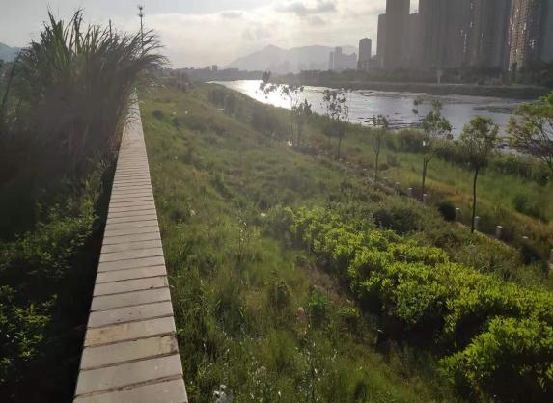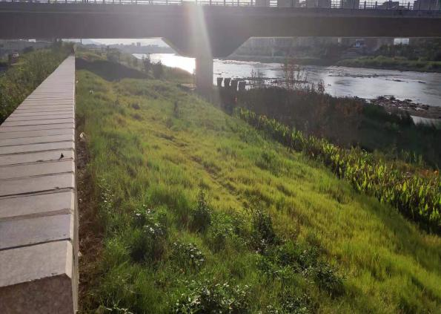
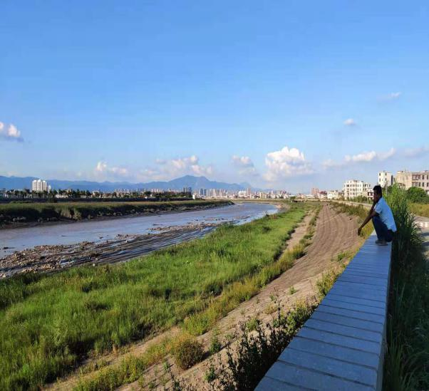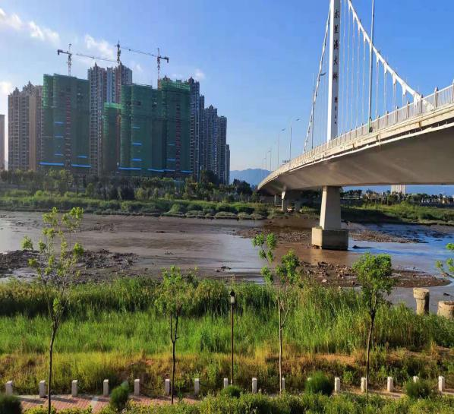
图3.4-1 防洪堤建成情况图
3.4.3.2 闸站工程
本工程两座水闸均为排涝纳潮闸，为双向挡水水闸，水闸布置形式基本相同。
涵坝水闸为 5孔，孔口尺寸 12.0m×5.5m（宽×高），闸室底板高程2.0m，闸室段长20.0m，总宽73.0m，为整体式C30钢筋砼结构，闸室基础采用C25钻孔灌注桩进行加固处理。闸门采用潜孔式平面定轮钢闸门，每扇设1台液压启闭机；
洋埕排涝闸为3孔，孔口尺寸 5.0m×4.5m（宽×高），闸室底板高程2.0m，闸室段长20.0m，总宽20.4m，为整体式C30钢筋砼结构，闸室基础采用C25钻孔灌注桩进行加固处理。闸门采用潜孔式平面定轮钢闸门，每扇设1台液压启闭机。
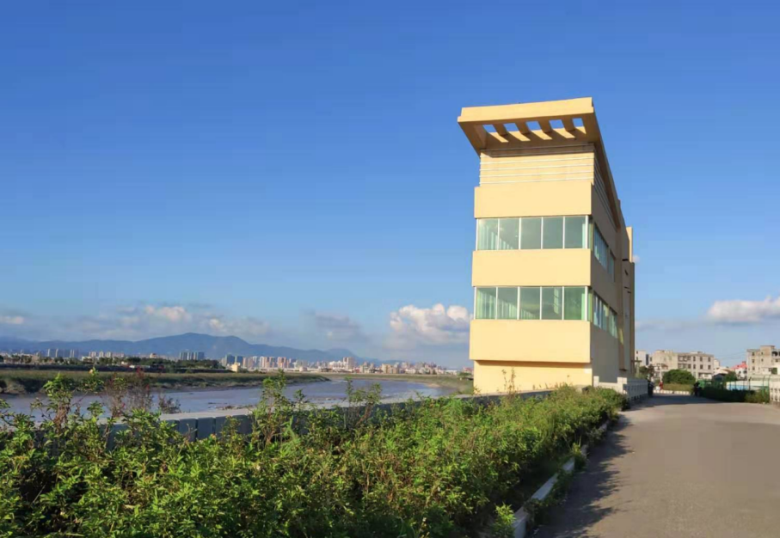
图3.4-2 水闸建成情况

3.4.4工程施工方案
(1)施工导流
①提防、滩地及河道整治工程施工导流
堤防工程的施工从非汛期开始安排，分堤段进行，其水下部份尽可能安排在枯水期（10月—次年3月）和低潮期露滩施工，以加快施工进度：河槽部位的土方开挖采用水下开挖的方式，桩基施工通过搭设施工平台进行，故堤防工程的施工均不设导流建筑物，以节省工程投资。
②改建洋埋水闸的施工导流
根据施工进度安排，洋埋水闸改建安排在枯水期施工，导流时段为10月~次年3月，外江的设计水位采用多年平均年最高潮水位6.92m,内港设计流量为10.9m/s。由于改建的洋埋水闸位于旧闸的上游侧，原防洪堤内外的滩地上，内外的滩地地表高程分别为6.6-7.3m和6.3-7.9m,故可利用旧闸挡潮和排泄内港施工期洪水，简化导流建筑物布置。施工时，在水闸内外引港两端预留土场，外侧滩地局部加高至7.5m,即可干地施工待水闸水下部分完成后，内外引港接入河槽部位，利用低潮时段，堆砌小围堰挡水赶潮施工。
③新建涵坝水闸施工导流
根据施工进度安排，涵坝水闸改建安排在枯水期施工，导流时段为10月~次年3月，外江的设计水位采用多年平均年最高潮水位6.92m,内港设计流量为25.1m2/s。
根据改建的涵坝水闸的布置特点，其施工导流采用右岸明渠导流。由于涵坝水闸的内港北渠承担灌溉任务，在新闸施工期间，仍需利用旧闸挡潮和排涝，故导流明渠进水口布置在旧闸和新闸的上游围堰之间。导流明渠总长约101m,平面上布置一个弯道，从涵坝水闸右岸接入木兰溪。明渠底宽3.0m,两岸边坡1:1.5,纵坡0.0074,进口底高程取北渠最低灌溉水位5.40m，出口底高程取木兰溪年平均最高潮4.37m。为确保边坡安全，明渠边坡采用厚0.25m的干砌块石防护，明渠出口跌水处采用厚0.50m的袋装砂防护。根据围堰的布置条件，新闸的上游围堰采用竹笼块石粘土心墙围堰，堰顶高程7.7m,堰高5.0m,堰顶宽3.0m,两侧边坡1:0.5,心墙厚度2.0m;下游围堰布置在新闸消能防护设施的外侧，采用土围堰，堰顶高程7.5m,最大堰高6.5m,内侧边坡1:1.5,外侧边坡1:2.5,为确保潮水涨落条件下的边坡稳定，外坡采用袋装砂护坡和护脚。
④施工导流工程量
本工程洋埋水闸共需填筑土围堰1100m3,袋装土围堰350m3;涵坝水闸新闸的上游围堰采用竹笼块石粘土心墙围堰，下游采用土围堰，外坡采用袋装砂护坡和护脚。
（2）施工工艺与方法
本工程主要包括新建堤防工程、新建水闸工程、固滩工程。 新建堤防主要项目的施工流程：土方开挖—粗砂垫层—塑料排水板—袋装碎石垫层—抛石—吹填砂—土工布铺设、碎石垫层—条块石护坡—混凝土防浪墙— 路面砼浇筑。
新建水闸主要项目的施工流程：围堰填筑—平整场地—高压旋喷桩、钻孔灌注桩施工—基坑土方开挖—碎石垫层—闸室混凝土施工—进出口港道施工
—收尾工作。
（3）施工工期
工程原计划总工期3年。工程实际于 2009年 9月开工，于 2012年 9月完工，历时 36个月。

3.4.3 施工布置
环评期：
（1）施工总平面布置
本工程包括左右岸堤线总长10.58km,改建洋埋排涝闸，新建涵坝水闸，新建涵坝大桥。施工战线长，工作面和作业内容多，宜采用分区布置的方式。根据作业要求和地形地貌特点，分别在左岸的江边、梧塘2个村和右岸的西至、西利、下江头3个村等5处布置施工工区。各工区内设置相应的施工工厂、仓储系统以及临时生活福利设施，共需临时房屋建筑面积6500m²,占地面积20000m²;临时房屋大部分可租用民房，本阶段按自建考虑，项目施工布置图见附图7。
（2）砂石料、砼系统
本工程砂、碎石、条石、块石，均直接在当地料场和市场购买，由自卸汽车或手扶拖拉机直接运往工地现场，工地仅设小型堆料场，满足各施工点3~5天的施工需要。
本工程砼主要集中在河道整治工程的预制软体排及其挂排桩、灌注桩、水闸工程以及新建、扩建桥梁工程。根据各施工点砼的施工强度，在改建的洋埋水闸附近，涵坝桥右岸，以及各施工工区的砼预制场地，均集中布置一座砼拌和站，每个砼拌和站内设立1台0.8m²拌和机，可满足施工需要；涵坝水闸配1台0.4m³拌和机，其它零星砼浇筑，另配5台0.4m³移动式拌和机，根据施工需要移动布置。
各拌和站（机）均设有水泥调节库、砂石料调节料堆，由自动配料系统生产工程所需的砼。
（3）其它施工工厂
其它施工工厂主要有砼预制场、钢筋加工厂、木材加工厂和机械修配站等。钢筋加工厂、木材加工厂分设在水闸、新建桥梁等施工点附近，钢筋加工厂生产能力按3t/班，木材加工厂生产规模按2m/班考虑；砼预制场和机修站均设在各施工工区内，砼预制场生产规模根据各自的加工量和施工强度确定；机械设备大修和维护利用当地修配企业，各个工区内只设置小型的修配站，负责机械设备的日常维修。
（4）仓储系统
各砼拌和站附近均设有水泥仓库、砂石料临时堆场，各施工区还配有五金、工具和材料仓库等，油库可利用莆田市、荔城区、涵江区已有的油库，工地不另设置。考虑到工程位于莆田市郊，各种材料可以即买即用，故现场仅设各类材料的小型仓库，能满足施工高峰期5天的需要量即可，共需建筑面积700m²。
（5）办公及临时生活福利设施
本工程现场施工平均人数1060人，高峰人数1280人。根据工程地理位置和工程特点工地不专设医院、招待所和各类文化娱乐等设施。本工程共需办公及临时生活福利房3500m²,大部分可租用民房。
（6）供水
本工程供水均使用自来水
实际情况：工程施工过程中各施工区的布设情况均与环评文件一致。

3.4.4 渣场布置
环评期：
项目土石方总量为131.94万m³(土方121.67万m³，石方10.27万m³，自然方，下同）：主体工程开挖量121.67万m³，其中土方及淤泥开挖量105.68万m²全部利用作为防洪堤用料，表层清皮15.99万m³；拆迁建筑垃圾6.13万m³；施工导流围堰拆除弃渣4.14万m³。施工结束后表层清皮、拆迁建筑垃圾、施工导流围堰拆除量施工期临时堆放在临时堆渣场,施工结束后运至堤内低洼处回填、覆土。项目无永久弃渣。
施工便道、临时施工场地等级较低，工程量较小，土石方开挖量较小，挖填方自行平衡。
项目临时堆渣量26.26万m³(土方15.99万m³,石方10.27万m³)，土方松方系数
1.33，拆迁建筑垃圾及围堰拆除量松方系数1.53；折算松方36.99万m³。项目设2处临时堆渣场，临时堆渣分两岸沿防洪堤沿线堆置。

3.4.5 工程占地
环评期：
工程占地均为永久占地，没有施工临时占地，临时施工用地与临时堆渣场均在正在永久征地范围内。
工程永久占地土地面积1197.4亩，其中水田225.1亩，旱地17.3亩，鱼塘215.1亩，果园68.2亩，宅基地91.8亩，杂地579.8亩（其中河道滩地257.0亩）。项目移民安置征地78.3亩，均为耕地。
表 3.4-2 工程实际占地与环评期对比表 单位： hm2
序号 | 项目建设区 | 环评期 | 验收阶段 | 实际与可研阶段比较
1 | 主体工程区 | 1197.4亩 | 1197.4亩 | 0

3.4.6 移民安置
环评期：环评阶段本项目涉及的拆迁安置人口为1827人，需安置建筑面积94401m²，新安置点用地约78.3亩；生产安置总人口为1470人，主要通过调整土地来进行生产安置，可通过企业务工和引导经商进行生产安置。
实际情况：
项目主体工程占地面积1197.4亩。主要涉及拆迁安置和生产安置，其中拆迁安置涉及人口共征收1872人，安置费14026.5万元；生产安置涉及人口1470人，补偿费 2056.8 万元。

4环境影响报告书回顾及批复

4.1环境影响报告书的主要结论

4.1.1 环境影响评价
4.1.1.1 水环境影响
（1）施工期地表水环境影响
生活污水排放量为153.6m³/d,生活污水经化粪池处理后农用，对木兰溪河道影响很小。生产废水包括混凝土系统废水、施工机械设备清洗水和汽车冲洗废水、机动驳冲洗废水等，废水排放量约为31.6m3/h,主要含SS及石油类。生产废水经处理达标后排放，将对木兰溪下游水质产生一定的影响，但影响轻微。
打桩产生泥浆在集泥池中沉淀处理后排放，对木兰溪水质影响较小。
（2）运行期
河道改造后，洪水期，大部分断面流速有所增加，水位稍有提高，扩散系数相应增大，可以认为改造后河道对水污物的扩散、输移能力有所加强，自净能力增强，纳入河道的污是物排到外海的时间缩短，对改善河道水质有利：无洪水期木兰溪下游水文情势变化不大，对木兰溪水质影响不大。
木兰溪河岸固废的清运、河道的清淤、拓宽，在一定程度上改善了木兰溪河道水质。
提防管理和物理模型基地工作人员生活污水排放量为7.8m/d,生活污水排放量少，工程管理和物理模型基地的生活污水经化粪池处理后排入城区污水收集管网，对木兰溪水质影响不大。

4.1.1.2生态环境
（1）项目建设对土地利用及陆域生态的影响
工程永久占用土地面积1275.7亩，占用土地主要是耕地、杂地和河滩地，项目建成后农业用地和河滩用地变为建设用地，项目区耕地、杂地和河滩地面积减少。本项目占用的耕地425.9亩，为基本保护农田，应根据《基本农田保护条例》报国务院批准，并按“占一补一”原则进行开垦。
项目建成后，项目区耕地、园地等面积比例减少，园地主要种植龙眼、荔枝、概杞、少数甘蔗，农田作物为水稻、蔬菜等，对农业生态有一定影响。
新堤建成后，堤外占滩民房将进行全面清障，改变堤外河滩的现状，规划建设江滨公园，以花草绿地为主，给近岸居民一个宁静、休闲的生活空间，生态环境得到改善。
（2）对湿地的影响
三期主要湿地分布在高潮位与低潮位之间的滩涂，河道整治占用河道湿地257.0亩，对湿地上植物产生一定影响，对栖息在湿地上的鸟类、水生动植物、两栖动物也产生一定影响，但该河段未发现珍稀或特有物种分布。因鸟类的迁移能力强，而水生生物仍可在干即块石和砼连锁块间存在的缝隙进出，可减轻其影响。
工程运行1年后，由于泥沙淤积，河道生态环境逐渐恢复，水生生物又重新繁殖，来生存在该河道的白暨仍可在此栖息觅食。
（3）对水生生态的影响
施工期污废水处理后悬浮物的最大浓度为70mg/1,小于100mg/1,因此，施工期生活污水、施工废水经处理达标后排放，不会对水生生物产生明显的不利影响

4.1.1.3声环境影响
项目工程区200m范围内的各敏感点均受到施工噪声不同程度的影响，其中，余境村受到的影响最大，开挖阶段施工噪声最大值达到70.0dB(A),浇筑阶段施工噪声最大值达到65.1dB(A);施工阶段，张镇村、西株村、西洪村、下江头、江边、陈桥村及桥兜声环境会受到一定影响，施工期昼间声环境质量还能达到《声环境质量标准》（GB3096-2008)3类标准；东阳村与下墩声环境受施工影响较小，施工期昼间声环境质量亦能达到《声环境质量标准》（GB3096-2008)2类标准；而西利村距施工区及工程区最远，受到影响最小另外，下江头小学在防洪堤开挖阶段施工噪声最大值达到68.0dB(A),但学校建有围墙，可以降低施工噪声的影响。若夜间施工，将会对一定范围内居民的休息产生较为严重的影响，因此，应严禁夜间施工。
4.1.1.4大气环境
施工过程产生的大气污染物主要是施工扬尘，其来源于拆迁、土方开挖、搅拌混凝土扬尘、运输车辆造成的道路扬尘等。施工扬尘影响范围主要在施工地点周围50m内，沿途经过的村庄有江边村、东阳村、梧塘村、西至村、下江头村、桥兜村等，堤段堤线从村中穿过，居民住宅密集，有一定影响。施工期运输车辆、挖掘机等燃油机械设备排放含S0₂、NO_{x}、CO、HC等污染物的尾气，但因数量少，影响较为轻微。总体上看，工程施工对大气环境影响是暂时的，随着工程竣工，这些影响也将随之消失。

4.1.1.5固体废弃物的影响
（1）施工期
项目挖填方较大，项目土石方总量为131.94万m³(土方121.67万m³,石方10.27万m³,）:主体工程开挖量121.67万m³,其中土方及淤泥开挖量105.68万m³全部利用作为防洪堤用料，表层清皮15.99万m³;拆迁建筑垃圾6.13万m³;施工导流围提拆除量4.14万m³。施工结束后表层清皮、拆迁建筑垃圾、施工导流围爆拆除量施工期临时堆放在临时堆渣场，施工结束后运至提内低注处回填。项目无永久弃渣。
施工弃渣和拆迁弃渣一起堆放在临时堆渣场，对临时堆渣场果取防洪措施；施工土石方临时堆放场应采取临时防护措施；河滩生活垃圾和施工生活垃圾委托环卫部门定时定期清运。固体废弃物经有效处理处置后对环境影响轻微。

4.1.1.6水土流失预测
项目总扰动地表面积为79.83hm²,预测时段可能产生水土流失总量6.52万t,原有水土流失量0.17万t,新增水土流失量6.35万t。项目建设可能造成的水土流失主要发生在施工建设期，以主体工程占地为主。可能造成的水土流失危害包括：影响河道水质、抬高尾水位、立地条件恶化、降低水域功能、影响景观等。因此必须采取措施予以防治。

4.1.1.7环境地质
堤岸边坡出露的地层有淤泥、淤泥质粉质粘土等软土层，土层的含水量大，含有机质，压缩性高，抗剪强度低，组成的岸坡的土体抗冲刷能力差，对堤基的抗滑稳定不利，历史上曾发生小规模的岸坡失稳事件，属稳定性差的岸坡，建议采取工程防护措施。

4.1.4.8 社会环境影响
（1）道路交通影响分析
荔港大桥（在建）、向萧铁路桥（在建）、福厦高速公路桥、福厦铁路桥（在建）上述桥梁建设按100年一遇洪水设计。项目建设对上述大桥没有影响。但部分堤段利用后现有道路作为施工道路，会受一些影响，但由于施工范围小和交通流量小，对交通的响不明显。
木兰溪下游河道整治后，水深加深，河道平顺，项目建成后，提高木兰溪下游河道通航能力。
施工期对西珠、陈桥、镇前三个村人渡码头停运，对村民出行产生影响。
（2）景观影响分析
防洪堤的建设，新建的防洪提高出现有地面7m左右，对沿江居民视觉必将带来一定不利影响。由于防洪提为土堤，背水坡面以草皮护坡，可有效改善景观视觉效果。同时活堤线建设江滨大道、绿化带、江滨公园等，辅以其它沿江景观美化设计等，形成江滨的台特风景线，改善沿江景观。
移民生产安置人口1470人，所涉及的行政村地处城乡结合部，人多地少。难以通过调整土地来进行生产安置，且莆田市二、三产业发展已具有一定地规模，可通过当地政府，利用移民赔偿金，对青年劳动力进行技能培训，安排就业或引导经商来进行生产安置。尽量减少工程对移民的影响，并给他们创造条件，使移民尽快恢复原有生产生活水平，并逐年有所提高。

4.1.4.9移民安置环境影响
移民生活安置人口1827人，移民安置实施后，拆迁户拆掉旧房盖新房，不仅住宅面积增加，大多移民把不理想的土木、砖木房屋结构盖成整洁、美观、通风、通气的理想套房式楼房，生活条件得到改善。新安置区的对外交通、供水、供电等比安置前有一定改善，生活安置方案也为移民所接受。移民生产安置人口1470人，所涉及的行政村地处城乡结合部，人多地少。难以通过调整土地来进行生产安置，且莆田市二、三产业发展已具有一定地规模，可通过当地政府，利用移民赔偿金，对青年劳动力进行技能培训，安排就业或引导经商来进行生产安置。尽量减少工程对移民的影响，并给他们创造条件，使移民尽快恢复原有生产生活水平，并逐年有所提高。

4.1.4.10环境风险分析
本项目的环境风险主要为发生超标准洪水而预防不够产生环境问题及生态破坏。有关部门应按防洪预案的要求，做好洪水预报工作，做好财产转移与人员转移工作，将可能发生的灾害及影响降到最小。

4.2环保竣工验收一览表
根据本工程环评报告书内容，项目环保竣工验收内容见表 4.2-1。
根据《建设项目环境保护管理条例》有关规定，建设项目需要配套建设的环保设施，必须与主体工程同时设计、同时施工、同时投产使用。工程竣工验收阶 段，建设单位应遵循《建设项目竣工环境保护验收暂行办法》，向审批环境影响 报告书的环保主管部门申请环保设施竣工验收。

表4.2-1 项目竣工验收一览表
编号 | 工程名称 | 验收内容 | 验收要求
1 | 绿化工程 | 堤背草皮绿化，绿化面积达19.96hm²，狗牙根9.0hm²，乔木13000株，灌木3000株，堤防管理区和物理模型基地美化、绿化 | 乔、灌、草结合，绿化、美化植被恢复率97%；堤防管理区和物理模型基地植被恢复率≥30%
2 | 排水工程 | 扩建公路填方路段有可能使坡脚积水时，应设置排水沟；挖方路段在挖方边坡顶外设置浆砌石梯截水沟 | 排水通畅
3 | 生态工程 | 占用的425.9亩基本农田采取“占一补一”开垦耕开垦率达100% | 开垦率达100%
4 | 排污工程 | 工程提防管理区和物理模型基地生活污水经隔油池、化粪池处理后，出水排放，定期清掏污泥并农用 | 化生活污水达到GB8978-1996三级排放标准排放
5 | 固废工程 | 提防管理区和物理模型基地生活垃圾进行收集，运生活垃圾基本实现零排放工程往城厢区大湖垃圾处理场 | 生活垃圾基本实现零排放
6 | 移民工程 | 按国家政策规定进行开发性移民安置和资金补偿：  移民M7.5浆砌石护坡400m2,截排水沟200m;生活污水经化粪池处理后排入下水管道：生活垃圾集中后清管植被恢复系数≥30%运至垃圾场；移民安置去美化、绿化 | 生活污水达到GB8978-1996三级排放标准排放；生活垃圾清运；移民安置区植被恢复系数≥30%

4.3对环境影响报告书的批复
2009 年 8月 20日福建省环保厅做出了关于《批复福建省莆田市木兰溪下游防洪三期工程（荔涵段）环境影响报告书的函》闽环保监[2009]71号，主要内容如下：
- 根据报告书结论和技术评估报告，在落实报告书提出的环保对策措施的前提下，同意在规划岸线范围内，按50年一遇防洪标准建设木兰溪下游防洪三期工程（荔涵段）。建3950.0米，右岸工程（桩号为M右0+000.00~M右6+630.00)设范围是从荔港桥至宁海桥河段两岸新建堤防总长10580.0米，其中左岸工程（桩号为M左0+000.00~M左3+950.00)6630.0米。主要建设内容包括河道主槽修挖护砌、两岸堤防砌筑、部分河段滩地平整护砌、拆除重建洋水埕水闸1座和涵坝水闸一座、物理模型基地等配套工程的建设。
二、你处应配备环保管理员，制定环保规章制度，将环境保护要求纳入工程日常管理和设计、招标及施工监理工作中，落实报告书提出的各项生态环境保护和污染防治措施并着重做好以下工作：
(一）施工期管理
1.加强施工期的木兰溪和南、北洋河网水质保护工作。施工场地布置应远离河岸，并配备沉砂池、隔油池、化粪池等临时污水处理设施，施工废水应处理达标后回用或农灌。
2.项目开工前应向当地环保部门申报施工计划、防治污染措施。合理安排施工计划，避免在暴雨天施工。堤防工程的施工从非汛期开始，分堤段进行；水下结构施工应安排在枯水季节和低潮期露滩施工；应按照经认定的施工工艺程序的施工，洋埋水闸和涵坝水闸改建时建设的导流明渠要满足临时污水处理设施要求，施工时先围堰后开挖，且施工期间仍需利用旧闸挡潮和排涝。
3.按照水土保持方案的要求，认真落实水土流失防治措施，施工各阶段保护措施落实情况应有书面记录，开挖的土方，清基和拆迁时产生的垃圾等应分类处置，表层土另行妥善存放用于复垦和绿化，土石全部用于回填，不允许直接排入木兰溪，工程所需沙石土料禁止擅自开挖，应向有合法手续的供应商购买。
4、合理安排施工时间，进开午间和夜同进行高噪声机械施工。下江头小学上课期间，应该避免高噪声施工作业，施工场地布设应远离居民区、学校等敏感目标，夜间施工（22：00至次日晨6:00）应按程序报当地环保局审批，并采取措施确保施工噪声达到《建筑施工场界环境噪声排放标准》（GB12523-90）要求。
5、加强施工期扬尘的污染防治，混凝土搅拌机等施工机械应尽可能远离居民住宅和学校，并布置在敏感目标的下风向。运输渣土、淤泥车辆应有密闭措施，防止洒、漏产生，同时对施工道路和场地经常洒水，减少扬尘。
(二）防洪工程建设应与河道截污、水环境保护相结合，并做好移民安置区和物理模型基地的雨污分流工作。近期移民安置区和物理模型基地等的生活污水经处理达标后全部用于农灌，禁止排入木兰溪和南、北洋河网；远期物理模型基地管理区和西柒村、东阳村、陈桥村安置区的生活污水经污水管网，接入黄田市闽中污水处理厂处理，西洪村、西利村、下江头村、桥兜村安置区的生活污水进入荔城区污水处理厂处理。
(三）禁止在防洪堤提脚至征地红线间的用地范围内建设任何与防洪无关的设施。(四）落实报告书中施工、营运期的环境保护监测和管理计划，做好水质等的监测工作，发现问题及时处理和报告。
三、你处应认真执行环保“三同时”制度，在项目投入使用时向我厅和当地环保部门申报备案并依法及时向我厅申请办理工程竣工环保验收手续。

5环境保护措施落实情况调查

5.1环境影响报告书环保措施落实情况
环境影响报告书提出的环境保护措施落实情况见表 5.1-1。
工期 | 治理项目名称 |  |  | 环境保护措施 | 环保措施落实情况
施工期 | 废水 |  | 5个施工区生活污水 | 设置隔油池、化粪池 | 目前施工期已全部结束，木兰溪防洪工程荔涵段地表水质满足《地表水环境质量标准》（GB3838-2002）Ⅲ类标准
 |  |  | 5个施工区混凝土系统生产废水 | 沉砂池、沉淀池
 |  |  | 5个施工区汽车、设备冲洗废水和机械修配清洗废水以及机动驳冲洗废水 | 隔油 沉淀池
 |  |  | 水闸围堰基坑水 | 利用围堰适宜的低凹处进行沉淀处理，抽排上清液入河
 |  |  | 淤泥翻晒 | 淤泥临时堆放场的两侧设置袋装土挡墙进行挡护，并在雨季用塑料膜或蛇皮布遮盖物覆盖
 |  |  | 施工打桩淤泥排水 | 沉淀池
 | 噪声 |  |  | 高噪声设备距居民住宅和下江头小学150m以外；禁止夜间进行噪声的较大的施工作业；江边、西洪、下降头施工区应在边界设置2.5m高的围墙 | 区域声环境满足《声环境质量标准》2类标准。
 | 扬尘 |  |  | 江边、西洪、下降头施工区应在边界设置2.5m高的围墙 | 工程区域内大气环境质量良好，未因施工建设导致周围环境空气质量下降。工程区满足《环境空气质量标准》（GB3095-1996）中的二级标准。
 | 固体废物 | 5个施工区生活垃圾 |  | 各区设立垃圾箱 | 工程建设产生固体废物能及时清理或处置，调查期间未发现固体废物未经处置导致环境二次污染的情况发生。
 |  | 沿河堆放的生活垃圾  和建筑垃圾 |  | 分别设置，严禁混合处理，建筑垃圾清运至临时堆渣场堆放，生活垃圾运往城厢区大湖垃圾处理场
 | 水土流失 | 堤线 |  | 开挖面雨季用塑料膜或蛇皮布遮盖物覆盖以防止水土流失，背水坡采用草皮护坡 | 工程扰动土地整治率达到97%，水土流失总治理度达到97%，土壤流失控制比1.1，弃渣拦渣率95%，林草植被恢复率达到99%，林草覆盖率达到28%以上。
 |  | 1#、2#临时堆渣场 |  | 临时袋装土挡墙保护
 |  | 5个施工区 |  | 剥离表土、排水沟、土地整治、绿化
 |  | 堤线开挖的土料和淤泥临时堆放场 |  | 土料和淤泥的外侧设置袋装土挡墙进行挡护，并在雨季用塑料膜或蛇皮布遮盖
 | 征用的425.9亩基本农田 |  |  | 采取占一补一开垦耕地 | 开垦耕地425.9亩
 | 沿线6棵榕树 |  |  | 尽量原址保护 | 原址保护
运营期 | 堤防管理区和物理模型基地 |  |  | 绿化、美化 | ——
 | 堤防管理区和物理模型基地生活污水 |  |  | 隔油池、化粪池 | ——
 | 堤防管理区和物理模型基地生活垃圾 |  |  | 垃圾箱 | ——
移民安置区 | 生活污水 |  |  | 排水沟、化粪池 | 清污分流，废水送入污水管道
 | 生活垃圾 |  |  | 垃圾箱 | 设置垃圾箱收集生活垃圾，环卫部门清运
 | 生活区 |  |  | 绿化、美化 | 绿化率不小于35%
表5.1-1 主要环境保护措施汇总表

5.2环境影响报告书批复落实情况
对照福建省环境保护厅环评批复，逐条核实意见的落实情况，具体情况见表5.2-1。
表5.2-1 环评批复落实情况
序号 | 环评批复要求 | 落实情况 | 执行效果
1 | 加强施工期的木兰溪和南、北洋河网水质保护工作。施工场地布置应远离河岸，并配备沉砂池、隔油池、化粪池等临时污水处理设施，施工废水应处理达标后回用或农灌 | 工程建设施工场地布置合理；在施工期间未发现造成地表水污染的情况发生。 | 施工过程对工程区域水环境影响较小，未造成水污染情况发生。
2 | 项目开工前应向当地环保部门申报施工计划、防治污染措施。合理安排施工计划，避免在暴雨天施工。堤防工程的施工从非汛期开始，分堤段进行；水下结构施工应安排在枯水季节和低潮期露滩施工；应按照经认定的施工工艺程序的施工，洋埋水闸和涵坝水闸改建时建设的导流明渠要满足临时污水处理设施要求，施工时先围堰后开挖，且施工期间仍需利用旧闸挡潮和排涝 | 工程施工过程中根据认定的施工工艺进行施工且避开了暴雨及汛期。
3 | 按照水土保持方案的要求，认真落实水土流失防治措施，施工各阶段保护措施落实情况应有书面记录，开挖的土方，清基和拆迁时产生的垃圾等应分类处置，表层土另行妥善存放用于复垦和绿化，土石全部用于回填，不允许直接排入木兰溪，工程所需沙石土料禁止擅自开挖，应向有合法手续的供应商购买 | 工程施工的表层土用于绿化、土石全部回填 | 施工过程对工程区域水环境、生态环境影响较小，未造成水污染情况发生
4 | 合理安排施工时间，进开午间和夜同进行高噪声机械施工。下江头小学上课期间，应该避免高噪声施工作业，施工场地布设应远离居民区、学校等敏感目标，夜间施工（22：00至次日晨6:00）应按程序报当地环保局审批，并采取措施确保施工噪声达到《建筑施工场界环境噪声排放标准》（GB12523-90）要求 | 施工场地布设均远离居民区、学校等敏感目标，施工期间未接到噪声污染的投诉事件发生 | 区域声环境满足《声环境质量标准》2类标准
5 | 加强施工期扬尘的污染防治，混凝土搅拌机等施工机械应尽可能远离居民住宅和学校，并布置在敏感目标的下风向。运输渣土、淤泥车辆应有密闭措施，防止洒、漏产生，同时对施工道路和场地经常洒水，减少扬尘 | 施工期间，施工场地配有撒水抑尘设施，并对施工道路和场地进行洒水，减少扬尘的产生 | 工程区域内大气环境质量良好，未因施工建设导致周围环境空气质量下降。工程区满足《环境空气质量标准》（GB3095-1996）中的二级标准。
6 | 结合防洪堤段内的人文特点，加强防洪堤绿化景观设计，使得项目建设与周围环境相融合。 | 工程复垦效果良好，护坡上均有种植绿化植物 | 植物长势良好，目前种植的绿化植物均与周边环境相融合

6环境影响调查

6.1 生态影响调查

6.1.1 陆域生态环境影响调查

6.1.1.1 植被影响调查
根据对本项目评价区现场调查情况来看，工程建设及施工主要占用耕地、园地等农业用地，其植被类型为农田植被及经济林；其次为未利用地，主要灌草丛。这些植物群落主要为人工群落或人工强烈干扰后形成的演替前期群落，群落结构简单、植物种类少、群落稳定性差：项目永久占地将使以上植物群落的面积有所减少；项目施工过程中，临时堆场和施工作业还会占用和破坏较大面积植被；但上述植被大都属于抗逆性较强的广布种、常见种、生长快、扩散能力强，工程完工清理后可以很快自然恢复，部分人工植被可以通过人工补植得以恢复。项目施工所造成的影响在一定的时期内将逐步得以恢复。
工程区植物以人工种植的芒果、龙眼、枇杷、核树等经济树种及水稻、油菜、番警等农作物为主，另外还有格树、蓟竹、苦糠、杜茎山等乡土树种，这些种类往工程区域分布广泛，生态调查过程中也未发现珍稀保护植物，工程建设不会对本地区植物物种多样性产生较大影响。

6.1.1.2 野生动物影响调查
本工程部分渣场施工区紧邻水田，受施工占地、施工噪声及污废水影响，栖息生存于该生境的泽蛙、沼蛙、淡肩角编、中华编综等两栖类将受到一定影响。由于立程提段及施工场地附近类似同质生境面积较大，这些动物大多数将可自行转移至周边其它生境，局部区域种群结构组成及个体数量下降。
施工期由于人口增多，人类活动范围及频繁度增大，加之各类占地使施工区植被覆盖率降低，施工区爬行动物栖息适宜度降低。受影响的主要为斯锡目的动物如中国有龙子宁波滑斯、跌趾壁虎等，蛇目的钝头蛇、山溪后棱蛇、乌梢蛇、黑斑水蛇、灰鼠蛇等爬行动物的数量将有所减少。但施工期爬行类会离开项目占地区，到附近的农田、林地、溪润和坑沟中生活。
施工期对鸟类的主要影响因素是：施工占地及扰动、施工机械和交通工具等产生的噪声；施工期所产生的粉尘，施工人员的人为活动干扰；生产和生活废弃物以及部分生态环境的变化；工程建设施工原材料、废弃物堆放、施工场地和临时建筑等也会直接或者临时占用鸟类部分栖息地。由于多数鸟类具有趋光性，在鸟类迁徙季节，如果夜间施工，迁徙鸟类会趋光而来。另外，施工期间各种人为和机械噪声会使部分鸟类受到惊吓，远离施工区，在一定程度上影响鸟类迁徙和繁殖地的选择。施工噪声对现场活动的鸟类有影响，施工噪声对候鸟和旅鸟影响较小，主要对留鸟影响较大些。鸟类对噪声具有较大的忍耐力，很快就会适应噪声环境，但工程施工对繁殖期鸟类会造成较大干扰。部分鸟类可能会由于被暂时性惊吓而远离该区域，造成施工期这些鸟类在该区域种群数量减少，施工期结束后，生态环境稳定后这些鸟类还会迁回。综上所述，项目建设对该区域的鸟类种类、数量和分布会产生一定的影响。项目占地区的鸟类多为常见物种，活动领域宽广，适应性强，除鹭类外，其它鸟类量不多，影响小。
在施工期对兽类的影响主要体现在对动物栖息觅食地所在生态环境的被坏，包括对施工占地区植被的破坏，各种施工人员以及施工机械的干扰等，使评价区及其周进环境发生改变，占地造成栖息地面积减少，其个体数量可能会有一定程度的减少，此动物会迁徒至附近干扰小的区域。由于拟建堤段地都分布在城镇、村庄，并且地势比较平坦地带，因人为活动比较频繁，兽类动物较少见。兽类中除蝙蝠类和鼠类的物种在项目影响区分布较多外，其它分布于此的物种数量较少。编蝠类和鼠类的物种多为常见种，分布较广，适应性强，虽然施工开始会受到一定程度影响而先暂时离开此地，但施工结束后大部分曾类随着生境条件的恢复将逐步迁回。此外施工期人员激增随后也造成伴随人类生活的如褐家鼠、屋顶鼠等鼠类种群数量出现较大的增长。
本工程评价区分布有福建省级保护动物10种，分别为家燕、喜鹊、豆雁、戴胜、池鹭、金腰燕、画眉、大拟啄木鸟、毛脚燕和黄鼬，珍稀保护动物以鸟类为主，迁徒能力强，主要栖息于木兰溪中上游山间林地和村落中。
工程施工占地，将使施工区农田、林地和灌草丛生境局部受到影响。这类生境的成少，使原来栖息在农田、林地和灌草丛生境的鸟类失去了空间和食物，将飞往它处，也包括部分保护鸟类如喜鹊、画眉等。原在施工区域河岸栖息的涉禽游禽，特别是在经施工河道都有分布的福建省重点保护的池鹭以及其它鹭类，受到影响也会迁往它处生活。由于堤段工程施工，非全流域性进行，加上堤段附近有农田湿地和其它未施工的河道可以提供鹭类的觅食地，且鹭类本身迁飞能力强，可以到离栖息地十几公里外的地方觅食，工程建设对鹭类的影响不大，为短期影响。
本工程评价区有福建省重点保护动物黄础，其分布于近山林的村落边，行动敏捷。适应能力强、活动范围较大，受干扰后会迁往周边区域，工程施工对其影响有限。

6.1.1.3 区域生物多样性影响调查
本工程在建设过程中占用一定量的人工林及少量的自然植被，这植被类型为该地区常见植被类型，生物多样性一般，区域分布广泛，且工程结束后对工程施工占地区予以恢复，工程建设对区域植被不会产生较大影响。
工程区域内涉及的动物种类绝大多数属于广布种，由于工程施工的影响，部分动物栖息地受破坏。因此大部分动物都将通过迁徒至邻近的其他生境适宜其生长繁殖区域，还有部分迁徙能力较差的动物个体将损失，但不会导致其整个物种灭绝。工程评价区域内大部分珍稀保护动物为鸟类，迁徙能力很强，因此大部分受影响很小。工程建成后，水域面积增加，可能导致本区域水生动物种类增加。随着工程结束，人类活动趋于平稳，调查区变为淹没区。鸟类中以鱼或水生动植物为食物的物种，如鹤形目鸟类和鹤形目鸟类等湿地鸟类数量将会增加。
工程建设不会造成该地区生物种类消失，工程建设过程中对重点保护动物和古极采取一定的生态保护措施后，本工程建设对区域生物多样性影响不大。

6.1.2 水生生态环境影响调查
6.1.2.1对水生生物的影响分析
（1）对浮游生物的影响
悬浮泥沙对浮游生物的影响首先主要反映在悬浮泥沙流入木兰溪将导致溪水的混浊度增大，透明度降低，不利于浮游植物的繁殖生长。此外还表现在对浮游动物的 生长率、摄食率的影响等。比照长江口航道疏浚悬浮泥沙对水生生物的毒性效应 的试验结果，当悬浮泥沙浓度达到 9mg/L 时，将影响浮游动物的存活率和浮游植物光合作用。
本工程施工对浮游植物和水体透明度造成的影响是暂时的、局部的、可逆的，随着工程施工结束，影响也随即消除。而随着施工围堰拆除，河流形态和水文动力 条件恢复，对浮游植物影响也随之消失，对浮游植物的影响在空间上具有区域性，不易造成叠加影响。
（2）对底栖动物的影响
施工作业会造成地形条件的改变，原先的底栖生物会被破话，工程区域内水体底部的底栖动物区系、种群、数量、种群结构和生态位将受到一定的影响，底栖动物区系、种群、数量，及生物量都将有一定程度的降低，还将影响底栖生物的失误来源和食物结构进而影响底栖生物的生物量。但长远来看，部分污染底泥的去除、底质环境改变及河道水质的改善，加快底栖动物的回复，提高底栖动物的多样性提供良好的外部条件，将有利于河道水生生态环境改善。
（3）对保护鱼类的影响
根据1984年福建淡水鱼类普查资料显示，木兰溪流域有国家Ⅱ级保护鱼类花鳗鲡和福建重点保护鱼类香鱼、鳜鱼和长体鳜，但本次调查过程中未发现这4中保护鱼类。
鳜鱼和长体鳜一般栖息于静水或缓流的水体中，尤以水草茂盛的湖泊中数量最多。冬季不大活动，常在深水处越冬，工程施工位于近岸浅水河段，因此对鳜鱼影响程度有限。另外，工程施工不会对河道水系沟通造成影响。部分河段经过整理后，可增加水体深度，为鳜鱼提供更多的气息地。因此不会对上述2中福建省级保护鱼类生存造成明显不利影响。
花鳗鲡、香鱼都属于降河性洄游鱼类，幼鱼在开春汛期上溯，花鳗鲡游动能力相对较强，木兰溪下游干流木兰陂1083年即建成，陂高3.65m，主要作用为阻挡咸潮上溯。由于木兰陂的阻隔作用，花鳗鲡、香鱼很难翻越陂体洄游至木兰溪上游，因此，可能主要存在于木兰陂以下延寿溪、后卓溪等直流或咸潮河段中，因此本工程施工基本不会对花鳗鲡和香鱼产生明显的影响。
（3）对鱼类“三场”的影响
①鱼类产卵场的影响
本工程堤线布置基本顺应河道走势，本工程堤防不占据河道主槽，因此对区域内主要产沉性卵鱼类的产卵场影响较小。工程施工产生的悬浮泥沙对鱼卵、仔稚鱼的影响主要表现为：影响胚胎发育，降低孵化率；悬浮物堵塞幼体鳃部造成窒息死亡，大量的悬浮物造成水体严重缺氧而死亡；悬 浮物有害物质二次污染破坏水体正常的生物化学过程，破坏鱼类的产卵场、索饵 场，破坏鱼类资源的自我更新机制，也使鱼卵、仔稚鱼体内的生理机制发生改变， 体内残毒增多，成活率降低。不同种类的水生生物对悬浮物浓度的忍受限度不同， 一般说来，仔、稚鱼对悬浮物浓度的忍受限度比成鱼低得多。悬浮物增加以及在 物理条件和饵料生物减少的共同作用下，会降低鱼卵的孵化率，还会对已孵化的仔、稚鱼的生长和生存带来不利影响。但由于该工程污废水产生量相对于木兰溪多年平均流量而言，污径比极小，因此，施工废水的排放对鱼卵、仔鱼影响较小。
②对索饵场的影响
根据调查，本工程鱼类索饵场主要分布于木兰溪上游水质较好、水深较浅的河段，在仙游县城以上均有广泛分布。本工程位于木兰溪中下游，工程建设对鱼类索饵场的影响不大。
③对越冬场的影响
木兰溪地处莆田市，年均气温较高，鱼类只要在河流超过2m河段底部均过短暂的低温期。本工程施工围堰设置主要在冬季进行，但围堰主要近岸浅滩进行。不涉及何种深潭等鱼类越冬场，因此本工程建设不会对鱼类越冬场产生显著影响。

6.1.3 水土保持调查

6.1.3.1 土石方调查
本工程实际土石方开挖量131.94万m³，土石方全部用于回填，无弃渣产生，弃方回填于堤内低洼区域和覆土。

6.1.3.2 弃渣场措施调查
环评内容：
本工程总计开挖方量131.94万m³，包括土方开挖、清表及建筑垃圾等。弃渣全部用于堤内回填或覆土。
堤防工程需用量 79.27万 m3，河道整治及水闸建设调用75.29万 m3，缺方部分拟从土料场外购， 缺方外调方量 82.96万 m3。
主体工程绿化需表土共约 15.99万 m3，因此剥离的表土 15.99万 m3 需临时保 存，作为主体工程后期绿化回覆用土。表土拟就近临时堆放在各施工生产生活区 内，不另征地，表土临时堆场面积共约21.28hm²。表土应与其它建筑材料和建筑土方分开堆放，并采取必要的拦挡和防护措施，防止水土流失。
实际情况：
本工程实际无弃放产生，根据工程实际情况，弃方回填于堤内的低洼区域，工程设置2个临时弃渣场， 占地 15hm2。通过现场踏勘及资料分析，对本工程治理的弃渣场，进行了重 点调查，弃渣场的现状及恢复情况良好，弃渣集中堆放，植被天然恢复较好。
6.1.3.3 临时施工区调查
环评内容：
本工程线路较长，考虑采用分区布置，设 5个施工区：分别设在分别在左岸的江边、梧塘2个村和右岸的西至、西利、下江头3个村附近。各施工区仅设有机械停车场、临时仓库、钢筋加工厂和部分生活 福利设施等，混凝土拌和系统采用移动式拌和站，根据需要沿线移动，相应砂 石堆料场、水泥仓库亦分散布置。
实际情况： 施工期间共设置了5个施工区，目前施工区已恢复植被。

6.2 水环境影响与水污染防治措施调查

6.2.1 水环境敏感保护目标
环评期水环境保护目标：
木兰溪木兰陂至宁海断面环境功能类别为Ⅴ类标准，宁海至三江口码头断面环境功能区类别为Ⅳ类标准，

6.2.2 施工期水环境保护措施调查
1、施工期水环境污染源经调查，施工期产生的废水主要有生产废水、生活污水。
（1）施工生产废水主要包括施工场地砂石料冲洗废水、混凝土拌和冲洗水 等泥浆废水、施工车辆及机械设备的冲洗废水和基坑排水等，主要污染物质是 SS、COD_{Cr}、BOD₅和石油类等。本工程在水闸施工过程中需修筑围堰，围堰所形成的基坑内将产生基坑排水，基坑排水分初期排水和经常性排水。基坑初期排水产生量较大，悬浮物浓度相对较高。
（2）生活污水：施工人员产生粪尿等。主要污染物为 COD、氨氮。
2、施工期水环境保护措施 经过现场调查和走访了解，本项目施工期采取了以下环境保护措施：
（1）施工期生产废水经简易沉淀池沉淀后用于周边洒水降尘、周边植被绿化等。处理设施产生的沉渣污泥外运至弃渣场。
（2）施工基地生活区租用当地民房，可利用原有的污水处理设施。施工营地产生的粪尿等经化粪池收集清掏作为农肥使用。

6.2.3 水环境质量调查
该工程为生态类型工程，建成后，对入河污染物能够有所控制，并疏浚部分河道，对保护部分河段水质是有利的，本项目涵闸平时为开启状态，当洪水时期，外江水位上涨至内涝控制水位前关闭闸门，外江水位消退时开启闸门。因此，涵闸在非洪水期不会阻隔内外水体交换，不会造成闸内水质变差的情况发生。所以运行期间涵闸工程不会对木兰溪水体产生太大的影响，且对周边环境起到一定的防护作用。目前工程建成后河水均沿河道中心线附近或整个河床流淌，工程建设对河段的流速、水位等影响微乎其微。

6.2.4区域水环境现状分析
经调查2019年第三、四季度以及2020年第一、二季度莆田是环境质量状况可知，本项目建成后木兰溪水质总体保持良好水平，长期处于I~III类水质的水平。经检索2020年7月莆田市主要流域水质状况，本项目所在地濑溪断面水质状况为优，因此本项目建设对区域内水环境影响较小。

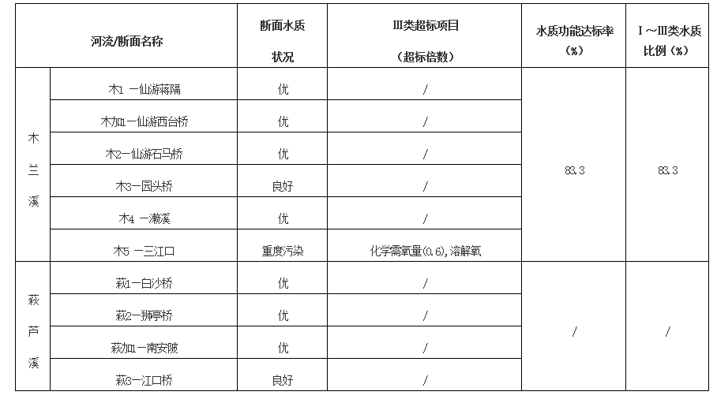

6.2.5验收期的水质监测
为了解项目运行期当地地表水水质状况，我司委托厦门科仪检测技术有限公司于2019 年 11月 13日、14日对本工程地表水水质现状进行监测，监测结果见表 6.2-1，检测报告见附件6。
表 6.2-1 地表水水质监测结果
日期 |  | 2019年11月13日
监测点位 | 频次 | pH | COD | BOD₅ | SS | 氨氮 | 溶解氧 | 高锰酸盐指数 | LAS | 总磷
港利下游W1 | 1 | 6.89 | 123 | 36.7 | 70 | 0.246 | 2.95 | 0.5 | 0.09 | 1.74
 | 2 | 6.83 | 124 | 37.5 | 65 | 0.254 | 2.94 | 0.5 | 0.10 | 1.73
 | 3 | 6.86 | 122 | 36.6 | 60 | 0.240 | 2.93 | 0.5L | 0.08 | 1.74
 | 4 | 6.83 | 121 | 36.2 | 70 | 0.234 | 2.91 | 0.5L | 0.09 | 1.75
宁海桥上游W2 | 1 | 7.04 | 109 | 32.7 | 45 | 0.610 | 2.74 | 0.5L | 0.06 | 0.12
 | 2 | 7.06 | 108 | 32.3 | 35 | 0.601 | 2.72 | 0.5L | 0.06 | 0.12
 | 3 | 7.03 | 110 | 33.1 | 40 | 0.604 | 2.73 | 0.5L | 0.07 | 0.12
 | 4 | 7.05 | 107 | 32.1 | 30 | 0.616 | 2.71 | 0.5L | 0.06 | 0.12
日期 | 2019年11月14日
监测点位 | 频次 | pH | COD | BOD₅ | SS | 氨氮 | 溶解氧 | 高锰酸盐指数 | LAS | 总磷
港利下游W1 | 1 | 6.91 | 122 | 36.7 | 70 | 0.254 | 2.90 | 0.5L | 0.10 | 1.73
 | 2 | 6.86 | 120 | 36.1 | 75 | 0.249 | 2.92 | 0.5L | 0.11 | 1.75
 | 3 | 6.89 | 119 | 35.7 | 65 | 0.246 | 2.89 | 0.5 | 0.09 | 1.73
 | 4 | 6.87 | 123 | 36.9 | 60 | 0.249 | 2.88 | 0.5L | 0.10 | 1.74
宁海桥上游W2 | 1 | 7.03 | 108 | 32.4 | 40 | 0.601 | 2.70 | 0.5L | 0.05 | 0.12
 | 2 | 7.06 | 106 | 31.7 | 30 | 0.607 | 2.69 | 0.5L | 0.07 | 0.12
 | 3 | 7.08 | 105 | 31.4 | 35 | 0.610 | 2.67 | 0.5L | 0.06 | 0.12
 | 4 | 7.05 | 104 | 31.2 | 45 | 0.596 | 2.68 | 0.5L | 0.06 | 0.12
标准限值 |  | 6-9 | 40 | 10 | — | 2.0 | 2 | 15 | 0.3 | 0.4
水质影响评价：
根据《福建省水（环境）功能区划》，工程所在河段水质执行《地表水环境标准》（GB3838-2002）Ⅲ类标准。以上监测结果表明，木兰陂上游200m处以及濑溪大桥处，水质中pH、氨氮、BOD5、CODcr、溶解氧、高锰酸盐指数以及LAS、总磷监测结果均符合《地表水环境质量标准》（GB3838-2002）Ⅲ类标准，与木兰溪防洪三期工程（荔涵段）木兰溪干流水质执行标准相符合。因此，木兰溪防洪三期工程（荔涵段）工程的施工建设及运行，未对木兰溪干流水质产生影响。

6.3 环境空气影响与污染防治措施调查

6.3.1 环境空气污染源
本工程大气污染源主要为施工期大气污染，运行期不产生大气污染。施工期对空气环境的影响主要来自施工扬尘（或粉尘）和各种施工机械和运输车辆排放的废气，其中影响较大的是施工扬尘，场地清理、土石方开挖和回填、混凝土搅拌、物料装卸和运输等施工环节均产生扬尘，使工区及周围环境空气中总悬浮颗粒TSP 浓度明显增加。
根据现场调查，工作人员均为当地聘用，食宿在厂区内，项目的厨房为一般家庭式厨房，人员较少，烹饪时产生的废气对周边影响较小。

6.3.2 环境敏感目标
根据现场调查，施工区及周边200m评价范围内有村庄以及学校；运行期厂房周边200m评价范围内有村庄以及学校。

6.3.3 环境空气污染防治措施
经过现场调查和了解，本项目在施工期采取了相应的环境保护措施：
（1）遇到干燥、易起尘的土方工程作业时，洒水压尘，尽量缩短起尘操作 时间。遇到四级或四级以上大风天气，停止土方作业，同时作业处覆以防尘网。
（2）在装载多尘物料时，对物料采取覆盖措施，采用密封储罐运送散装水 泥，场地定时洒水降尘。
（3）施工区设置洗车平台，完善排水设施，防止泥土粘带。施工期间，在 物料、渣土运输车辆的出口内侧设置洗车平台，车辆驶离工地前，在洗车平台清 洗轮胎及车身，不得带泥上路。
（4）水泥拌和、砂石料加工，作业人员配戴个人防护用具。
（5）在施工过程中，加强施工机械、车辆的管理和维修保养，选用质量高有害物质少的优质燃料，减少汽车尾气的排放。

6.3.5 区域环境空气质量现状分析
经调查2020年第二季度莆田市环境质量状况可知2020年第二季度莆田市区环境空气质量有效监测天数为91天，达标天数比例为95.6%，同比持平。优、良和轻度污染天数分别为32天、55天和4天，分别占35.2%、60.4%和4.4%。环境空气质量综合指数为2.72，同比下降0.24，首要污染物为臭氧。臭氧日特定百分位数季均值为143微克/立方米，同比上升5微克/立方米；细颗粒物季均值为20微克/立方米，同比下降5微克/立方米。
根据莆田市人民政府关于2020年7月份莆田市各县区环境空气质量排名情况，荔城区、城厢区及涵江区环境空气质量现状见如下：工程所在区域大气环境质量现状可满足《环境空气质量标准》（GB3095-2012）中二级标准及其修改单。
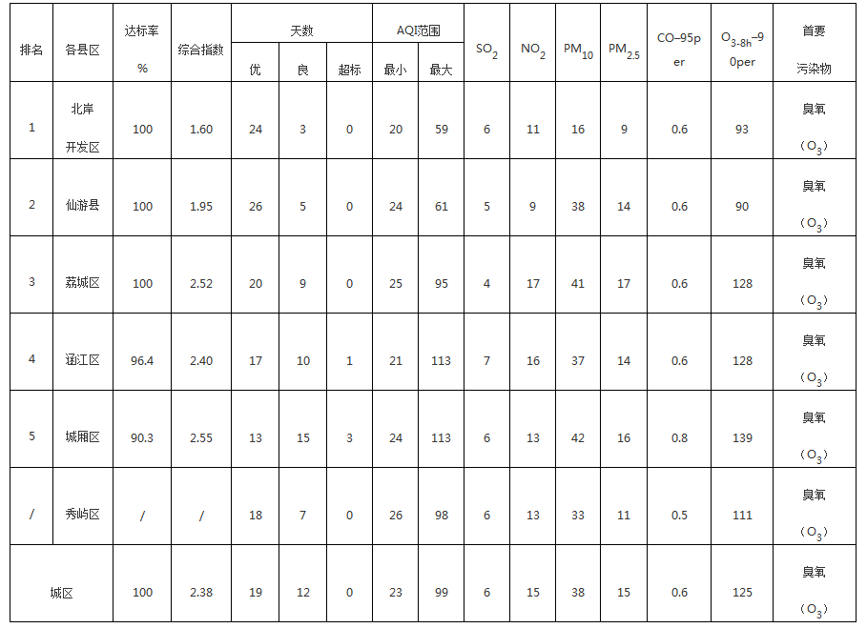

6.3.4 环境空气防治措施有效性分析
在采取环境空气污染防治措施之后，施工活动导致的大气污染影响较小。该项目在施工和运行其未有相关环保的投诉事件发生。项目建成后，所在区域环境空气质量保持良好，未出现重度污染的情况发生，因此，本工程在采取相应的环境空气保护措施之后，在建设和运行期间对木兰溪防洪工程华林段沿岸环境空气影响较小。

6.4 声环境影响与环境污染防治措施调查

6.4.1 声环境影响污染源
施工期的噪声污染源主要为：汽车噪声、砂石系统、混凝土系统、施工、开挖、钻孔等。
该工程运行期间噪声影响主要为水闸开放闸时产生的噪声。这部分噪声持续时间短，且水闸离居民居住区均比较远，因此产生的噪声不会对环境产生影响。

6.4.2 环境敏感目标
根据现场调查，施工区及周边200m评价范围内有村庄以及学校；运行期厂房周边200m评价范围内有村庄以及学校。

6.4.3 声环境污染防治措施
经过现场调查和了解，针对施工期噪声采取了如下措施进行控制：
（1）施工期噪声源选用低噪声的生产机械和设备。
（2）机械设备使用前进行检修。
（3）运输车辆在经过村镇居民区时减速。
（4）对处在高噪声环境条件下的施工人员配备个人防噪用具。
该工程运行期间噪声影响主要为水闸开放闸时产生的噪声。这部分噪声持续时间短，且水闸离居民居住区均比较远，因此产生的噪声不会对环境产生影响。

6.4.4声环境影响分析
工程施工期间未进行噪声监测。施工区200米范围虽然有村庄、学校，但工程在施工期和试运行期间没有收到噪声污染投诉，没有噪声扰民事件发生。工程在运营期的时候，机组经厂房隔声后，在厂界外的噪声较低，能够符合厂界要求。

6.5 固体废物影响与污染防治措施调查

6.5.1 固体废物污染源
施工期的固体废物主要是项目建设过程开挖的土石方及施工营地的生活垃圾等。

6.5.2 固体废物污染防治措施
根据调查，开挖产生的弃渣和弃土部分回用于项目的建设，其余堆放在指定弃渣场。施工人员产生的生活垃圾由当地环卫部门集中处理。

6.5.3 固体废物处理措施有效性分析
本项目施工期开挖的土石方全部分回填，没有弃渣产生。本次工程施工人员产生的生活垃圾集中堆放，定期清理和清运。施工过程中，未发现随意堆弃生活垃圾的现象，施工人员产生的生活垃圾周围环境产生不利影响。本工程弃方为土方，不含有害物质，主要堆放于堤地内，并采取水土保持措施，在施工结束后做好平整和绿化等生态恢复措施。本次调查现场的过程中，未发现工程周围有随意堆弃的弃渣，工程施工产生的弃渣对周围环境产生的影响不大。固体废物处理措施有效。

6.6 社会环境影响调查

6.6.1 征地概况
防洪堤建设不可避免地占用土地，征收建设用地范围内的建筑和基础设施， 势必会给当地原有的生产、生活带来不同程度的影响。但防洪堤是当地经济发展 的重要基础设施，本工程作为发展国家和地方经济、提高人民生活水平的重点工 程，其建设势在必行。因此，其征地工作能得到当地各级政府、各相关部门和当 地人民群众的支持。当然，防洪堤工程建设对其征地占用的农田、果园、拆迁的房屋等必须按照《中华人民共和国土地管理法》及有关法规文件，对所征用的土地给予补偿。
本项目共征收土地总面积1197.4亩，涉及搬迁人口1827人，生产安置人口1470人，村路规划改线2.5km，通讯线路规划改线12.5km，低压线路规划改线长度7.5km，坟墓200座。

6.6.2 征地影响分析
本工程占地影响的特点主要是建设征地范围随工程堤段呈线性分布，建设征地涉及实物总量较多，涉及范围较大，对征地及拆迁房屋依据国家土地管理法等相关法律法规，制定一套有序的完备的征地安置计划，制定合理的补偿标准，保证当地居民的生活水平不会降低，而且受到的经济损失最小。
在走访调查过程中发现征地补偿工作已基本完成。由于各项补偿费用的及时发放，受损户的生产生活基本没受到影响，民众对征地补偿工作基本满意。

7 环境风险分析调查

7.1 环境事故风险识别
本工程环境风险主要为因预防措施不到位情况下发生超标准洪水和溃堤而产生的环境问题及生态破坏。本工程的风险管理主要是有关部门应按防洪预案的要求，做好洪水预报工作，对可能发生的超标准洪水，做好财产转移与人员转移工作，将可能发生的灾害及影响降到最小，确保社会稳定。其次是在汛期由于管护不到位而出现溃堤，因此运行期中只要加强管理与维护，防洪堤溃堤概率很小。

7.2 环境风险事故分析与评价
本工程投资规模较大、涉及范围较广、建设地点较分散、建设内容较多、施工工朝较长、影响因素较多，工程实施和运行中可能存在一些不确定的突发性事故风险因素，造成一定的环境风险，诸如由于自然条件恶劣、人为操作失当等原因，可能在工程区域引起施工机械碰撞等导致油类、危险品等泄漏、爆炸等风险事故，造成人身伤亡、环境危害等。本工程建设能有效提高木兰溪流域防洪能力，但如发生超标准洪水则可能造成人民生命安全和财产的损失，并对受淹地区的陆域生态环境和水环境造成大面积的破坏，导致大面积生态环境破坏，陆域污染源随径流进入沿线河道导致地表水体的污染，更有可能发生化学危险品等有毒有害物质随洪水进入水体，同时堤防垮塌还会产生大量的石料和泥沙河道，改变河道地形条件，并进一步影响水文情势。

7.3 风险防范应急措施
（1）汛前做好堤防、水闸等工程全面检查维修，消除隐患，保证各项设施处于良好状况；对历史险工险段做好抢险预案，准备好各项抗洪抢险物质储备。
（2）汛期有专人到岗值班，利用现代通讯手段和预报成果，根据雨情水情变化情况进行安全转移和抗洪抢险；接受县、市防汛抗旱指挥部的统一调度，争取较大的水库防洪调蓄容量，减少抽排压力。
（3）防洪部门通过广播电台、有线电视台进行紧急动员，号召人民群众全力以赴投入抗洪抢险斗争，确保工厂、单位和居民生命财产安全。
（4）淹没区居民就地就近向牢固高层建筑和高地迅速转移，以街道、单位、庭院为单位，有领导、有组织、有计划地撤退转移。
（5）每年汛前，有关镇、村的防汛单位进行一次安全大检查，对所在堤段，低洼地带建筑物以及下水道堵塞等隐患及时抢修，并成为制度执行。
（6）堤段、水（涵）闸应有专人巡视、值班，发现险情及时报告、处理。 汛后全面检查各项设施状况，抓紧枯水季节修复水毁堤段、护坡等，同时排除设备故障，为来年抗洪排涝打好坚实的基础。
（7）气象、水文、防汛等部门通力协作，及时传递雨情、水情、工作，为指挥部迅速决策部署提供科学依据。

8 环境管理及监测计划落实情况调查

8.1 环境管理检查情况

8.1.1 建设项目环境管理制度执行情况
1、环境影响评价制度
在项目工程可行性研究阶段，委托福建省水利勘测设计研究院承担了该项目的环境影响评价工作，编制完成了本项目环境影响报告书并通过了福建省环境保护厅的审核，福建省环境保护厅对本项目环境影响报告书进行了批复，从环境保护的角度同意本项目的建设。
2、环境保护“三同时”制度
在工程初步设计和施工图阶段中考虑了工程占地、生态保护、水环境保护、大气环境保护、声环境保护等环保问题，在初步设计概算中落实了项目的环境保护投资。根据项目环境影响报告书提出的环境保护措施与建议和环保部门对本项目环评的批复要求，建设单位在施工期和试营运期积极落实有关环境保护措施与要求，项目建设未对周边环境造成污染。
综上所述，建设单位在本项目建设期间较好地执行了建设项目环境保护“三同时”制度。
3、工程环境监理制度
施工期组织开展了由建设单位、监理单位以及承包商管理人员参加的环境保护培训；工程环境监理作为主体工程监理的一个重要组成部分，纳入主体工程监理一并进行。
4、竣工环境保护验收制度
按照环境保护“三同时”制度的要求，试营运期建设单位委托漳州绿园环保技术咨询有限公司承担本项目的环境保护验收调查工作。在调查过程中，建设单位根据调查发现的问题，积极主动组织落实和完善相关环境保护措施。

8.1.2 环境管理机构的建立
建设单位十分重视项目的环境管理工作。根据环保局的批复和环评报告书中的有关要求，莆田市木兰溪防洪工程建设管理处成立了项目环境管理考核领导小组，环保管理人员由莆田市木兰溪防洪工程建设管理处技术人员代表组成，全面负责防洪堤在施工建设、运营期的环境管理工作。

8.1.3 项目在施工建设期的环保工作
工程施工前期，建设单位获得完善环保审批手续，并与各施工单位签订施工合同，明确各项环保要求。项目在建设期，各参建单位指定分管领导负责，根据各自职责健全环保机构，建立环保制度，做好生态环境保护和各项污染防治工作，并委托了施工监理单位，将环境监理也纳入工程监理的一部分。
（1）根据环保责任书的要求，环保机构组织对施工等从业有关人员进行了 环保法规和相关环境知识的学习培训。培训的主要内容有：
①项目《环评报告书》及有关部门的审评意见，相关的政策、法律、法规 等。
②项目的环境保护实施计划。
③项目管理与监理中涉及的环保措施
a 生态环境保护措施
b 植被恢复措施
c 水土流失防治措施
d 社会环境影响缓解措施
e 施工期材料运输对地方道路影响缓解措施
f 空气、水、噪声、固废环境影响缓解措施
（2）项目施工期间，建设单位将环保工作纳入项目建设的重要议程，组织环保人员深入施工现场，监督检查各项环保措施的落实，具体有以下几点：
①噪声污染防治措施
施工场地 50m 范围内有集中居民区时停止机械施工。施工单位精心保养机械、合理安排施工人员工作。 严格按工业企业噪声标准要求对施工现场工人采取劳动保护措施。
②大气污染防治措施
水泥搅拌站应设在居民区或学校、医院下风向 300m 外。料场尽可能远离大片居民区，且应遮盖。干旱季节进出道路洒水。
③生态环境保护措施
合理规划、使用占用的临时土地，及时恢复原有功能。合理调配土石方，对弃渣场及时在中植物或采取其他覆盖物。 施工期的废弃物加强管理、统一收集、统一清运，做到文明施工。
④其他架设临时输电通讯线路，保证线路通畅。施工人员注意饮食卫生、做好环境卫生的日常管理工作。 加强施工期交通管理，加强对施工人员各种安全知识的宣传教育。

8.1.4 项目在试运营期的环保工作
由建设单位的环境管理机构根据同类型防洪堤运营期的具体特点，制定环保管理制度。
（1）运行期环境保护管理是工程运行管理的重要内容之一，是环保工作能够实施的重要保证。主要管理任务是保护地表水水质，保护生态环境，预防水污染和生态环境破坏及事故的发生。
（2）对工程影响区植被及生态恢复情况、水土流失情况观测记录，并整理归档，同时还应密切注意生态环境的变化动态，防止生态环境破坏等事故的发生。
（3）加强防洪堤管理和巡查。

8.1.5 环境保护档案管理检查
项目从立项、初设阶段起，建设单位就有专人对形成的环保专题文件负责档案的登记、收集整理，立档和保存。如：项目审批过程中形成的文件、资料，包括立项批文、项目可研、环评报告书、评审意见及批复、环保责任书、环境监测报告、委托书、合同协议书、项目建设的工作总结、环境培训教材等有关材料。对施工过程因变更重新报审的资料也由承建单位整理汇集，提交，立档保存。

8.2 环境监测计划的落实
本工程在施工期未请相关有资质的单位进行周边水环境、大气环境、噪声环境监测，故木兰溪防洪工程荔涵段建设过程中的无水、大气、声等环境质量的数据。

9公众参与

9.1 目的
公众意见调查是建设项目竣工环境保护验收监测工作的重要内容之一，也是环境保护信息公开和引入公众监督机制的重要举措。本工程的建设对该区域的社 会、经济和环境都将产生一定的影响，作为受影响地区的有关机构和个人，其对 工程建设将更为关心，对周围的环境更加了解，通过公众参与调查，可使建设公 司定性了解建设项目在建设的不同时期存在环境影响的强度、环保措施的有效性 和公众对环境的满意度，特别是可以发现施工前期和施工期曾经存在的社会、环 境影响问题及目前可能遗留的问题；结合现场踏勘、现状监测、文件资料核实工 作，可以检查环评、设计及其所提环保措施的落实情况；同时有助于分析运营期 公众关心的热点环境问题的现状，为改进已有环保措施和提出补救措施提供依 据，所以在环境保护竣工验收监测中进行公众意见调查具有重要意义。
通过本次公众参与活动，充分发挥公众对环境保护工作的参与和监督作用，尽量把建设方与建设项目周边地区之间的矛盾解决或缓和，实现验收方与公众之 间的双向交流。
本次项目竣工环保验收调查中在项目沿线区域周围及当地机关团体中进行了公众意见调查。

9.2 公众参与范围和形式
本次公众参与对象主要为防洪堤沿线区域及涉及征地的团体及个人，其中团体包括莆田去政府、荔城区政府、涵江区政府、新度镇政府、黄石镇政府、拱辰办及白塘镇政府等；个人主要为工程区项目周边居民、涉及征地、补偿的部分成员，并考虑不同年龄、文化。调查采用发放调查表和走访咨询的形式进行。
通过发放公众参与调查表等形式，收集公众对环境影响和项目建设、运行的意见，并对调查结果进行统计分析，将结论反馈至有关单位和部门。

9.3公众意见调查
调查组于2019年10月向沿线可能受直接或间接影响的居民发放问卷调查表。本次调查发放50份个人调查表，回收有效问卷48份，回收率为96%。调查问卷统计结果 本次个人问卷调查结果见表 9.3-1，调查表见表9.3-2。

表 9.3-1公众意见调查结果统计表
调查内容 |  |  | 数量 | 比例%
施  工  期 | 施工噪声对您的影响程度 | 没有影响 | 35 | 72.9
 |  | 影响较轻 | 13 | 27.1
 |  | 影响较重 | 0 | 0.0
 | 施工扬尘对您的影响程度 | 没有影响 | 38 | 79.2
 |  | 影响较轻 | 10 | 20.8
 |  | 影响较重 | 0 | 0.0
 | 施工废水对您的影响程度 | 没有影响 | 48 | 100.0
 |  | 影响较轻 | 0 | 0.0
 |  | 影响较重 | 0 | 0.0
 | 是否有扰民现象或纠纷 | 有 | 0 | 0.0
 |  | 没有 | 48 | 100.0
您对该工程环境保护工作满意程度 |  | 满意 | 28 | 58.3
 |  | 较满意 | 20 | 41.7
 |  | 不满意 | 0 | 0.0
您对该工程项目的生态恢复工作  满意程度 |  | 满意 | 31 | 64.6
 |  | 较满意 | 17 | 35.4
 |  | 不满意 | 0 | 0.0
您对安置点居住环境的态度 |  | 满意 | 33 | 68.8
 |  | 较满意 | 15 | 31.2
 |  | 不满意 | 0 | 0.0
您对防洪堤绿化景观的满意程度 |  | 满意 | 27 | 56.3
 |  | 较满意 | 21 | 43.7
 |  | 不满意 | 0 | 0.0

现将调查表中公众的被调查情况整理归纳如下：
（1）本项目的施工带来的环境影响： 部分公众表示施工噪声及扬尘对其产生轻微的影响，施工废水未对其造成影响，施工期间亦未发生扰民事件。
（2）工程环境保护工作满意程度：被调查公众均认为防洪堤工程施工期间的环境保护工作做得较好，均表示满意或较满意。
（3）对该工程项目的生态恢复工作满意程度：被调查公众均认为防洪堤工程生态恢复工作做得较好，均表示满意或较满意。
（4）对安置点居住环境的态度：被调查公众均认为安置点居住环境良好，表示满意或较满意，没有不满意的公众。
（5）对防洪堤绿化景观的满意程度：被调查公众均认为防洪堤绿化率高且维护情况良好，表示满意或较满意，没有不满意的公众。

9.4 小结
此次公众参与的调查对象覆盖了沿线的乡镇、村庄，涵盖了社会较多阶层，具有代表性，基本反应公众心声。被调查公众均对项目绿化、生态恢复工作表示满意。本工程对施工期采取了各项环境保护措施，各污染物均能得到合理的处理，对周边环境影响较小，得到公众认可。
表9.3-2 公众意见调查
姓名 |  | 性别 |  |  | 年龄
职业 |  |  |  |  | 受教育程度
居住地址 |  |  |  |  | 联系方式
项目基本情况 | 防洪三期工程（荔涵段）从荔港桥至宁海桥河段河道长约6.7km，两岸需新建堤防总长为10580.0m，其中左岸土堤由一期工程末端南箕至新建涵坝水闸左侧，堤长3950.0m，右岸土堤由一期工程末端港利至宁海桥右岸上游桥兜村公路，堤长6630.0m，，工程包括河道主槽修挖护砌、两岸堤防砌筑及部分河道滩地平整护砌等。  该项目建设、运行过程中会对周边环境带来一定的影响，根据《建设项目竣工环境保护验收管理办法》，故此就公众对该项目的意见和建议进行调查。
调查内容 | 施工期 | 噪声对您的影响程度 |  | □没有影响 |  | □影响较轻 |  | □影响较重
 |  | 扬尘对您的影响程度 |  | □没有影响 |  | □影响较轻 |  | □影响较重
 |  | 废水对您的影响程度 |  | □没有影响 |  | □影响较轻 |  | □影响较重
 |  | 是否有扰民现象或纠纷 |  | □有 |  | □没有
 |  | 是否发生过环境污染事件 |  | □有 |  | □没有
 | 您对该工程目的环境保护工作  满意程度 |  |  | □满意 |  | □较满意 |  | □不满意
 | 您对该工程项目的生态恢复工作满意程度 |  |  | □满意 |  | □较满意 |  | □不满意
 | 您对安置点居住环境的态度 |  |  | □满意 |  | □较满意 |  | □不满意
 | 您对防洪堤绿化景观的满意程度 |  |  | □满意 |  | □较满意 |  | □不满意
您对该项目的建设还有什么意见和建议

10 调查结论

10.1 工程概况
木兰溪位于福建省东部沿海，流域面积1732km,干流河长105km,平均比降1.5%系闽中最大河流，是目前福建省内大江大河中唯一流经省辖城市单独入海未设防河流。木兰溪的洪水灾害频繁给沿岸的百姓带来极大的危害，加快木兰溪下游防洪工程体系建设，改善沿岸人民群众生产、生活安全和生存发展条件，是莆田市贯彻落实党的十七大和十七届三中全会精神，深入学习实践科学发展观的实际举措，建设木兰溪下游防洪工程是莆田市当前加强以改善民生为重点的重要水利基础设施项目。
本项目为木兰溪下游防洪三期工程（荔涵段），项目建设前期，莆田市木兰溪防洪工程建设管理处委托福建省水利水电勘测设计研究院编制《福建省莆田市木兰溪下游防洪三期工程（荔涵段）环境影响报告书》，福建省环境保护厅于2009年8月以闽环保监[2009]71号《福建省环境保护厅关于批复福建省莆田市木兰溪下游防洪三期工程（荔涵段）环境影响报告书的函》进行了批复。
本工程已经于 2012年9月进行工程完工鉴定，工程总体控制较好，未发现存在影响交工验收的质量问题。根据监理单位的质量评定报告和质检部门出具的 检测意见，工程项目评为合格工程，同意通过验收。

10.2 环保措施落实情况调查
环境影响报告书提出的环境保护措施落实情况见表 5.1-1。

10.3 环境影响调查

10.3.1 生态环境
（1）本工程永久占地分布多为常见广布的植物种类和植被类型，对整个区 域的植被类型和生物量影响不大。临时占用地及扰动地植被也为常见广布的植物 种类和植被类型，施工结束后天然植被恢复和绿化建设较好，一定程度上弥补了 占地损失的植被覆盖率。
（2）本工程建成后，对沿线地区的经济发展具有深远、积极影响。对于临时工程占地，工程完工后已经平整后复耕或绿化，临时用地的恢复情况较好。
（3）本工程施工过程中无弃方产生，产生的挖方均用于堤内低洼区域回填，工程设有2个临时弃渣场，通过现场调查，弃渣场已进行植被恢复，总体恢复情况较好，植被长势 较好。
（4）本项目临时施工区在工程完成后已经进行了平整绿化。

10.3.2 水环境
本项目在施工期严格按照环评设计要求，在施工区的混凝土系统附近设置沉淀池，混凝土废水和洗车废水经沉淀池处理后回用，施工区生活区域租用当地民房，生活污水进入化粪池处理后排放，施工期的废水均能得到妥善处置。
本项目验收阶段分别在木兰溪下游港利下游、木兰溪宁海桥上游处各设置一个地表水监测点位，根据监测结果表明，木兰溪下游港利下游处以及木兰溪宁海桥上游，水质中pH、氨氮、BOD₅、CODcr、溶解氧、高锰酸盐指数、总磷以及LAS⁻监测结果均符合《地表水环境质量标准》（GB3838-2002）Ⅲ类标准，与木兰溪防洪三期工程木兰溪干流水质执行标准相符合。因此，木兰溪防洪三期工程（荔涵段）工程建设运行，未对木兰溪干流水质产生影响。

10.3.3 大气环境
本项目在施工期严格按照环评设计要求，对于产尘比较严重的设备均布设在远离学校和居民住宅区，以减小扬尘的影响；并且在物料、渣土运输车辆的出口内侧设置洗车平台，车辆驶离工地前，应在洗车平台清洗轮胎及车身，减少车辆带泥的情况发生；施工车辆在经过居民点、学校、医院时要尽量降低车速，以减少交通扬尘对附近居民等的影响。
本项目建成后，施工期的废气影响随之消失，经调查，项目所在区域环境空气质量现状可满足《环境空气质量标准》（GB3095-2012）中二级标准及其修改单内容要求。因此，木兰溪防洪工程华林段工程建设运行，不会对当地环境空气产生影响。

10.3.4 声环境
该工程运行期间噪声影响主要为水闸开放闸时产生的噪声。这部分噪声持续时间短，且水闸离居民居住区均比较远，因此产生的噪声不会对环境产生影响。
施工区200 米范围内虽有村庄、学校，但工程在施工期没有收到噪声污染投诉，没有噪声扰民事件发生。因此，木兰溪防洪工程华林段工程建设运行不会产生噪声的影响。

10.4 公众意见调查
此次公众参与的调查对象覆盖了沿线的乡镇、村庄、涵盖了社会较多阶层， 具有代表性，基本反应公众心声。被调查公众均对项目绿化、生态恢复工作等表示满意。本工程对施工期采取了各项环境保护措施，各污染物均能得到合理的处理，对周边环境影响较小，得到公众认可。

10.5 建议与要求
1、加强水闸的运行管理，保护堤内外生态环境。
2、按照工程环境影响评价文件批复要求，开展日常环境监测，发现问题及时向当地生态环境部门报告。

10.6 结论
木兰溪是莆田人民的母亲河，沿岸许多城区定位为“生态”、“旅游”、“宜居”城市。将按照“生态环境优越、社会功能发达、人民和谐友好、宁静整洁宜居 ”的标准加强城市建设，因此，本项目在堤防建设以及局部河道清淤的基础上新增配套建设景观带、道路和清水平台等设施，让市民在喧嚣的都市生活中，能有用一个回归自然、休闲放松、亲水赏水的开放空间，营造出人水和谐的依据城市环境，为城市增添一道亮丽风景，进一步提升城市品质。
莆田市各级人民政府非常重视木兰溪防洪工程的建设工作，木兰溪防洪工程华林段的建设有利于大幅提高木兰溪下游城镇防洪能力，解决本区域人民群众频繁遭受水患侵害，保障莆田市社会经济可持续发展，具有明显的社会效益、环境效益和经济效益。本工程的建设符合当地各项规划，且工程对环境影响较小。木兰溪防洪工程建设管理处在建设期间认真执行了建设项目环境影响评价、环境保护“三同时”制度，基本落实了莆田市生态环境局的批复和环评报告提出的环保措施要求，在设计、施工阶段采取了许多行之有效的生态保护和污染防治措施，并取得了良好的效果。建设单位尤其重视水土保持、 生态保护、植被恢复、绿化建设等措施。从现场调查结果表明，本项目不存在重大环境影响问题，防洪堤建设和运营基本不会对沿线环境产生明显的不利影响。
综上所述，木兰溪防洪工程华林段项目符合建设项目竣工环境保护验收条件，建议本项目通过环境保护竣工验收。

建设项目工程竣工环境保护“三同时”验收登记表
填表单位（盖章）： 填表人（签字）： 项目经办人（签字）：
建 设 项 目 | 项目名称 |  |  |  | 福建省莆田市木兰溪下游防洪三期工程（荔涵段） |  |  |  |  |  |  |  | 项目代码 |  |  |  |  |  | N7610 |  |  |  |  |  | 建设地点 |  |  |  |  | 莆田市木兰溪
 | 行业类别（分类管理名录） |  |  |  | 四十六、水利“144防洪治涝工程” |  |  |  |  |  |  |  | 建设性质 |  |  |  |  |  | 新建√ 改扩建 技术改造
 | 工程规模 |  |  |  | 防洪三期工程（荔涵段）从荔港桥至宁海桥河段河道长约6.7km，两岸需新建堤防总长为10580.0m。 |  |  |  |  |  |  |  | 实际规模 |  |  |  |  |  | 防洪三期工程（荔涵段）从荔港桥至宁海桥河段河道长约6.7km，两岸新建堤防总长为10580.0m。 |  |  |  |  |  |  | 环评单位 |  |  |  | 福建省水利水电勘测设计  研究院
 | 环评文件审批机关 |  |  |  | 福建省环境保护厅 |  |  |  |  |  |  |  | 审批文号 |  |  |  |  |  | 闽环保监[2009]71号 |  |  |  |  |  |  | 环评文件类型 |  |  |  | 报告书
 | 开工日期 |  |  |  | 2009年9月 |  |  |  |  |  |  |  | 竣工日期 |  |  |  |  |  | 2012年9月 |  |  |  |  |  |  | 排污许可证申领时间 |  |  |  | /
 | 环保设施设计单位 |  |  |  | —— |  |  |  |  |  |  |  | 环保设施施工  单位 |  |  |  |  |  | —— |  |  |  |  |  |  | 本工程排污许可证编号 |  |  |  | /
 | 建设地点坐标（中心点） |  |  |  | —— |  |  |  |  |  |  |  | 线性工程长度（千米） |  |  |  |  |  | 1.058 |  |  |  |  |  |  | 起始点经纬度 |  |  |  | E119°031792，N25°245459  E119°050632，N25°250962
 | 验收单位 |  |  |  | 漳州绿园环保技术咨询有限公司 |  |  |  |  |  |  |  | 环保设施监测单位 |  |  |  |  |  | —— |  |  |  |  |  |  | 验收监测时工况 |  |  |  | ——
 | 投资总概算（万元） |  |  |  | 60399 |  |  |  |  |  |  |  | 环保投资总概算（万元） |  |  |  |  |  | 1181.16 |  |  |  |  |  |  | 所占比例（%） |  |  |  | 1.96%
 | 实际总投资（万元） |  |  |  | 60399 |  |  |  |  |  |  |  | 实际环保投资（万元） |  |  |  |  |  | 1181.16 |  |  |  |  |  |  | 所占比例（%） |  |  |  | 1.96%
 | 废水治理（万元） |  | 12 |  | 废气治理（万元） |  | 15 |  |  | 噪声治理（万元） |  |  |  | 2 |  | 固体废物治理（万元） |  |  |  |  | 28 |  | 绿化及生态（万元） |  |  |  | 50 |  | 其它（万元） |  | /
 | 新增废水处理设施能力 |  |  |  | 0 |  |  |  |  |  |  |  | 新增废气处理设施能力 |  |  |  |  |  |  |  |  |  |  |  |  | 年平均工作时 |  |  |  | 2400
运营单位 |  |  |  |  | 莆田市木兰防洪工程管理处 |  |  |  |  |  | 运营单位社会统一信用代码  （或组织机构代码） |  |  |  |  |  |  |  | 12350300488589022L |  |  |  |  |  |  | 验收时间 |  |  |  | 2019年11月
污染  物排  放达  标与  总量  控制  （工  业建  设项  目详  填） |  | 污染物 |  | 原有排放量  （1） |  | 本期工程实际排放浓度  （2） |  | 本期工程允许排放浓度  （3） |  |  |  | 本期工程产生量  （4） |  |  | 本期工程自身削减量  （5） |  | 本期工程实际排放量  （6） |  |  | 本期工程核定排放总量  （7） |  | 本期工程“以新带老”削减量  （8） |  | 全厂实际排放总量  （9） |  |  |  | 全厂核定排放总量  （10） |  | 区域平衡替代削减量  （11） |  | 排放增  减量  （12）
 |  | 废水
 |  | 化学需氧量
 |  | 氨氮
 |  | 石油类
 |  | 废气
 |  | 二氧化硫
 |  | 烟尘
 |  | 工业粉尘
 |  | VOCs
 |  | 工业固体废物
 |  | 其他特征污染物
生态影响及其环境保护设施（生态类项目详情） |  | 生态环境保护目标 |  | 名称 |  | 位置 |  |  | 生态保护要求 |  |  |  | 项目生态影响 |  |  |  |  | 生态保护工程和实施 |  |  |  |  |  |  |  | 生态保护措施 |  |  |  | 生态保护效果
 |  | 生态敏感区
 |  | 保护生物
 |  | 土地资源 |  | 农田 |  | 永久占地面积（km²） |  |  | 0.2863 |  |  |  | 恢复补偿面积（km²） |  |  |  |  | 0.2863 |  |  |  |  |  |  |  | 恢复补偿形式 |  |  |  | 开垦新农田
 |  |  |  | 林草地等 |  | 永久占地面积（km²） |  |  | —— |  |  |  | 恢复补偿面积（km²） |  |  |  |  | —— |  |  |  |  |  |  |  | 恢复补偿形式 |  |  |  | ——
 |  | 生态治理工程 |  |  |  | 工程治理面积（km²） |  |  | — |  |  |  | 生物治理面积（km²） |  |  |  |  | — |  |  |  |  |  |  |  | 水土流失治理率 |  |  |  | —
 |  | 其他特征污染物
注：1、排放增减量：（+）表示增加，（-）表示减少。2、(12)=(6)-(8)-(11)，（9）= (4)-(5)-(8)-(11)+（1）。3、计量单位：废水排放量——万吨/年；废气排放量——万标立方米/年；工业固体废物排放量——万吨/年； 水污染物排放浓度——毫克/升；大气污染物排放浓度——毫克/立方米；水污染排放量——吨/年；大气污染物排放量

附图1 项目地理位置图（行政区划图）
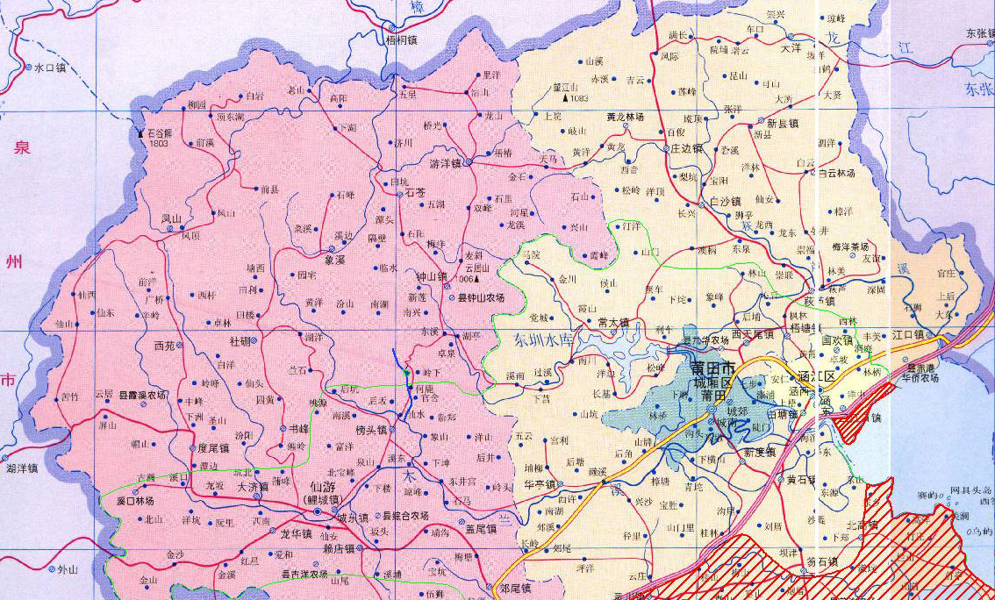
荔涵段
N

附图2 项目地理位置图（卫星图）
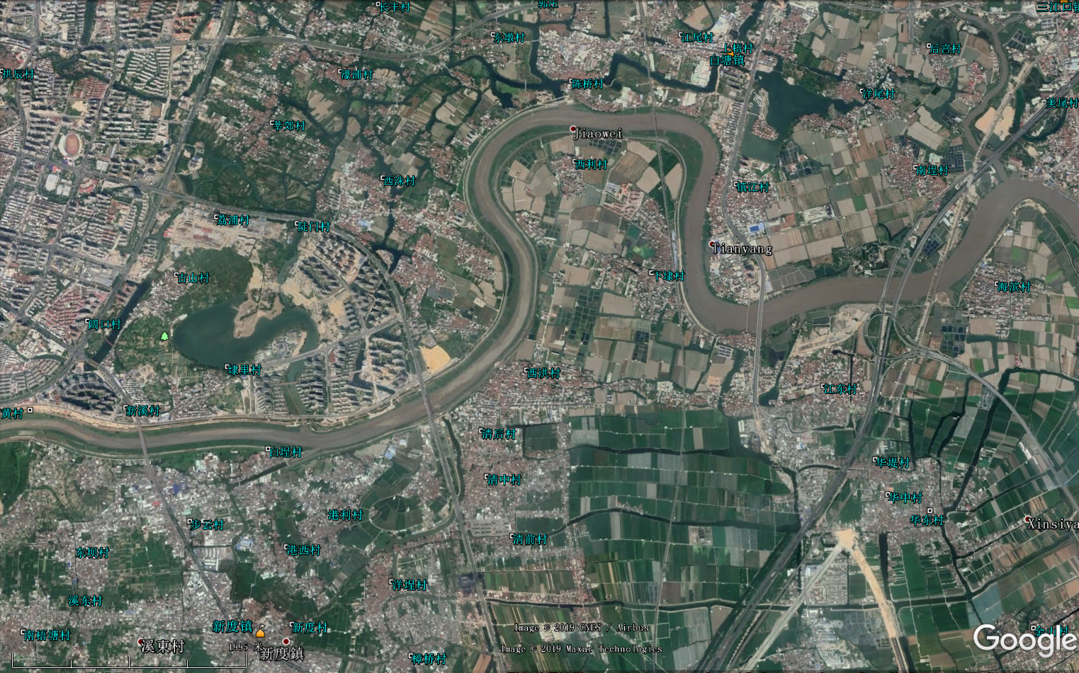

木兰溪
起点
N
终点

附图3 项目平面布置图
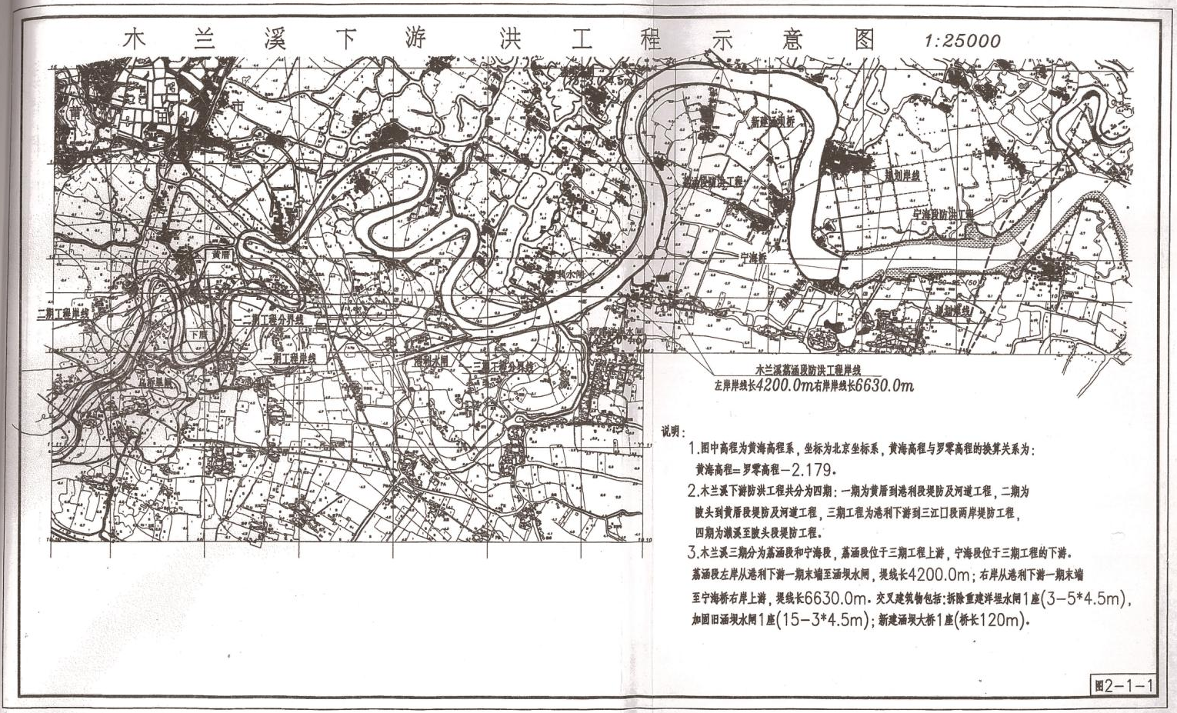
终点
起点
荔涵段
涵坝水闸
洋埕水闸

附图4 防洪堤断面图
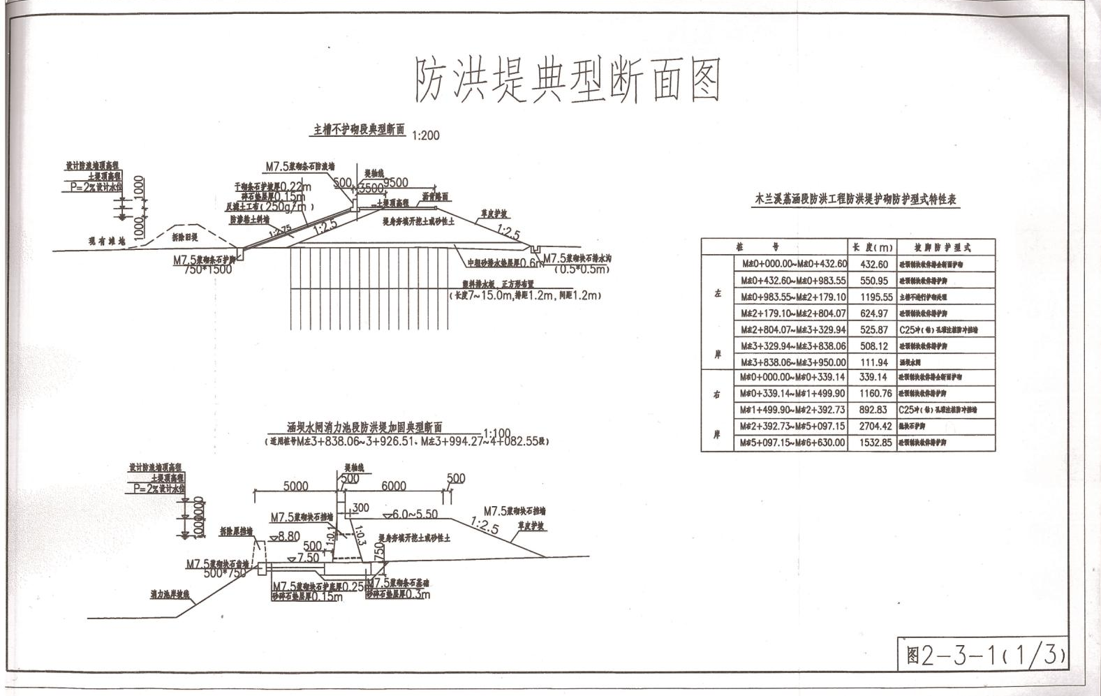

附图5排涝闸布置图（洋埕）
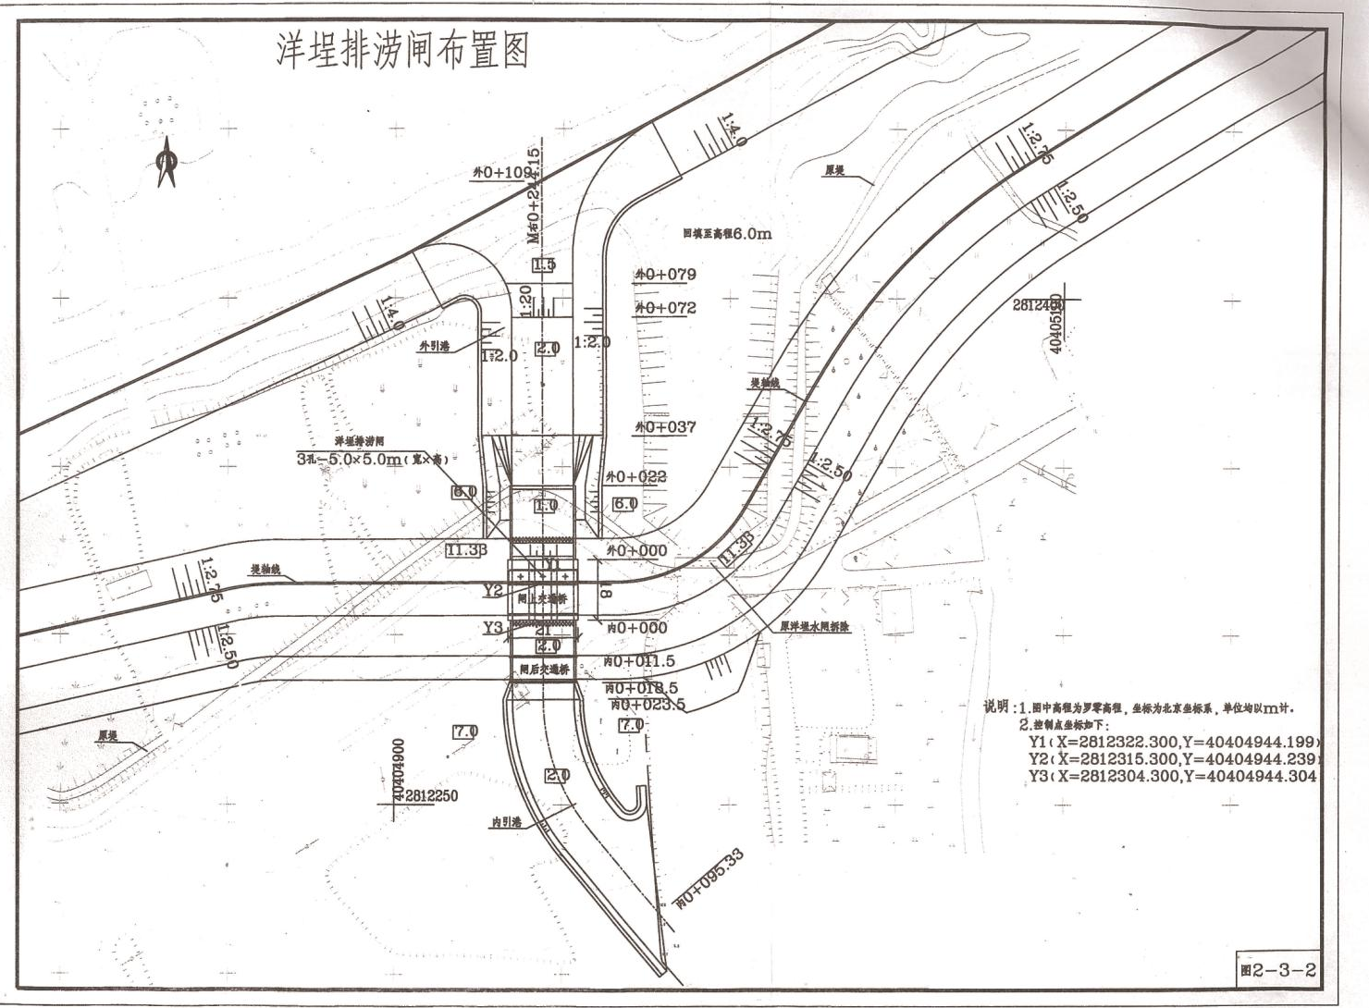

附图6排涝闸布置图（涵坝）
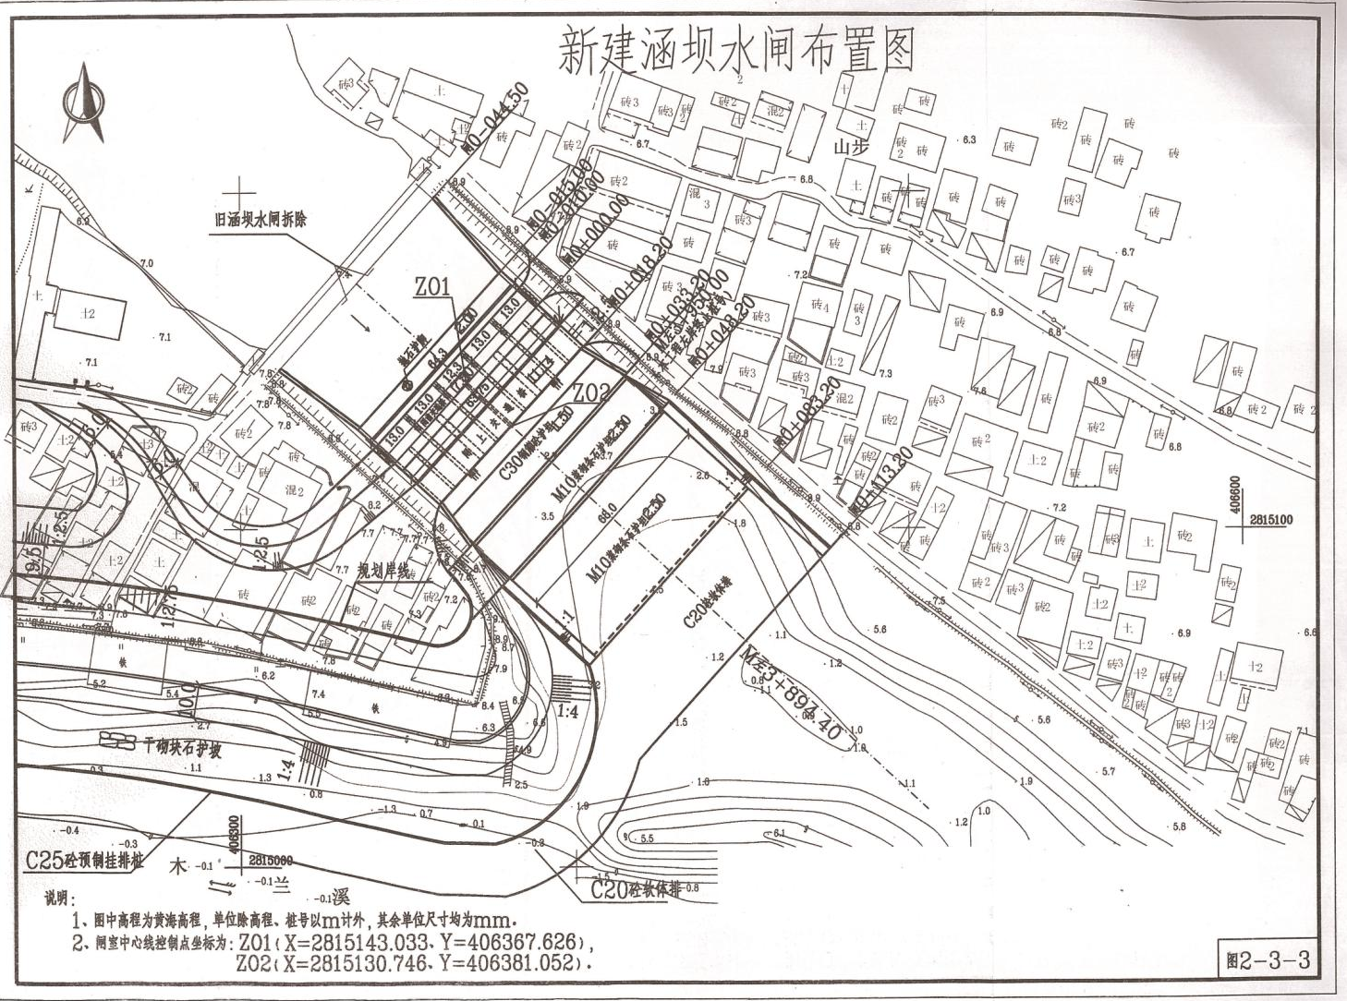

附图7 施工总平布置图
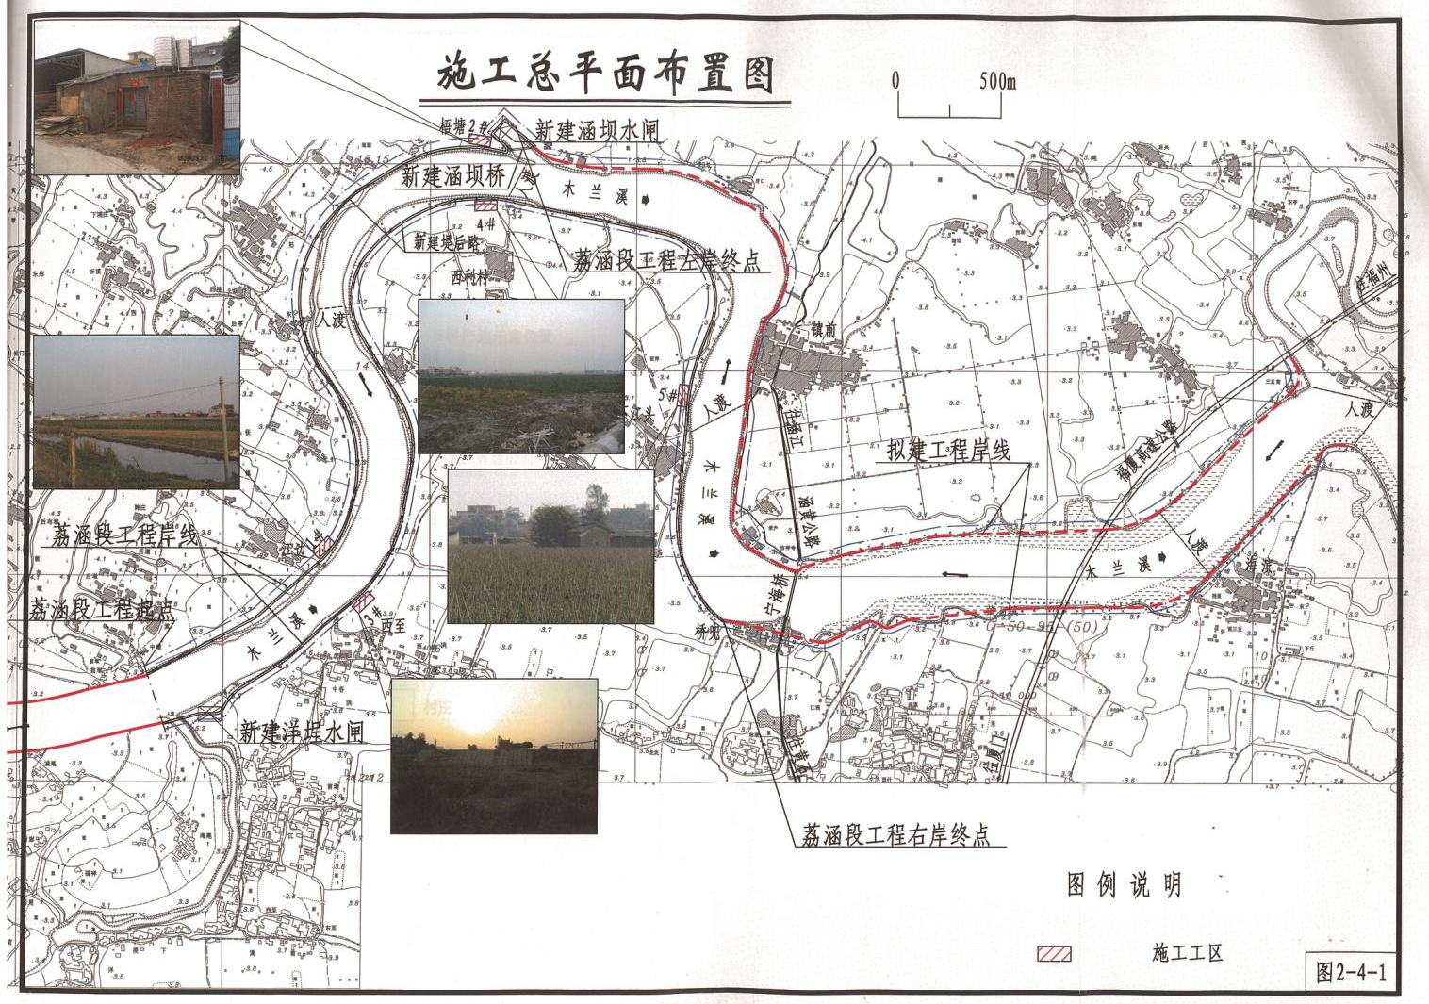
终点
起点

附件1 可行性研究报告批复
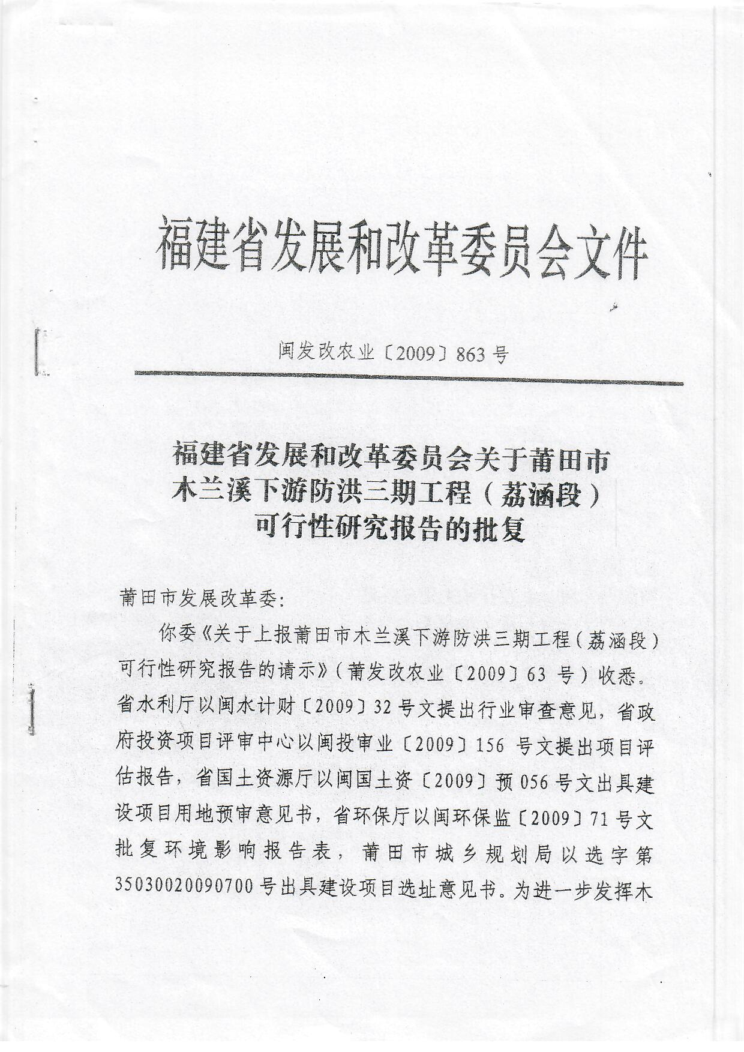

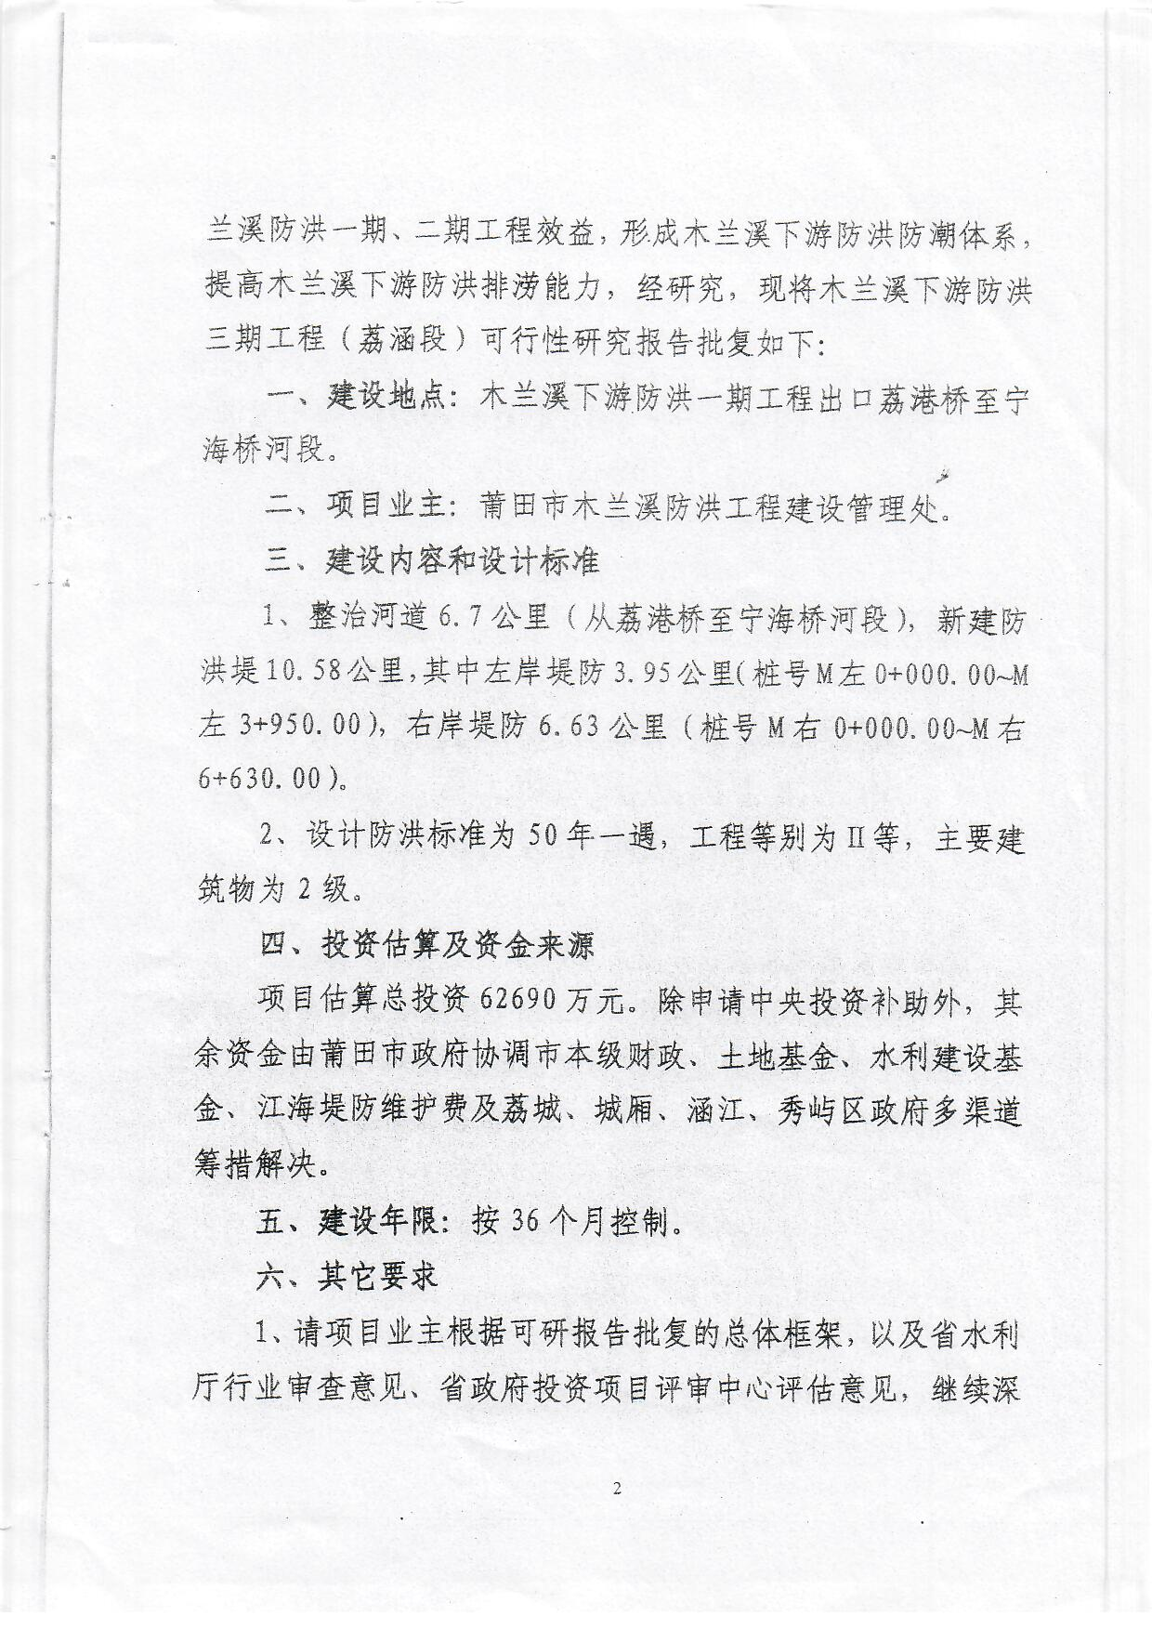

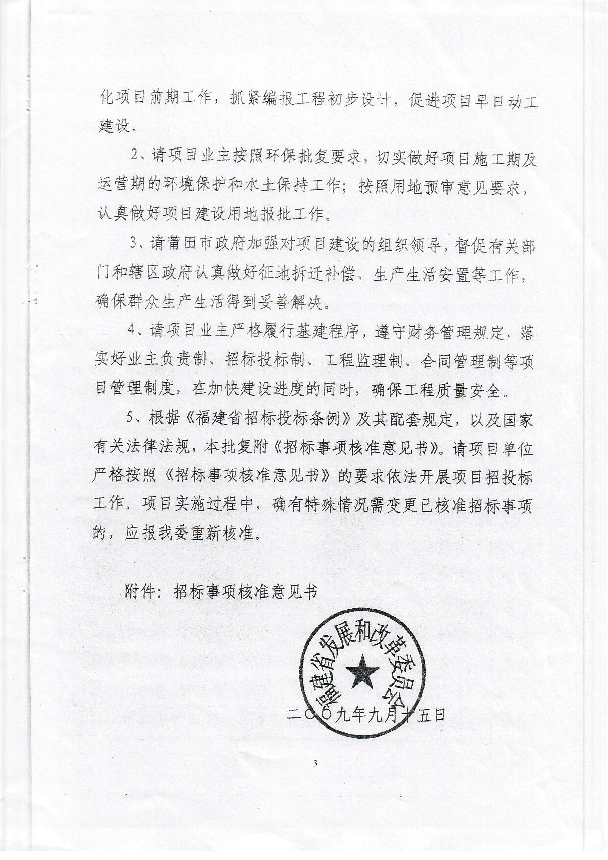

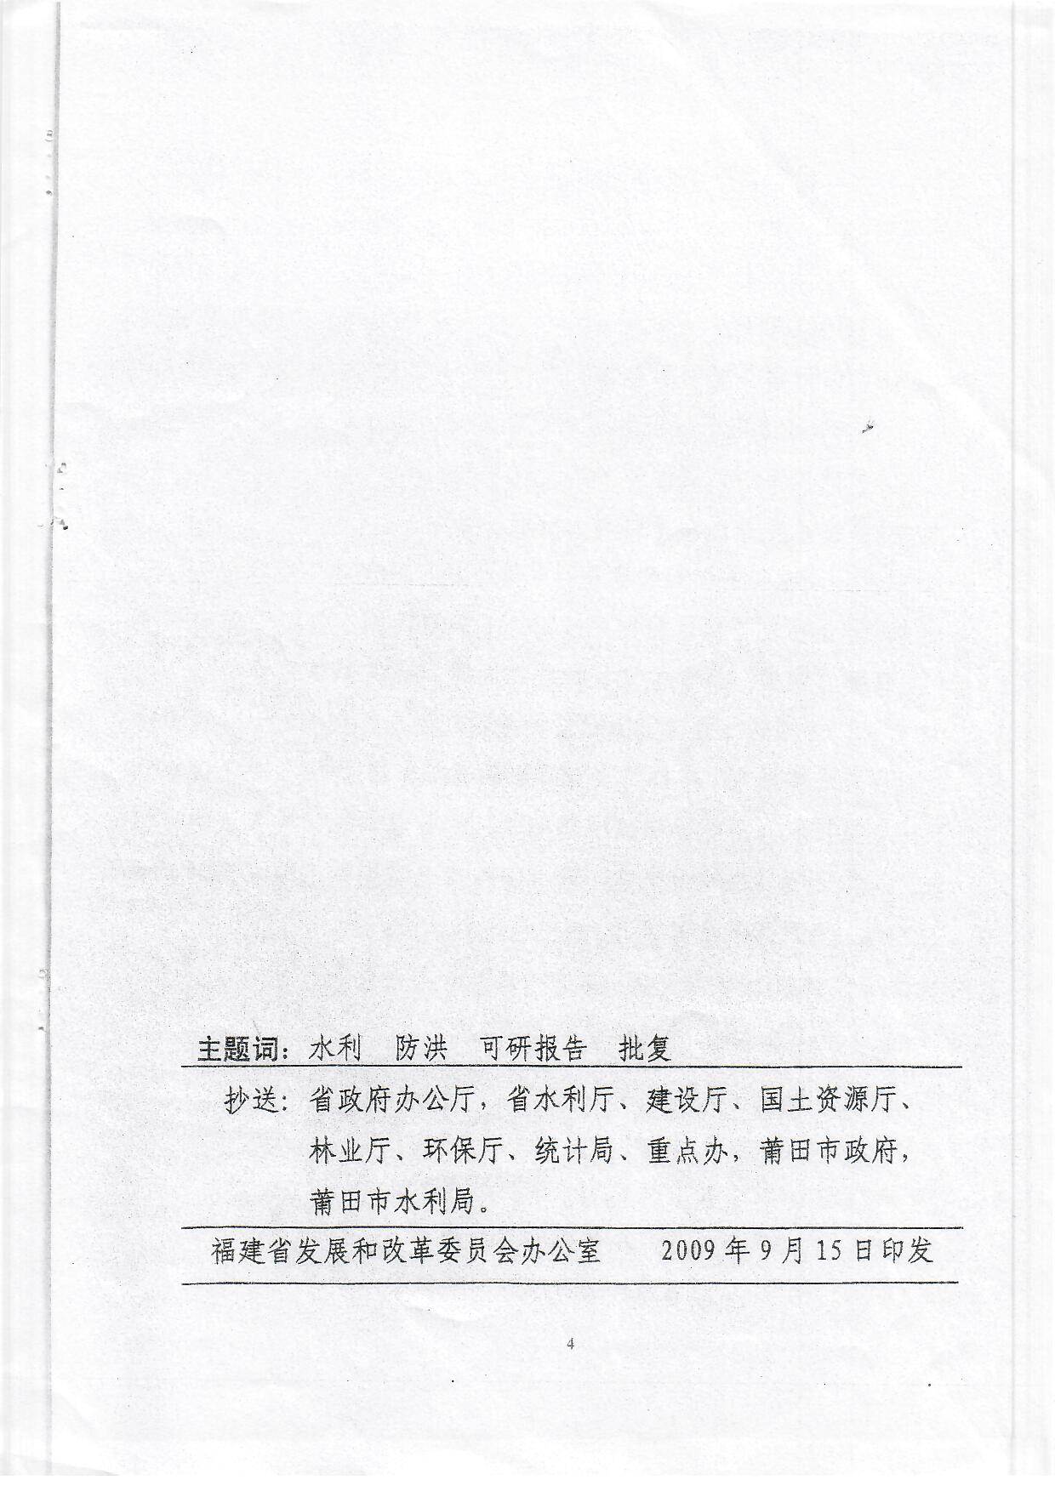

附件2 项目建议书批复
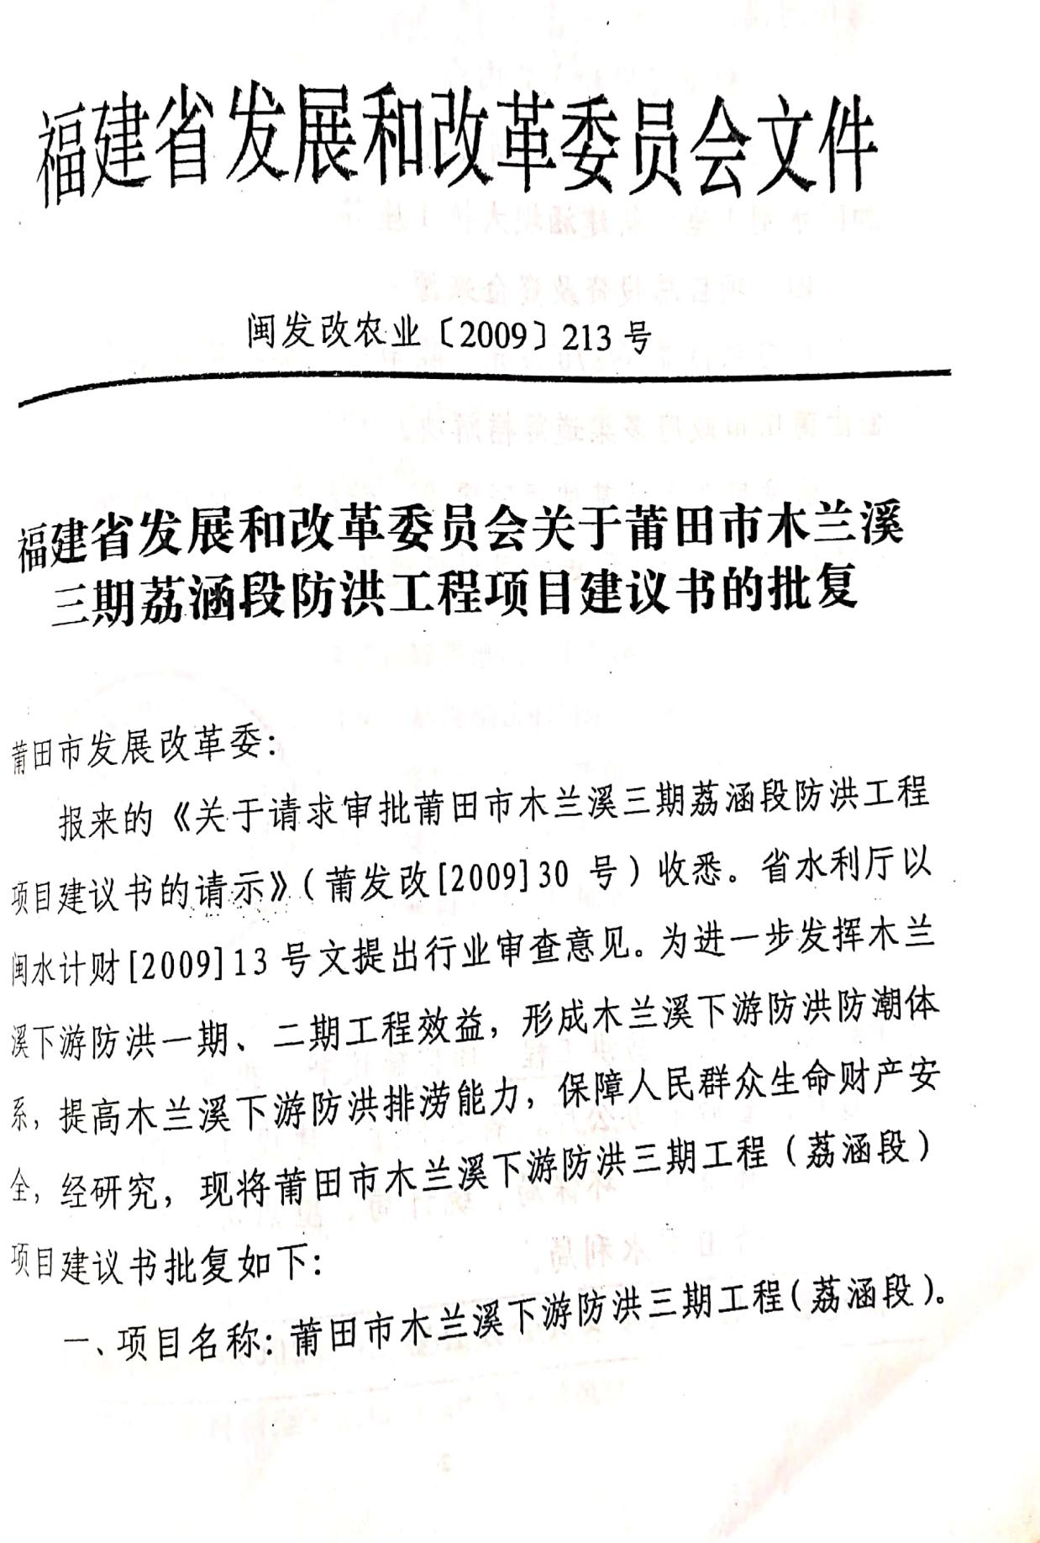

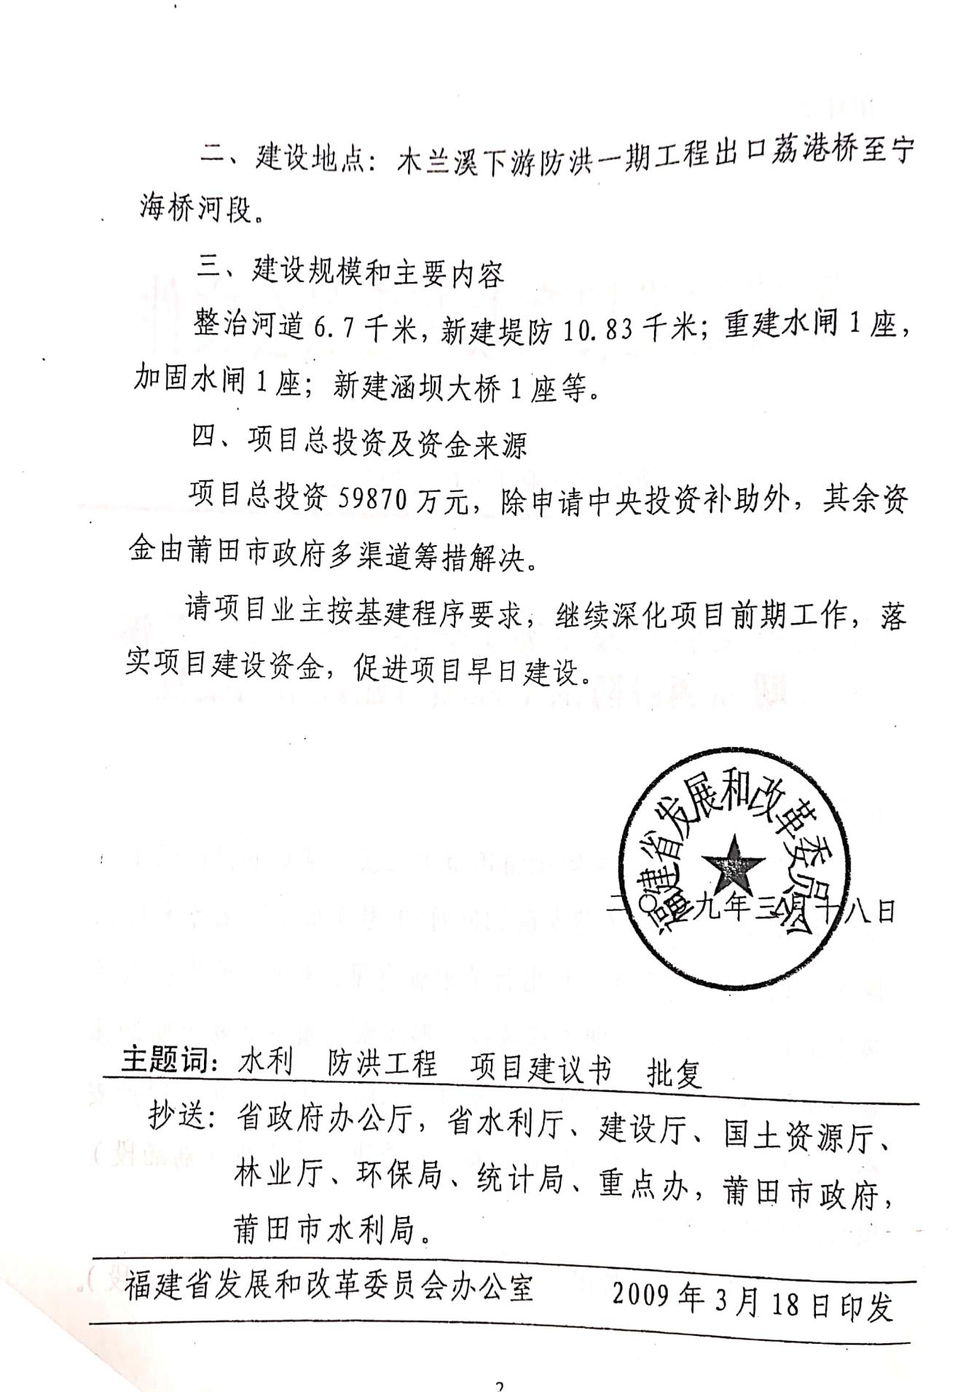

附件3 环评批复
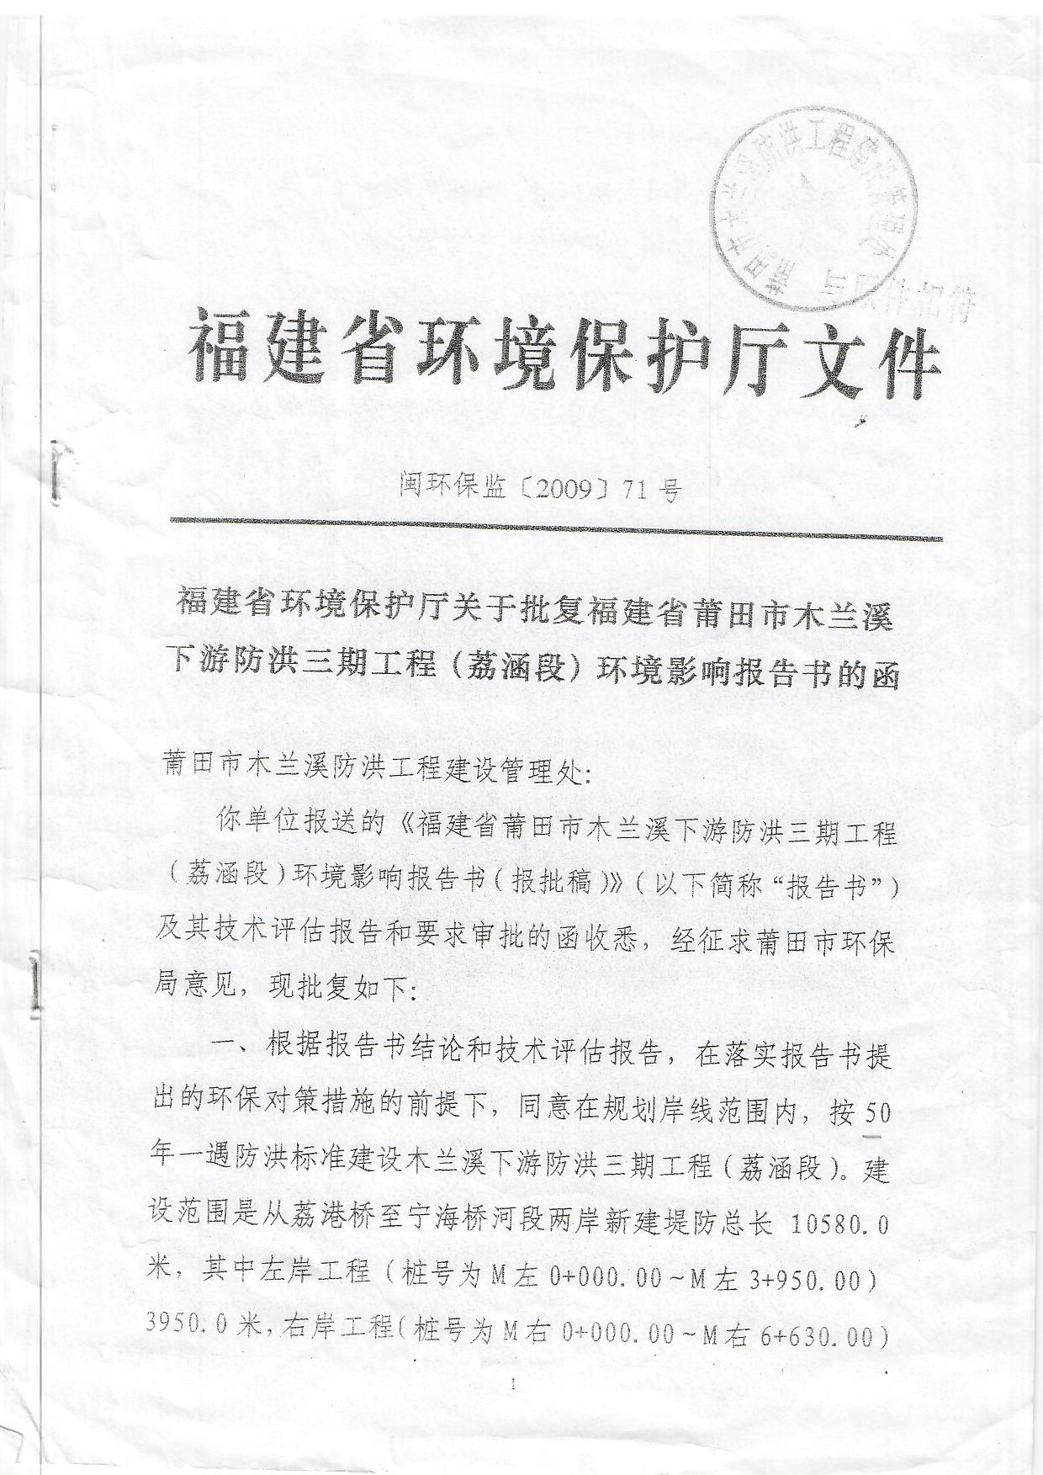

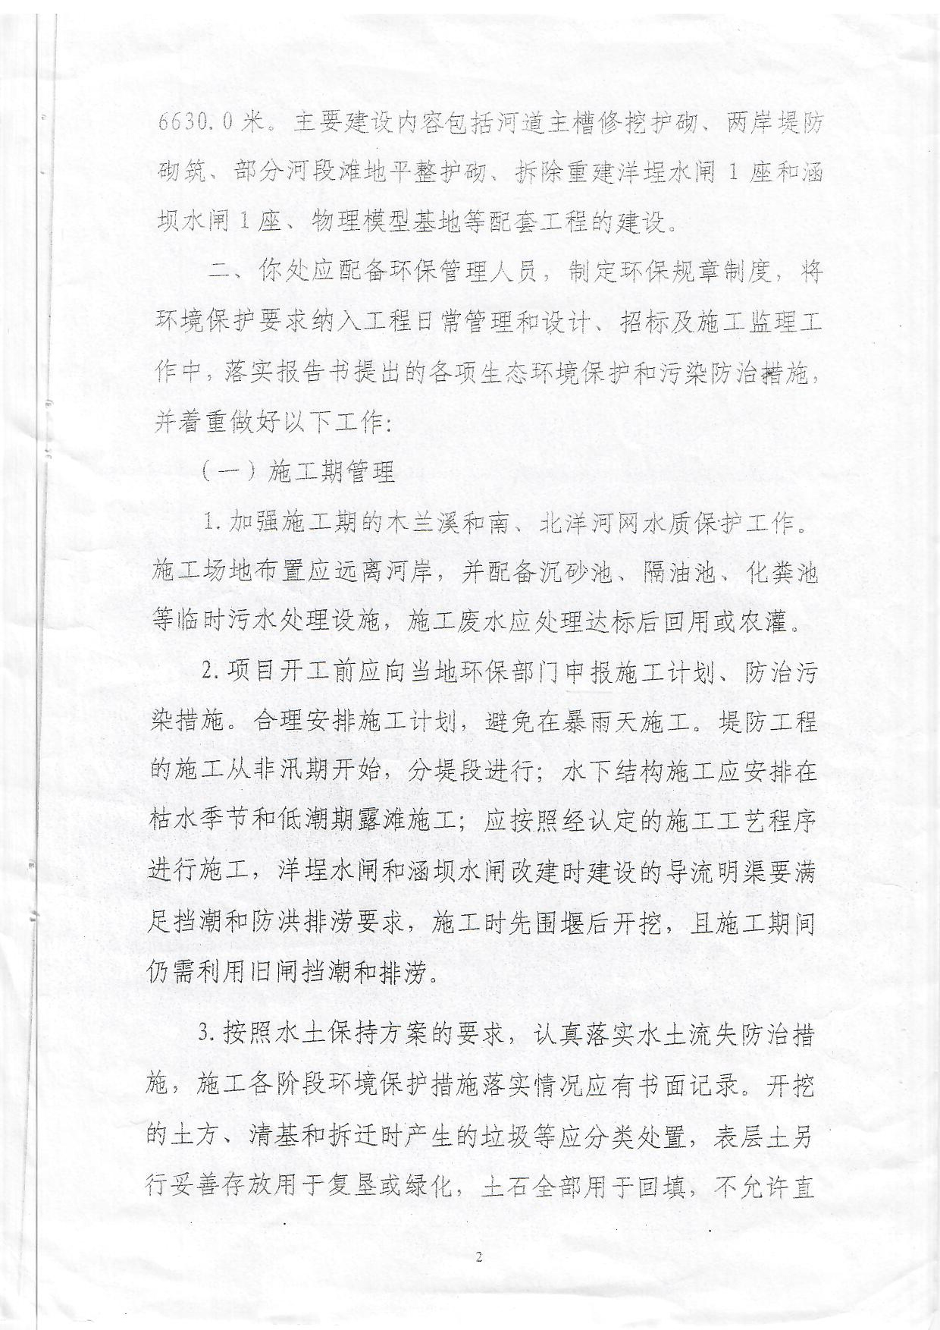

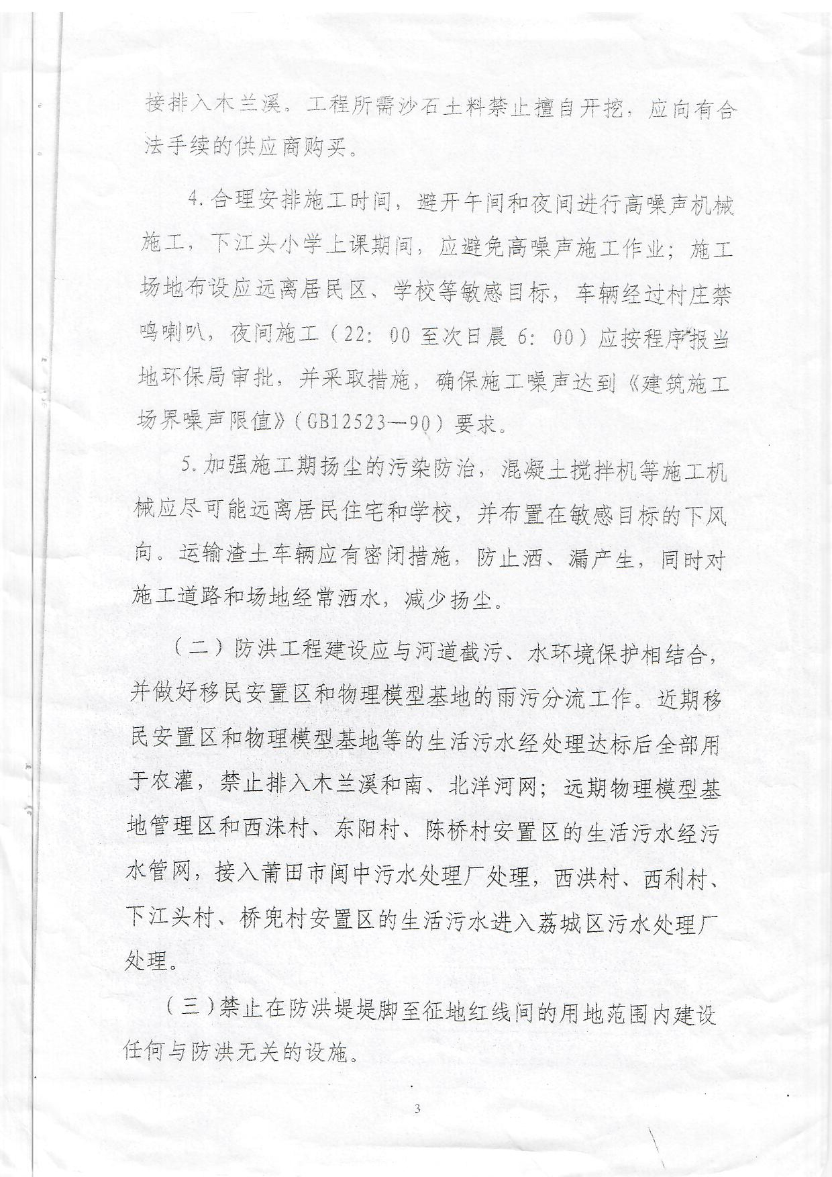
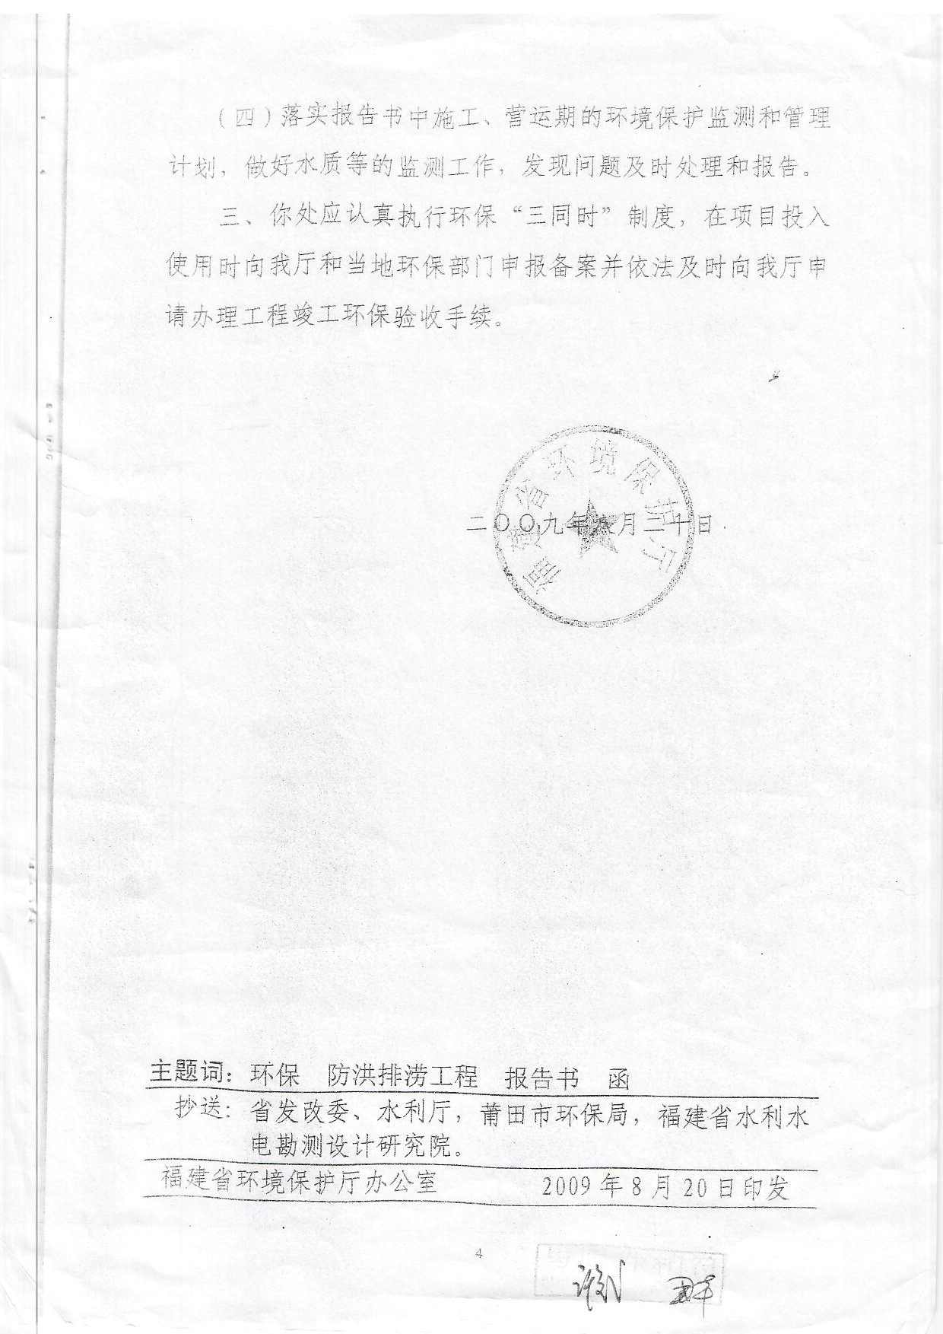

附件4 木兰溪下游防洪规划审查意见
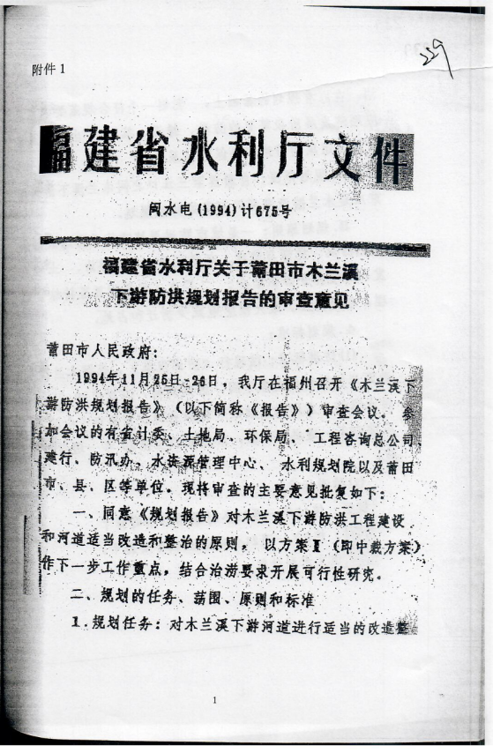

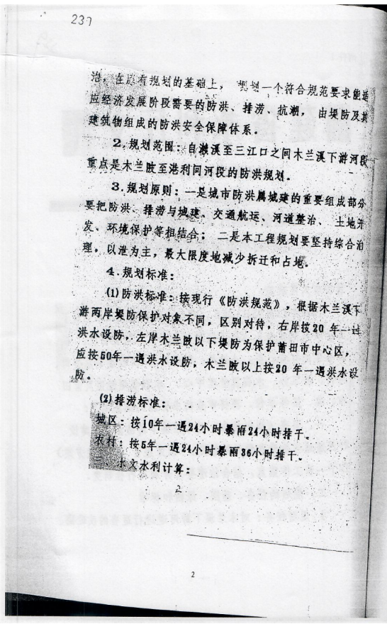

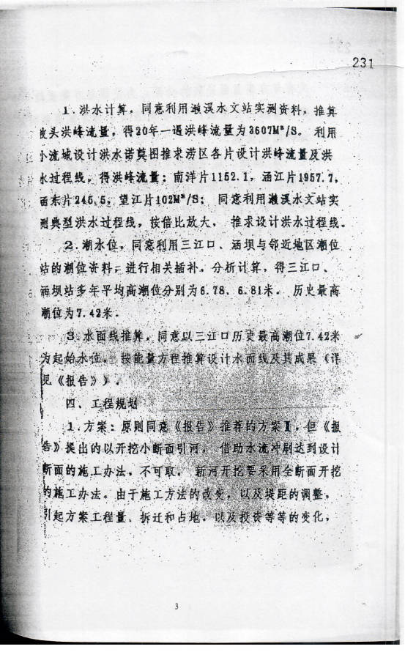

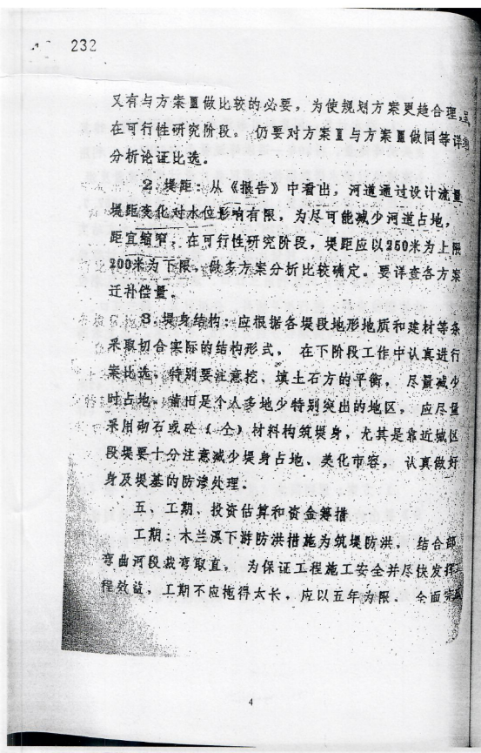

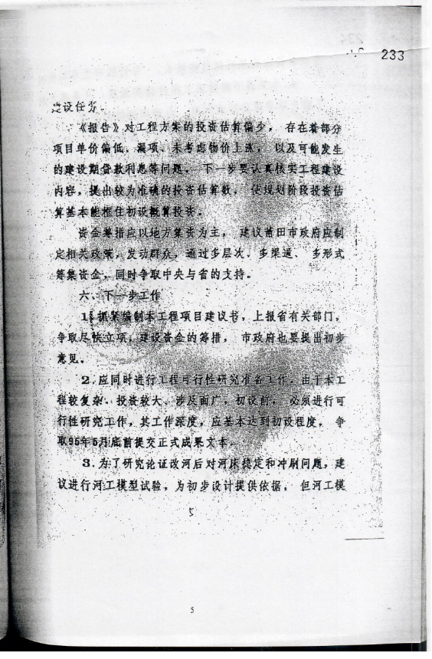

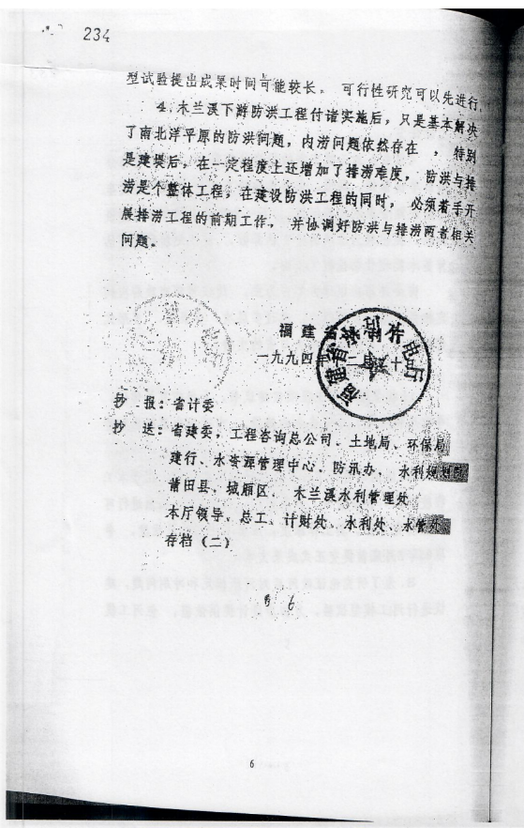

附件5 木兰溪流域综合规划审批意见
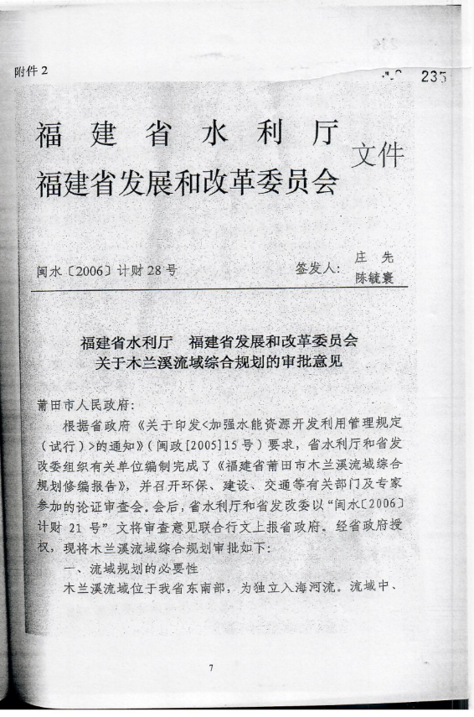

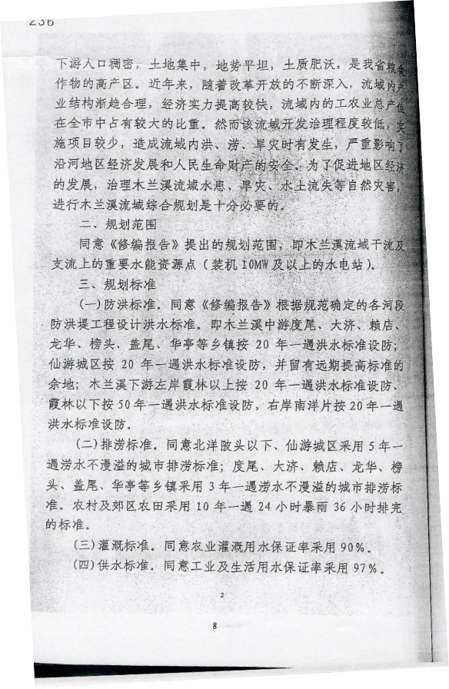

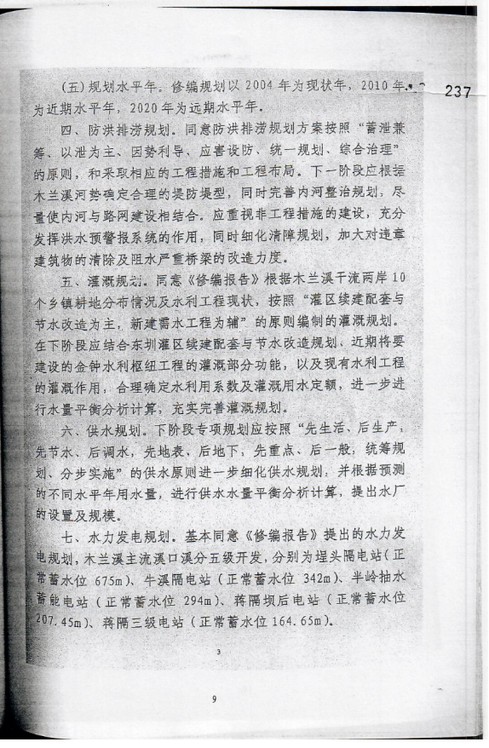

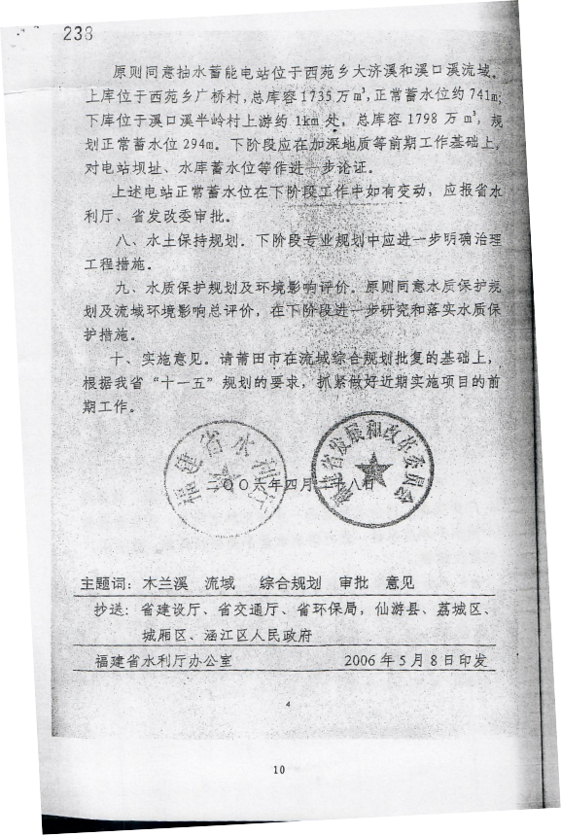

附件6 公参调查表
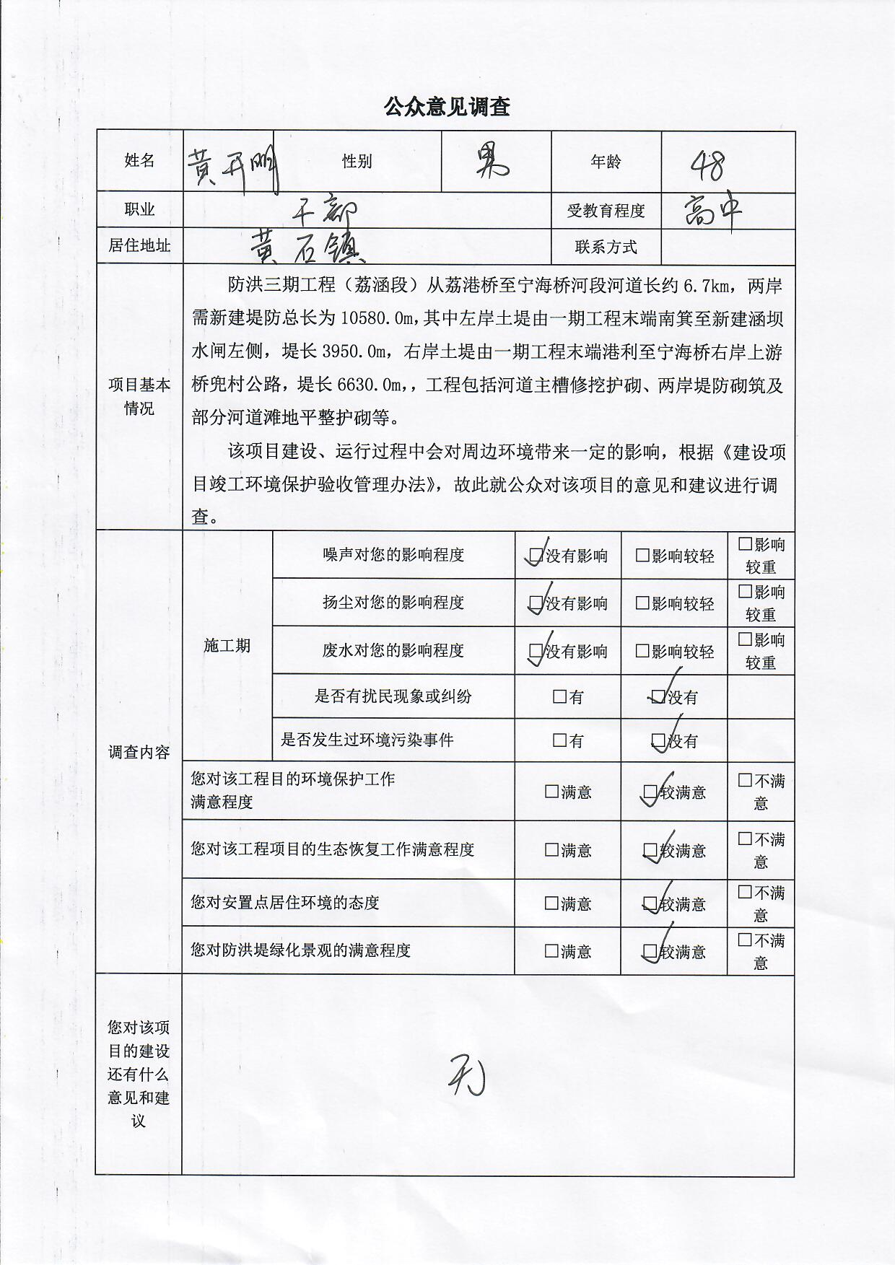

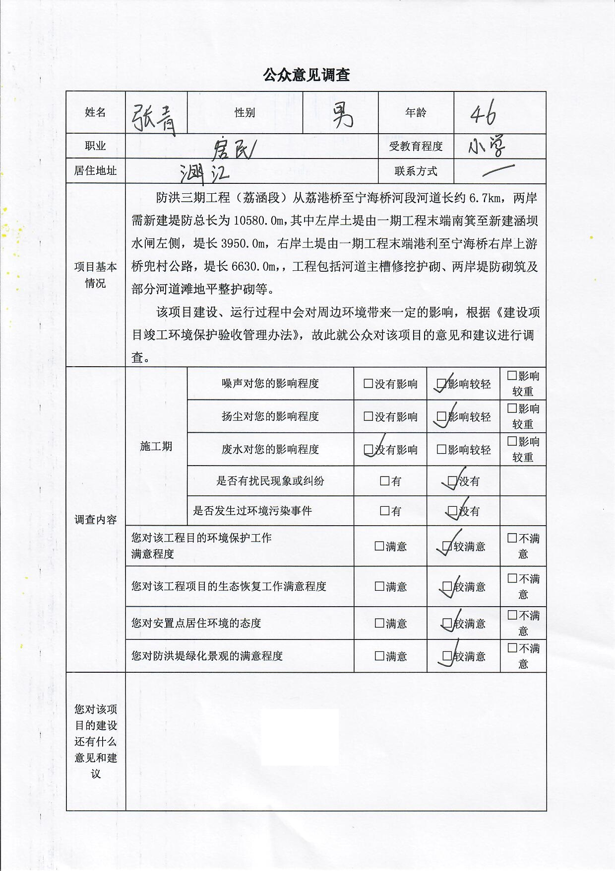

附件7 检测报告
